KHOA KỸ THUẬT VÀ CÔNG NGHỆ

**BỘ MÔN CÔNG NGHỆ THÔNG TIN**



**THỰC TẬP ĐỒ ÁN CHUYÊN NGÀNH**

**HỌC KỲ I, NĂM HỌC 2024-2025**

**TÌM HIỂU LARAVEL FRAMEWORK**

**VÀ XÂY DỰNG WEBSITE TRA CỨU THÔNG TIN DU LỊCH TRÊN ĐỊA BÀN ĐỒNG BẰNG SÔNG CỬU LONG**

|  |  |
| --- | --- |
| *Giáo viên hướng dẫn*  ThS. Nguyễn Ngọc Đan Thanh | *Sinh viên thực hiện:*  Họ tên: Diệp Tú Như  Mã số sinh viên: 110121074  Lớp: DA21TTB |

***Trà Vinh, Tháng 01 Năm 2025***

KHOA KỸ THUẬT VÀ CÔNG NGHỆ

**BỘ MÔN CÔNG NGHỆ THÔNG TIN**



**THỰC TẬP ĐỒ ÁN CHUYÊN NGÀNH**

**HỌC KỲ I, NĂM HỌC 2024-2025**

**TÌM HIỂU LARAVEL FRAMEWORK**

**VÀ XÂY DỰNG WEBSITE TRA CỨU THÔNG TIN DU LỊCH TRÊN ĐỊA BÀN ĐỒNG BẰNG SÔNG CỬU LONG**

|  |  |
| --- | --- |
| *Giáo viên hướng dẫn*  ThS. Nguyễn Ngọc Đan Thanh | *Sinh viên thực hiện:*  Họ tên: Diệp Tú Như  Mã số sinh viên: 110121074  Lớp: DA21TTB |

***Trà Vinh, Tháng 01 Năm 2025***

NHẬN XÉT CỦA GIÁO VIÊN HƯỚNG DẪN

*Trà Vinh, ngày … tháng … năm 2025*

**Giáo viên hướng dẫn**

*(Ký và ghi rõ họ tên)*

**NHẬN XÉT CỦA THÀNH VIÊN HỘI ĐỒNG**

*Trà Vinh, ngày … tháng … năm 2025*

**Thành viên hội đồng**

*(Ký và ghi rõ họ tên)*

LỜI CẢM ƠN

Trước tiên, tôi xin gửi lời tri ân sâu sắc đến cô Nguyễn Ngọc Đan Thanh, giảng viên Bộ môn Công nghệ Thông tin của trường Đại học Trà Vinh, người đã tận tình hướng dẫn, chỉ bảo và luôn đồng hành cùng tôi trong suốt quá trình thực hiện đồ án chuyên ngành. Nhờ sự hỗ trợ và hướng dẫn tận tâm của cô, tôi đã có cơ hội hiểu sâu hơn về kiến thức chuyên môn, từ đó nâng cao kỹ năng thực hành và cách tiếp cận vấn đề một cách khoa học hơn.

Quá trình thực hiện đồ án là một chặng đường đầy thử thách nhưng cũng vô cùng ý nghĩa đối với tôi. Tôi đã nỗ lực không ngừng để hoàn thành các nhiệm vụ với mong muốn đạt được kết quả tốt nhất. Tuy nhiên, do kinh nghiệm còn hạn chế và đây là lần đầu tiên tôi tiếp cận với những yêu cầu thực tế như thế này, tôi nhận thấy đồ án của mình vẫn còn một số điểm chưa thật sự hoàn thiện. Những khó khăn và sai sót là điều không thể tránh khỏi, tôi rất mong nhận được những ý kiến đóng góp chân thành từ quý thầy cô để tôi có thể hoàn thiện hơn nữa cả về nội dung lẫn phương pháp làm việc trong tương lai.

Cuối cùng, tôi kính chúc quý thầy cô dồi dào sức khỏe, luôn thành công trong sự nghiệp giảng dạy và đạt được nhiều thành tựu đáng tự hào trong cuộc sống. Một lần nữa, tôi xin chân thành cảm ơn!

Sinh viên thực hiện

Diệp Tú Như

MỤC LỤC

DANH MỤC HÌNH ẢNH – BẢNG BIỂU vi

CHƯƠNG 1. TỔNG QUAN NGHIÊN CỨU 1

1.1. Giới thiệu đề tài 1

1.2. Mục đích nghiên cứu 1

1.3. Đối tượng nghiên cứu 2

1.4. Phạm vi nghiên cứu 2

1.5. Phương pháp nghiên cứu 3

CHƯƠNG 2. NGHIÊN CỨU LÝ THUYẾT 4

2.1. Bootstrap framewwork 4

2.1.1 Cách cài đặt và sử dụng 4

2.1.2 Các thành phần cơ bản của Bootstrap 5

2.2. Laravel Framework 13

2.2.1 Vòng đời của request trong Laravel 13

2.2.2 Các tính năng của Lavarel 14

2.2.3 Ưu, nhược điểm của Lavarel 15

2.2.4 Mô hình MVC của Lavarel 17

2.2.5 Cấu trúc thư mục của Laravel 21

2.2.6 Chức năng chính của dữ liệu trong Laravel 23

2.3. Google map API 27

2.3.1 Một số ứng dụng của Google Maps API 27

2.3.2 Các bước tạo Google Map API 28

2.3.3 Ưu và nhược điểm của Google Maps API 28

2.3.4 Ví dụ minh họa 29

2.4. Tích hợp trình soạn thảo CKEDITOR 30

CHƯƠNG 3. HIỆN THỰC HÓA NGHIÊN CỨU 32

3.1. Mô tả bài toán 32

3.2. Phân tích thiết kế hệ thống 32

3.2.1 Đặc tả yêu cầu hệ thống 32

3.2.2 Kiến trúc hệ thống 33

3.2.3 Thiết kế dữ liệu 34

3.2.4 Thiết kế xử lý 40

3.2.5 Thiết kế giao diện 50

CHƯƠNG 4. KẾT QUẢ NGHIÊN CỨU 58

4.1. Dữ liệu thử nghiệm 58

4.2. Kết quả thực nghiệm 61

4.2.1 Hiển thị thông tin 61

4.2.2 Chức năng tìm kiếm 67

4.2.3 Chức năng quản lý 67

CHƯƠNG 5. KẾT LUẬN VÀ HƯỚNG PHÁT TRIỂN 88

5.1. Kết quả đạt được 88

5.2. Hướng phát triển 88

TÀI LIỆU THAM KHẢO 89

PHỤ LỤC 90

DANH MỤC HÌNH ẢNH – BẢNG BIỂU

Hình 2.1 Vùng chứa tạo bởi lớp container 5

Hình 2.2 Vùng chứa tạo bởi lớp container-fluid 5

Hình 2.3 Hệ thống lưới gồm 12 cột 5

Hình 2.4 Chia 3 cột bằng nhau 6

Hình 2.5 Chia 3 cột không bằng nhau 6

Hình 2.6 Tạo bảng có kiểu dáng đơn giản 7

Hình 2.7 Các kiểu định dạng hình ảnh 8

Hình 2.8 Các kiểu nút 8

Hình 2.9 Phân trang 9

Hình 2.10 Tạo thẻ đơn giản bằng lớp card 9

Hình 2.11 Tạo thẻ có header và footer 9

Hình 2.12 Tạo thẻ gồm các thuộc tính 10

Hình 2.13 Hiển thị dropdown 11

Hình 2.14 Thanh điều hướng 12

Hình 2.15 Biểu mẫu nhập liệu đơn giản 12

Hình 2.16 Ví dụ về vòng đời của request trong Laravel 13

Hình 2.17 Kiến trúc MVC 17

Hình 2.18 Cấu trúc thư mục trong Laravel 21

Hình 3.1 Sơ đồ usecase 40

Hình 3.2 Sơ đồ lớp 41

Hình 3.3 Sơ đồ hoạt động cho quá trình đăng ký tài khoản 42

Hình 3.4 Sơ đồ hoạt động cho quá trình đăng nhập tài khoản 43

Hình 3.5 Sơ đồ hoạt động cho người dùng chưa đăng nhập 44

Hình 3.6 Sơ đồ hoạt động cho người dùng đã đăng nhập 45

Hình 3.7 Sơ đồ hoạt động cho người quản trị hệ thống 46

Hình 3.8 Sơ đồ tuần tự quá trình đăng ký tài khoản 46

Hình 3.9 Sơ đồ tuần tự quá trình đăng nhập tài khoản 47

Hình 3.10 Sơ đồ tuần tự thao tác của người dùng chưa đăng nhập 47

Hình 3.11 Sơ đồ tuần tự thao tác của người dùng đã đăng nhập 48

Hình 3.12 Sơ đồ tuần tự thao tác của người quản trị hệ thống 49

Hình 3.13 Giao diện trang chủ 51

Hình 3.14 Giao diện trang loại hình du lịch 52

Hình 3.15 Giao diện trang địa phương 53

Hình 3.16 Giao diện trang chi tiết địa điểm 54

Hình 3.17 Giao diện trang chi tiết ẩm thực 55

Hình 3.18 Giao diện trang chi tiết lưu trú 56

Hình 3.19 Giao diện trang quản trị 57

Hình 4.1 Trang chủ với slide trình chiếu ảnh và thanh tìm kiếm 61

Hình 4.2 Giới thiệu sơ lược về du lịch ở đồng bằng sông Cửu Long 62

Hình 4.3 Hiển thị một số địa điểm nổi bật 62

Hình 4.4 Gợi ý địa điểm để người dùng có thể tham khảo 62

Hình 4.5 Giao diện trang loại hình du lịch 63

Hình 4.6 Giao diện trang địa phương 63

Hình 4.7 Giao diện trang hiển thị bài viết 64

Hình 4.8 Giao diện trang liên hệ 64

Hình 4.9 Một số thông tin về địa điểm và bản đồ 65

Hình 4.10 Giới thiệu sơ lược địa điểm và đánh giá 65

Hình 4.11 Một số tiện ích gần đó 66

Hình 4.12 Giao diện trang chi tiết tiện ích 66

Hình 4.13 Địa điểm du lịch gần điểm dịch vụ 67

Hình 4.14 Giao diện sau khi tìm kiếm 67

Hình 4.15 Quản lý loại hình du lịch 68

Hình 4.16 Thêm mới loại hình du lịch 68

Hình 4.17 Cập nhật thông tin loại hình 69

Hình 4.18 Xóa loại hình du lịch 69

Hình 4.19 Quản lý tỉnh/thành phố 70

Hình 4.20 Thêm mới tính/thành phố 70

Hình 4.21 Sửa tỉnh/thành phố 71

Hình 4.22 Xóa tỉnh/thành phố 71

Hình 4.23 Quản lý địa điểm du lịch 72

Hình 4.24 Thêm mới địa điểm du lịch 72

Hình 4.25 Sửa địa điểm du lịch 73

Hình 4.26 Xóa địa điểm du lịch 73

Hình 4.27 Thêm ảnh cho địa điểm du lịch 74

Hình 4.28 Xem ảnh của địa điểm du lịch 75

Hình 4.29 Sửa hình ảnh của địa điểm du lịch 75

Hình 4.30 Xóa hình ảnh của địa điểm du lịch 76

Hình 4.31 Quản lý loại tiện ích 76

Hình 4.32 Thêm loại tiện ích 76

Hình 4.33 Sửa loại tiện ích 77

Hình 4.34 Xóa loại tiện ích 77

Hình 4.35 Quản lý tiện ích 78

Hình 4.36 Thêm tiện ích 78

Hình 4.37 Sửa tiện ích 79

Hình 4.38 Xóa tiện ích 79

Hình 4.39 Quản lý hình ảnh trình chiếu 80

Hình 4.40 Thêm hình ảnh trình chiếu 80

Hình 4.41 Sửa hình ảnh trình chiếu 81

Hình 4.42 Xóa hình ảnh trình chiếu 81

Hình 4.43 Quản lý bài viết của người dùng 82

Hình 4.44 Xóa bài viết 82

Hình 4.45 Quản lý các bài đánh giá của người dùng 83

Hình 4.46 Xóa bài đánh giá 83

Hình 4.47 Quản lý các bài phản hồi 83

Hình 4.48 Xóa bài phản hồi 84

Hình 4.49 Quản lý phân quyền 84

Hình 4.50 Thêm phân quyền 84

Hình 4.51 Sửa phân quyền 85

Hình 4.52 Xóa phân quyền 85

Hình 4.53 Quản lý người dùng 85

Hình 4.54 Thêm người dùng 86

Hình 4.55 Sửa người dùng 86

Hình 4.56 Xóa người dùng 87

Bảng 3.1 Danh sách các thực thể 34

Bảng 3.2 Chi tiết thực thể roles 35

Bảng 3.3 Chi tiết thực thể users 35

Bảng 3.4 Chi tiết thực thể provinces 36

Bảng 3.5 Chi tiết thực thể locations 36

Bảng 3.6 Chi tiết thực thể types 37

Bảng 3.7 Chi tiết thực thể photos 37

Bảng 3.8 Chi tiết thực thể typeofutilities 37

Bảng 3.9 Chi tiết thực thể utilities 38

Bảng 3.13 Chi tiết thực thể slides 38

Bảng 3.10 Chi tiết thực thể reviews 39

Bảng 3.11 Chi tiết thực thể users 39

Bảng 3.12 Chi tiết thực thể users 40

Bảng 4.1 Bảng users 58

Bảng 4.2 Bảng roles 58

Bảng 4.3 Bảng types 58

Bảng 4.4 Bảng provinces 59

Bảng 4.5 Bảng locations 59

Bảng 4.6 Bảng typeofutilities 60

Bảng 4.7 Bảng utilities 60

# TỔNG QUAN NGHIÊN CỨU

## Giới thiệu đề tài

Đồng bằng sông Cửu Long được biết đến là một vùng đất trù phú với lượng phù sa màu mỡ, mang trong mình vẻ đẹp thiên nhiên hoang sơ, hệ thống sông ngòi dày đặc cùng với nền văn hóa cũng như ẩm thực phong phú của nhiều dân tộc. Tuy nhiên, việc quảng bá và tiếp cận thông tin du lịch tại khu vực này vẫn còn nhiều hạn chế, đặc biệt là thiếu một nền tảng trực tuyến dễ dàng tra cứu và tương tác.

Website tra cứu thông tin du lịch sẽ giúp du khách dễ dàng tiếp cận các điểm đến, văn hóa ẩm thực và các hoạt động đặc sắc của vùng miền, giúp nâng cao trải nghiệm du lịch của du khách. Hệ thống tra cứu cung cấp thông tin du lịch chính xác và phong phú, giúp gia tăng lượng du khách đến với Đồng bằng sông Cửu Long, góp phần vào sự phát triển kinh tế địa phương và bảo tồn các giá trị văn hóa truyền thống.

Laravel là một trong những PHP framework nổi bật với tính năng dễ sử dụng và khả năng mở rộng linh hoạt. So với các công nghệ khác, Laravel cung cấp các công cụ như Eloquent ORM, Blade Template Engine và hệ thống routing mạnh mẽ, giúp việc phát triển ứng dụng web trở nên nhanh chóng và dễ quản lý hơn. Việc nghiên cứu và áp dụng Laravel để xây dựng website tra cứu thông tin du lịch ở Đồng bằng sông Cửu Long không chỉ đơn giản hóa quy trình phát triển mà còn đảm bảo hiệu suất và bảo mật cao. Điều này giúp người dùng dễ dàng tiếp cận thông tin về các địa danh, nền văn hóa và ẩm thực nơi đây, đồng thời đáp ứng nhanh chóng nhu cầu tìm kiếm, khám phá và lên kế hoạch du lịch. So với các framework khác, Laravel nổi bật nhờ khả năng tích hợp tốt, hỗ trợ cộng đồng mạnh mẽ và cập nhật liên tục, mang lại trải nghiệm tốt hơn cả cho người phát triển lẫn người sử dụng.

## Mục đích nghiên cứu

Tìm hiểu và ứng dụng Laravel Framework để phát triển một website tra cứu thông tin du lịch ở Đồng bằng sông Cửu Long. Thông qua đó, cung cấp một nền tảng thông tin phong phú và dễ sử dụng cho du khách, giúp họ dễ dàng tìm hiểu về các điểm đến, ẩm thực cũng như là nền văn hóa. Đồng thời, cũng nhằm nâng cao hiểu biết và kỹ năng lập trình của bản thân.

## Đối tượng nghiên cứu

Laravel Framework: Tìm hiểu các tính năng, cấu trúc, các thành phần và cách áp dụng Laravel trong phát triển ứng dụng web. Thông qua đó hiểu rõ hơn về cách nó hoạt động để có thể sử dụng nó một cách dễ dàng và hợp lí hơn.

Thông tin du lịch tại Đồng bằng sông Cửu Long: Khảo sát và thu thập dữ liệu về các điểm du lịch, nền văn hóa và ẩm thực.

Website thông tin du lịch hiện có: Các website hiện có đã cung cấp nền tảng phong phú với nhiều thông tin hữu ích, nhưng vẫn tồn tại một số hạn chế cần khắc phục để đáp ứng nhu cầu của người dùng Việt Nam. Đầu tiên, những hệ thống này chủ yếu tập trung vào các điểm du lịch quốc tế hoặc các địa điểm du lịch nổi tiếng, chưa có trang web nào tập trung vào một khu vực cụ thể để giới thiệu chi tiết về các địa danh du lịch ít phổ biến làm cho việc quảng bá và phát triển du lịch trở nên khó khăn đặc biệt ở khu vực Đồng bằng sông Cửu Long. Bên cạnh đó, nhiều trang web chưa có tính năng đánh giá từ người dùng và hỗ trợ khả năng tìm kiếm thông tin. Từ đó để điều chỉnh và cá nhân hóa trải nghiệm dựa trên sở thích và nhu cầu thực tế của người dùng việc xây dựng website tra cứu thông tin du lịch ở Đồng bằng sông Cửu Long sẽ tập trung cung cấp dữ liệu chi tiết về các điểm du lịch, không chỉ dừng lại ở đó mà còn mở rộng tới các địa danh mới lạ và văn hóa đặc trưng. Từ đó, tính năng tìm kiếm, đánh giá, bình luận, hỗ trợ tìm đường sẽ được tích hợp để hỗ trợ người dùng có trải nghiệm tốt hơn.

## Phạm vi nghiên cứu

Nghiên cứu các khía cạnh của Laravel framework bao gồm các tính năng quan trọng và cách triển khai xây dựng website với Laravel nhằm đảm bảo khả năng mở rộng, bảo mật và hiệu suất. Chủ đề được lựa chọn để minh họa là xây dựng website tra cứu thông tin du lịch tại khu vực Đồng bằng sông Cửu Long, nhằm cung cấp cho người dùng các thông tin hữu ích về các địa điểm du lịch, văn hóa và ẩm thực trong khu vực. Website được xây dựng nhằm phục vụ nhu cầu tra cứu thông tin du lịch của người dùng, với dữ liệu được lưu trữ, cập nhật và truy xuất thông qua Laravel framework và MySQL.

## Phương pháp nghiên cứu

*Phương pháp nghiên cứu lý thuyết:* Tham khảo các website du lịch hiện nay, đọc hiểu tài liệu tìm hiểu thư viện Laravel framework và các công cụ hỗ trợ để thiết kế website, tìm hiểu mô hình MVC và áp dụng, thiết kế giao diện, thiết kế cơ sở dữ liệu, thu thập dữ liệu liên quan đến các địa điểm du lịch trên Đồng bằng sông Cửu Long nhằm mục đích chuẩn bị dữ liệu demo.

*Phương pháp nghiên cứu thực nghiệm:* Cài đặt giao diện website và các chức năng cơ bản như giới thiệu các địa điểm du lịch, tìm kiếm, tìm đường, đánh giá và các chức năng quản trị để quản lý dữ liệu như thêm, xóa, sửa dữ liệu, phân quyền người dùng.

# NGHIÊN CỨU LÝ THUYẾT

## Bootstrap framewwork

Bootstrap là một framework front-end mã nguồn mở được phát triển bởi Twitter. Được ra mắt lần đầu vào ngày 19/8/2011, nó nhanh chóng trở thành một công cụ phổ biến nhờ sự dễ sử dụng, linh hoạt và tương thích với nhiều trình duyệt, giúp cho việc thiết kế và phát triển các website trở nên dễ dàng và nhanh chóng hơn.

Hiện nay, phiên bản mới nhất là Bootstrap 5 với một số điểm mới như: loại bỏ jQuery thay vào đó sử dụng JavaScript thuần giúp giảm kích thước và cải thiện tốc độ tải trang, cải tiến hệ thống lưới (Grid) bổ sung thêm các breakpoints mới như "xxl" (cho màn hình rất lớn từ 1400px trở lên). Grid cũng hỗ trợ tính năng “Gutters” có thể tùy chỉnh khoảng cách giữa các cột dễ dàng​, các thành phần trong form được thiết kế lại bao gồm cách sắp xếp, biểu tượng và nhãn, để đảm bảo tính thẩm mỹ các thành phần như alert, card, modal và dropdown cũng được điều chỉnh để gọn gàng hơn và dễ sử dụng,…

### Cách cài đặt và sử dụng

**Cách 1: Cài đặt Bootstrap**

Truy cập vào trang web chính thức của Bootstrap, tìm và nhấp vào nút “Download” trên trang chủ của Bootstrap để tải xuống một tệp ZIP chứa tất cả các tệp CSS và JavaScript. Sau đó giải nén và đưa vào thư mục dự án.

**Cách 2: Nhúng Bootstrap thông qua CDN (Content Delivery Network)**

Truy cập vào trang web chính thức của Bootstrap, tìm và sao chép đoạn mã nhúng và thêm vào phần header của trang web.

<link href="https://cdn.jsdelivr.net/npm/bootstrap@5.3.3/dist/css/bootstrap.min.css" rel="stylesheet" integrity="sha384-QWTKZyjpPEjISv5WaRU9OFeRpok6YctnYmDr5pNlyT2bRjXh0JMhjY6hW+ALEwIH" crossorigin="anonymous">

<script src="https://cdn.jsdelivr.net/npm/bootstrap@5.3.3/dist/js/bootstrap.bundle.min.js" integrity="sha384-YvpcrYf0tY3lHB60NNkmXc5s9fDVZLESaAA55NDzOxhy9GkcIdslK1eN7N6jIeHz" crossorigin="anonymous"></script>

### Các thành phần cơ bản của Bootstrap

#### Container

Trong Bootstrap, Container được dùng để tạo ra một vùng chứa, chứa các nội dung bên trong. Có hai lớp Container:

Lớp .container cung cấp một vùng chứa có chiều rộng cố định.

Cú pháp:

<div class="container-fluid text-white bg-success border border-dark">

Lớp .container cung cấp khung chứa có chiều rộng cố định.

</div>



Hình 2.1 Vùng chứa tạo bởi lớp container

Lớp .container-fluid cung cấp vùng chứa có chiều rộng toàn màn hình.

Cú pháp:

<div class="container-fluid text-white bg-success border border-dark">

Lớp .container-fluid cung cấp khung chứa có chiều rộng toàn màn hình.

</div>



Hình 2.2 Vùng chứa tạo bởi lớp container-fluid

#### Grid System

Grid System của Bootstrap là một hệ thống lưới được xây dựng bằng flexbox và cho phép có tối đa 12 cột trên trang. Mỗi cột sẽ chiếm một phần trăm kích thước nhất định của layout. Grid System giúp website dễ dàng thay đổi giao diện hiển thị để phù hợp với từng kích thước màn hình khác nhau.

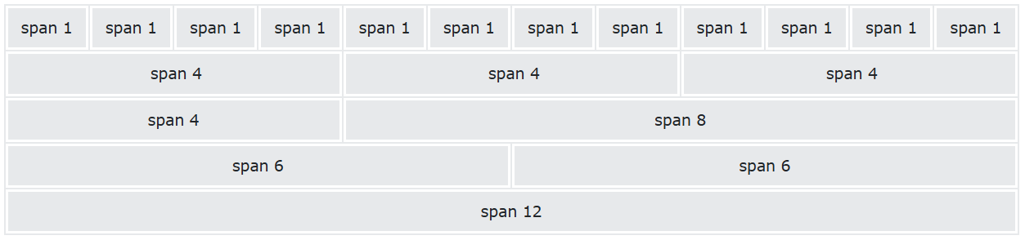

Hình 2.3 Hệ thống lưới gồm 12 cột

Hệ thống lưới của Bootstrap gồm 6 lớp:

.col- ( Extra Small - chiều rộng màn hình < 576px)

.col-sm- ( Small - chiều rộng màn hình ≥ 576px)

.col-md- ( Medium - chiều rộng màn hình ≥ 768px)

.col-lg- ( Large - chiều rộng màn hình ≥ 992px)

.col-xl- ( Extra Large - chiều rộng màn hình ≥ 1200px)

.col-xxl- ( XXLarge - chiều rộng màn hình ≥ 1400px)

Cú pháp:

<div class="row">

<div class="col-*-*"></div>

<div class="col-*-*"></div>

</div>

**Ví dụ:** Tạo 3 cột bằng nhau.

<div class="row ">

<div class="col p-3 bg-primary text-white">.col</div>

<div class="col p-3 bg-light text-black">.col</div>

<div class="col p-3 bg-primary text-white">.col</div>

</div>



Hình 2.4 Chia 3 cột bằng nhau

**Ví dụ:** Tạo 3 cột có chiều rộng khác nhau.

<div class="row">

<div class="col-sm-2 p-3 bg-primary text-white">.col</div>

<div class="col-sm-8 p-3 bg-light text-black">.col</div>

<div class="col-sm-2 p-3 bg-primary text-white">.col</div>

</div>



Hình 2.5 Chia 3 cột không bằng nhau

#### Table

Có thể sử dụng .table để tạo ra và bổ sung kiểu dáng cơ bản cho bảng

<table class="table">

<thead>

<tr>

<th>Họ và tên</th>

<th>Mã lớp</th>

<th>Email</th>

</tr>

</thead>

<tbody>

<tr>

<td>Diệp Tú Như</td>

<td>DA21TTB</td>

<td>dieptunhu2003@gmail.com</td>

</tr>

</tbody>

</table>

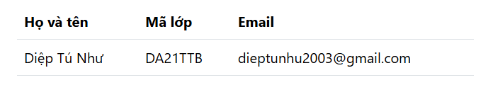

Hình 2.6 Tạo bảng có kiểu dáng đơn giản

Ngoài ra, còn các lớp .table-bordered dùng để tạo thêm đường viền cho bảng. .table-striped thêm các sọc ngựa vằn vào bảng. .table-hover thêm hiệu ứng di chuột (màu nền xám) vào các hàng của bảng hoặc có thể xóa tất cả viền của bảng bằng lớp .table-borderless.

#### Image

Bootstrap hỗ trợ ba lớp để định dạng hình ảnh:

.rounded hỗ trợ định dạng bo góc cho ảnh.

.rounded-circle hỗ trợ định dạng bo tròn ảnh.

.img-thumbnail hỗ trợ định ảnh thì ảnh thu nhỏ và có đường viền.

<div class="container mt-3">

<img src="paris.jpg" class="rounded" alt="" width="200" height="150">

<img src="paris.jpg" class="rounded-circle" alt="" width="200" height="150">

<img src="paris.jpg" class="img-thumbnail" alt="" width="200" height="150">

</div>

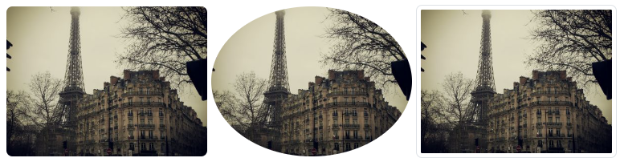

Hình 2.7 Các kiểu định dạng hình ảnh

#### Button

Bootstrap cung cấp các lớp khác nhau như .btn, .btn-primary, .btn-danger, .btn-dark, .btn-link. Để tạo ra các nút với các màu sắc khác nhau. Ngoài ra còn hỗ trợ các kiểu nút nhấn và kích thước khác nhau và nút nhấn có viền btn-outline.

<div class="container mt-3">

<h2>Button Styles</h2>

<button type="button" class="btn">Basic</button>

<button type="button" class="btn btn-primary">Primary</button>

<button type="button" class="btn btn-secondary">Secondary</button>

<button type="button" class="btn btn-success">Success</button>

<button type="button" class="btn btn-info">Info</button>

<button type="button" class="btn btn-warning">Warning</button>

<button type="button" class="btn btn-danger">Danger</button>

<button type="button" class="btn btn-dark">Dark</button>

<button type="button" class="btn btn-light">Light</button>

<button type="button" class="btn btn-link">Link</button>

</div>



Hình 2.8 Các kiểu nút

#### Pagination

Pagination trong Bootstrap được sử dụng để phân trang. Khi trên một trang có quá nhiều dữ liệu thì pagination sẽ giúp chia các nội dung ra thành nhiều trang riêng biệt giúp người dùng dễ dàng điều hướng và tìm kiếm thông tin.

<ul class="pagination">

<li class="page-item"><a class="page-link" href="#">Previous</a></li>

<li class="page-item"><a class="page-link" href="#">1</a></li>

<li class="page-item"><a class="page-link" href="#">2</a></li>

<li class="page-item"><a class="page-link" href="#">3</a></li>

<li class="page-item"><a class="page-link" href="#">Next</a></li>

</ul>

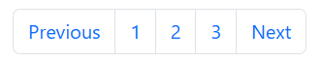

Hình 2.9 Phân trang

#### Card

Lớp .card được sử dụng để tạo ra một thẻ hiển thị thông tin, hình ảnh hoặc nội dung khác trong bằng lớp .card-body.

<div class="card">

<div class="card-body">Thẻ cơ bản</div>

</div>



Hình 2.10 Tạo thẻ đơn giản bằng lớp card

Có thể dùng .card-header để thêm tiêu đề vào thẻ và .card-footer thêm chân trang vào thẻ.

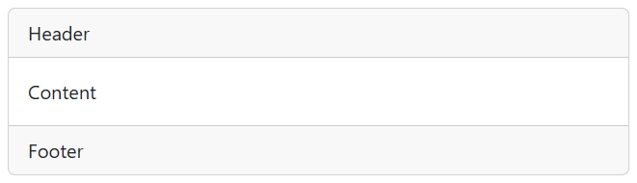

Hình 2.11 Tạo thẻ có header và footer

Để thêm hình ảnh sử dụng lớp .card-img-top hoặc .card-img-bottom để đặt hình ảnh ở trên cùng hoặc dưới cùng bên trong thẻ.

<div class="card" style="width:400px">

<img class="card-img-top" src="../bootstrap4/img_avatar4.png" alt="Card image" style="width:100%">

<div class="card-body">

<h4 class="card-title">Diệp Tú Như</h4>

<p class="card-text">Lớp DA21TTB<p>

<a href="#" class="btn btn-primary">Xem hồ sơ</a>

</div>

</div>



Hình 2.12 Tạo thẻ gồm các thuộc tính

#### Dropdowns

Dropdown được sử dụng để tạo ra một danh sách thả xuống cho phép người dùng lựa chọn một giá trị được xác định trước từ danh sách.

<div class="dropdown">

<button type="button" class="btn btn-primary dropdown-toggle" data-bs-toggle="dropdown">

Dropdown button

</button>

<ul class="dropdown-menu">

<li><a class="dropdown-item" href="#">Link 1</a></li>

<li><a class="dropdown-item" href="#">Link 2</a></li>

<li><a class="dropdown-item" href="#">Link 3</a></li>

</ul>

</div>

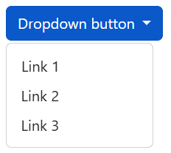

Hình 2.13 Hiển thị dropdown

#### Navbar

Navbar là một thành phần của giao diện cho phép người dùng tạo ra menu điều hướng trên đầu trang.

<nav class="navbar navbar-expand-sm bg-light border ">

<div class="container-fluid">

<ul class="navbar-nav">

<li class="nav-item">

<a class="nav-link" href="#">Link 1</a>

</li>

<li class="nav-item">

<a class="nav-link" href="#">Link 2</a>

</li>

<li class="nav-item">

<a class="nav-link" href="#">Link 3</a>

</li>

</ul>

</div>

</nav>



Hình 2.14 Thanh điều hướng

#### Form

Bootstrap hỗ trợ các thành phần để thiết kế một biểu mẫu đơn giản.

<form action="/action_page.php">

<div class="mb-3 mt-3">

<label for="email">Email:</label>

<input type="email" class="form-control" id="email" placeholder="Enter email" name="email">

</div>

<div class="mb-3">

<label for="pwd">Password:</label>

<input type="password" class="form-control" id="pwd" placeholder="Enter password" name="pswd">

</div>

<div class="form-check mb-3">

<label class="form-check-label">

<input class="form-check-input" type="checkbox" name="remember"> Remember me

</label>

</div>

<button type="submit" class="btn btn-primary">Submit</button>

</form>

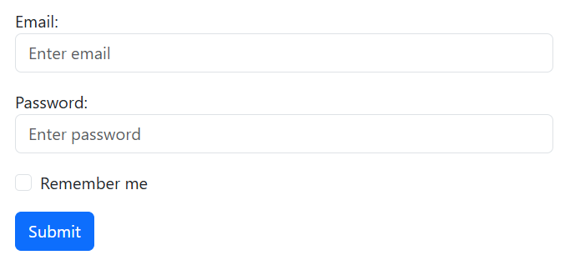

Hình 2.15 Biểu mẫu nhập liệu đơn giản

## Laravel Framework

Laravel là một framework PHP mã nguồn mở phổ biến và miễn phí. Với mô hình MVC, Laravel cung cấp một nền tảng vững chắc để xây dựng các ứng dụng web. Laravel cũng cung cấp nhiều tính năng mạnh mẽ, bao gồm hệ thống định tuyến tạo truy vấn cơ sở dữ liệu, hỗ trợ giao diện dòng lệnh. Laravel được sử dụng rộng rãi trong phát triển ứng dụng web, từ các ứng dụng đơn giản đến các hệ thống phức tạp và lớn.

### Vòng đời của request trong Laravel

**Vòng đời trong Laravel**là một chuỗi các sự kiện xảy ra tuần tự trong quá trình chạy ứng dụng web Laravel. Nó giúp quản lý các thành phần của ứng dụng một cách rõ ràng và hiệu quả. Vòng đời của Laravel bao gồm nhiều giai đoạn, mỗi giai đoạn đại diện cho một sự kiện xảy ra trong quá trình chạy ứng dụng laravel.

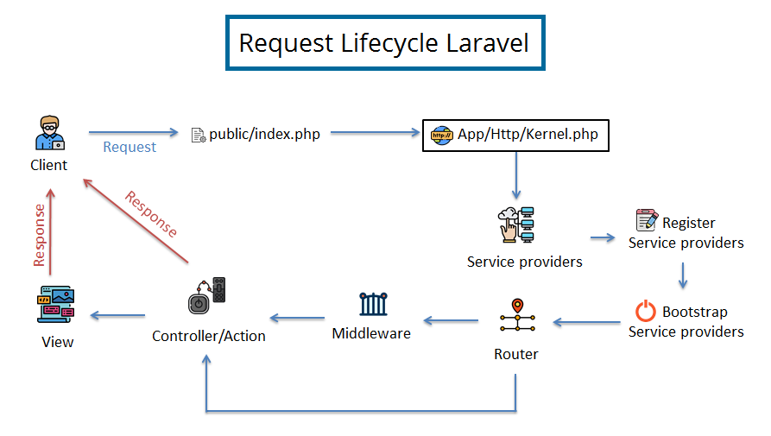

Hình 2.16 Ví dụ về vòng đời của request trong Laravel

Vòng đời trong Laravel (Request lifecycle Laravel) được chia ra làm 7 giai đoạn:

**Gửi yêu cầu từ Client**: Mọi yêu cầu từ người dùng (Client) bắt đầu khi họ truy cập vào ứng dụng thông qua trình duyệt hoặc API. Yêu cầu này được gửi đến ứng dụng Laravel qua file public/index.php, điểm khởi đầu của mọi yêu cầu trong framework Laravel.

**Khởi tạo ứng dụng**: Khi yêu cầu được nhận tại public/index.php, Laravel bắt đầu khởi tạo ứng dụng bằng cách tải các **Service Providers**. Quá trình này bao gồm việc **đăng ký (Register)** và **khởi chạy (Bootstrap)** các Service Providers được cấu hình sẵn như hệ thống routing, kết nối cơ sở dữ liệu và các thành phần khác để ứng dụng sẵn sàng xử lý yêu cầu.

**Xử lý qua Kernel và Middleware**: Sau khi khởi tạo, yêu cầu được chuyển đến lớp **Kernel** (file App\Http\Kernel.php), nơi nó đi qua một loạt các **Middleware**. Middleware đóng vai trò như các lớp xử lý trung gian, đảm nhận các tác vụ như kiểm tra quyền truy cập, bảo mật hoặc xử lý dữ liệu yêu cầu trước khi tiếp tục đến Router.

**Định tuyến qua Router**: Sau khi Middleware xử lý xong, yêu cầu được chuyển đến **Router**, nơi nó được định tuyến để xác định Controller và Action phù hợp để xử lý yêu cầu. Router dựa vào URL và phương thức HTTP (GET, POST, ...) để tìm route tương ứng, kết nối đến Controller được định nghĩa.

**Xử lý trong Controller:** Router chuyển yêu cầu đến **Controller**, nơi thực hiện các thao tác xử lý logic ứng dụng. Controller có thể truy xuất dữ liệu từ cơ sở dữ liệu thông qua Model, xử lý logic nghiệp vụ hoặc chuẩn bị dữ liệu để trả về người dùng.

**Trả về View hoặc Response**: Sau khi Controller hoàn tất xử lý, dữ liệu được trả về cho người dùng thông qua một **Response**. Response này có thể là một **View** (HTML hiển thị trên trình duyệt) hoặc dữ liệu JSON nếu ứng dụng được thiết kế dưới dạng API. Laravel đảm bảo rằng phản hồi được định dạng đúng và gửi về trình duyệt.

**Kết thúc ứng dụng**: Khi phản hồi được gửi đi, Laravel thực hiện các công việc kết thúc, chẳng hạn như lưu trữ session, ghi log và thực hiện các tác vụ khác để chuẩn bị cho yêu cầu tiếp theo. Vòng đời của yêu cầu kết thúc tại đây và ứng dụng sẵn sàng xử lý các yêu cầu khác. [1]

### Các tính năng của Lavarel

**Kiến trúc MVC:** Laravel sử dụng mô hình kiến trúc MVC để xây dựng các ứng dụng web. Framework này cung cấp một bộ quy tắc giúp xây dựng các ứng dụng web có thể mở rộng và dễ bảo trì.

**Artisan CLI:** Giúp việc phát triển web trở nên dễ dàng hơn nhờ khả năng tự động hóa việc tạo mã code và quản lý cơ sở dữ liệu chỉ với một vài lệnh.

**Authentication:** Laravel đi kèm với các giải pháp sẵn có để xác thực và ủy quyền. Với một số lệnh Artisan, lập trình viên đã có thể thiết lập xác thực cho ứng dụng web một cách an toàn.

**Eloquent ORM:** Giúp việc tương tác với dữ liệu ứng dụng trở nên dễ dàng hơn. Mô hình Eloquent cho phép nhanh chóng xây dựng các model, di chuyển dữ liệu và thiết lập các mối quan hệ giữa các bảng cơ sở dữ liệu. Bên cạnh việc truy xuất các bản ghi từ bảng, mô hình Eloquent còn cho phép chèn, cập nhật và xóa các bản ghi.

**Blade template Engine:** là một công cụ mạnh mẽ đi kèm với Laravel, được sử dụng để: Kết nối các mô hình dữ liệu, xử lý mã ứng dụng bên trong thẻ mẫu, chuyển hướng đầu ra sang tệp văn bản hoặc các luồng khác.

**Routing:** Laravel cung cấp một hệ thống routing linh hoạt, giúp dễ dàng định nghĩa các các yêu cầu HTTP để xử lý.

**Middleware:** Cho phép thêm các lớp trung gian để xử lý yêu cầu của người dùng trước khi chúng được gửi đến ứng dụng.

**Schedule tasks**: Bộ tạo lịch của Laravel giúp lên lịch các công việc và lệnh định kỳ bằng cú pháp rõ ràng, thậm chí có thể xử lý nhiều máy chủ và cung cấp tính năng ngăn chặn chồng chéo tích hợp.

**Testing:** Laravel được xây dựng để hỗ trợ tối ưu việc kiểm thử. Từ các bài kiểm thử đơn vị (unit test) cho đến các bài kiểm thử trên trình duyệt (browser test). [2]

### Ưu, nhược điểm của Lavarel

#### Ưu điểm

**Cú pháp rõ ràng và dễ đọc:** Laravel sử dụng cú pháp rõ ràng và dễ đọc, giúp người phát triển tương tác và hiểu mã nguồn dễ dàng.

**Mô hình MVC:** Sử dụng mô hình MVC giúp tách biệt code logic, dữ liệu và giao diện người dùng, từ đó dễ dàng bảo trì và mở rộng ứng dụng.

**Hệ thống routing mạnh mẽ:** Laravel cung cấp hệ thống định tuyến linh hoạt, cho phép người phát triển định nghĩa các tuyến đường URL dễ dàng.

**Eloquent ORM:** Laravel cung cấp Eloquent ORM để tương tác với cơ sở dữ liệu thông qua mô hình và query builder, giúp việc làm việc với cơ sở dữ liệu trở nên dễ dàng và linh hoạt.

**Hệ thống template Blade:** Blade là một hệ thống template mạnh mẽ cho phép người phát triển xây dựng giao diện người dùng một cách đơn giản, linh hoạt và mạnh mẽ.

**Hệ thống quản lý giao tác mạnh mẽ:** Laravel cung cấp hệ thống quản lý giao tác mạnh mẽ và linh hoạt, giúp xử lý các yêu cầu web một cách hiệu quả.

**Bảo mật:** Laravel cung cấp nhiều tính năng bảo mật như hệ thống xác thực, bảo vệ CSRF, mã hóa dữ liệu, xác thực người dùng giúp bảo vệ ứng dụng khỏi các lỗ hổng bảo mật.

**Hiệu suất cao:** Mặc dù cung cấp nhiều tính năng, Laravel vẫn giữ được hiệu suất cao, giúp ứng dụng phát triển bằng Laravel hoạt động mượt mà và nhanh chóng.

**Tài liệu và cộng đồng phong phú:** Laravel cung cấp tài liệu hướng dẫn đầy đủ và có cộng đồng phong phú giúp người phát triển dễ dàng tìm kiếm sự trợ giúp và hỗ trợ khi cần thiết. [3]

#### Nhược điểm

Do tính linh hoạt và đa dạng của Framework nên người dùng có thể gặp nhiều trở ngại trong việc học và làm quen ban đầu. Laravel là một framework có kích thước khá lớn nên quá trình chạy Laravel yêu cầu tài nguyên hệ thống cao hơn so với một số framework khác, điều này có thể gây ra khó khăn trong việc triển khai sử dụng trên các dịch vụ hosting có giới hạn tài nguyên.

Trong một số trường hợp, để tối ưu hiệu suất cho các ứng dụng lớn đòi hỏi người dùng có kiến thức chuyên sâu về Laravel. Nếu quá phụ thuộc vào các tính năng cụ thể của Laravel sẽ khiến khả năng chuyển đổi sang một framework khác trở nên khó khăn.

Ngoài ra, quá trình cập nhật lên các phiên bản mới của Laravel sẽ gây ra sự không tương thích với các mã nguồn hiện tại. Hệ thống yêu cầu người dùng cần đầu từ nhiều thời gian để thử nghiệm và cập nhật lại mã nguồn. [3]

### Mô hình MVC của Lavarel

Kiến trúc MVC (Model-View-Controller) được áp dụng rộng rãi trong phát triển web. Hiểu được kiến trúc MVC là điều cần thiết để xây dựng các ứng dụng web có khả năng mở rộng và bảo trì. [4]

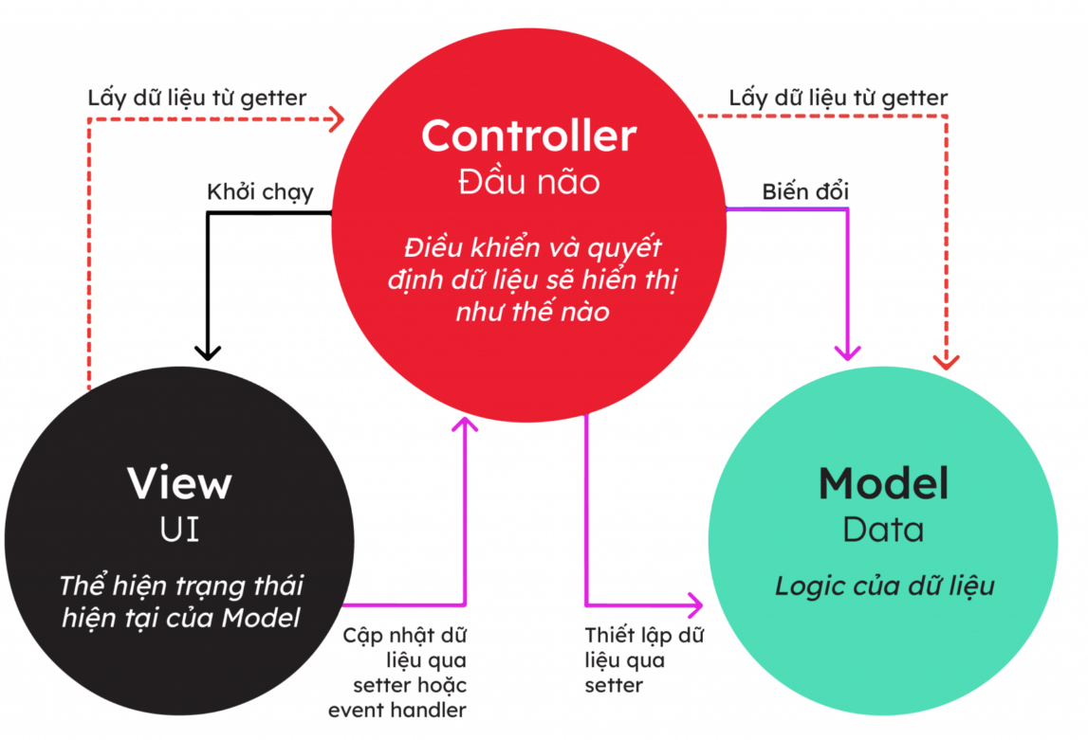

Hình 2.17 Kiến trúc MVC

#### Model

Trong Laravel, Model chịu trách nhiệm tương tác với cơ sở dữ liệu và đóng gói các hoạt động liên quan đến dữ liệu. Model đóng vai trò là trung gian giữa ứng dụng và cơ sở dữ liệu, cung cấp giao diện hướng đối tượng để làm việc với dữ liệu.  
Eloquent ORM (Object-Relational Mapping) của Laravel đơn giản hóa các tương tác cơ sở dữ liệu trong Model. Bằng cách định nghĩa các Model Eloquent, từ đó có thể dễ dàng thực hiện các hoạt động CRUD (Create, Read, Update, Delete) trên các bản ghi cơ sở dữ liệu. Các Model Eloquent cũng cho phép định nghĩa các mối quan hệ giữa các Model khác nhau, giúp xử lý các liên kết dữ liệu phức tạp dễ dàng hơn.

**Tạo Model**: Để tạo một Model mới trong Laravel, có thể sử dụng Artisan, công cụ dòng lệnh của Laravel:

php artisan make:model NameModel

**Truy vấn và thao tác với cơ sở dữ liệu:** Model giúp dễ dàng thực hiện các thao tác CRUD (Create, Read, Update, Delete) trên cơ sở dữ liệu mà không cần viết SQL thủ công. Các thao tác này có thể được thực hiện trực tiếp thông qua **Eloquent ORM** của Laravel làm cho mã nguồn trở nên dễ đọc và bảo trì hơn.

**Xác định mối quan hệ giữa các bảng dữ liệu:** Model hỗ trợ việc xác định các mối quan hệ giữa các bảng trong cơ sở dữ liệu như quan hệ một-nhiều, nhiều-nhiều và một-một.

**Xác thực dữ liệu (Validation)**: Có thể sử dụng các phương thức xác thực để đảm bảo rằng dữ liệu nhập vào luôn hợp lệ trước khi lưu vào cơ sở dữ liệu. Các quy tắc xác thực có thể được định nghĩa ngay trong Model hoặc trong các lớp riêng biệt.

**Tính toán và xử lý dữ liệu**: Model cũng có thể bao gồm các phương thức tính toán hoặc xử lý dữ liệu. Ví dụ, có thể tạo các phương thức trong Model để tính toán giá trị hoặc thực hiện các phép toán trên dữ liệu mà không cần làm điều này trong Controller. [4]

#### **View**

View chịu trách nhiệm hiển thị dữ liệu và tiếp nhận dữ liệu đầu vào của người dùng. Trong Laravel, View thường được viết bằng công cụ tạo mẫu Blade, cung cấp cú pháp rõ ràng, súc tích để tạo các thành phần động và có thể tái sử dụng. View là các tệp riêng biệt chứa mã đánh dấu HTML cùng với mã PHP nhúng. Chúng có thể nhận dữ liệu từ Controller và hiển thị dữ liệu đó bằng cú pháp Blade.

**Tạo View:** Có thể tạo một View trong thư mục resources/views và sử dụng các tệp Blade để xử lý giao diện động.

**Hiển Thị Dữ Liệu:** Hệ thống template của Laravel, cho phép hiển thị các biến từ Controller hoặc Model. Blade giúp tách biệt phần logic của ứng dụng và giao diện người dùng, đồng thời cung cấp cú pháp đơn giản và dễ đọc để xử lý các điều kiện, vòng lặp và truyền dữ liệu vào View.

**Kế thừa Layouts:** Một tính năng mạnh mẽ trong Blade là khả năng **kế thừa Layouts**. Có thể tạo một Layout chung cho ứng dụng, bao gồm các phần như header, footer, … và các View cụ thể sẽ kế thừa Layout này.

**Truyền dữ liệu từ Controller đến View**: Controller sẽ là nơi nhận các yêu cầu từ người dùng, xử lý dữ liệu và gửi nó tới view để hiển thị.

return view('ten-view', ['ten_bien' => $gia_tri]);

**Quản Lý Điều Kiện và Lặp:** Với Blade, có thể sử dụng các cấu trúc điều kiện và vòng lặp để hiển thị các phần của giao diện người dùng tùy thuộc vào dữ liệu.

**Hiển thị lỗi**: Khi có lỗi trong quá trình xác thực dữ liệu từ người dùng, Laravel cung cấp cách để hiển thị các lỗi này trong View. Chỉ cần lấy thông báo lỗi từ session và hiển thị chúng cho người dùng biết lý do họ không thể tiếp tục hành động. [4]

#### Controller

Controller đóng vai trò là trung gian giữa Model và View. Nó tiếp nhận và xử lý yêu cầu của người dùng, tương tác với Model để truy xuất hoặc sửa đổi dữ liệu và chuyển dữ liệu đã xử lý đến View phù hợp để hiển thị.

**Xử lý yêu cầu từ người dùng:** Mỗi Controller thường đảm nhận xử lý một loại yêu cầu cụ thể, chẳng hạn như hiển thị trang chủ, gửi dữ liệu form hoặc thực hiện API.

**Tương tác với model:** Controller gửi các truy vấn đến Model để lấy dữ liệu hoặc cập nhật thông tin trong cơ sở dữ liệu.

**Truyền dữ liệu đến View:** Sau khi xử lý logic, Controller trả kết quả về View để hiển thị cho người dùng.

**Điều phối luồng dữ liệu:** Controller đảm bảo rằng các thành phần của ứng dụng (Model, View, Middleware) phối hợp mượt mà với nhau.

**Tạo Controller:** Để tạo một Controller trong Laravel, có thể sử dụng Artisan CLI với lệnh sau:

php artisan make:controller NameController

**Route và Controller:** Sự kết nối giữa Controller và Route đóng vai trò quan trọng trong việc định tuyến các yêu cầu của người dùng. Route sẽ chuyển hướng URL đến phương thức cụ thể trong Controller. Khi người dùng truy cập vào một URL, Route xác định phương thức nào trong Controller sẽ xử lý yêu cầu đó.

**Truyền dữ liệu từ Controller đến View:** Dữ liệu được truyền qua các phương thức như đối tượng hoặc sử dụng mảng cho phép hiển thị thông tin linh hoạt trên giao diện người dùng.

**Middleware:** là một công cụ hữu ích để xử lý các yêu cầu trước khi chúng được đưa đến Controller. Middleware có thể được sử dụng để xác thực người dùng, kiểm tra quyền truy cập hoặc thực hiện các tác vụ bảo mật.

**Tạo JSON API:** Controller hỗ trợ trả về JSON khi xây dựng các API. Phương thức trong Controller có thể dễ dàng trả về dữ liệu dưới dạng JSON, giúp việc tương tác giữa frontend và backend trở nên nhanh chóng và tiện lợi. [4]

#### Quy trình làm việc MVC trong Laravel

**Yêu cầu từ người dùng:** Khi người dùng tương tác với ứng dụng Laravel, một yêu cầu HTTP sẽ được gửi tới máy chủ.

**Định tuyến (Routing):** Hệ thống định tuyến sẽ xác định đường dẫn của yêu cầu và chuyển hướng đến phương thức phù hợp trong Controller để xử lý yêu cầu đó.

**Controller:** Tại phương thức Controller được chỉ định, hệ thống sẽ xử lý yêu cầu bằng cách thực hiện các thao tác cần thiết như kiểm tra quyền truy cập, xác thực thông tin hoặc truy xuất dữ liệu từ cơ sở dữ liệu.

**Model:** Model thực hiện các tác vụ liên quan đến cơ sở dữ liệu, chẳng hạn như truy vấn, cập nhật hoặc xóa bản ghi. Các kết quả xử lý sau đó được trả về cho Controller.

**Chuẩn bị dữ liệu:** Controller xử lý kết quả từ Model và chuẩn bị dữ liệu cần thiết để truyền cho View.

**View:** View sẽ nhận dữ liệu từ Controller và tạo ra mã HTML cuối cùng, bao gồm các thành phần giao diện sẵn sàng để hiển thị cho người dùng.

**Phản hồi đến người dùng:** Cuối cùng, HTML cùng với tất cả các thành phần liên quan được hiển thị trong trình duyệt của người dùng. [4]

### Cấu trúc thư mục của Laravel

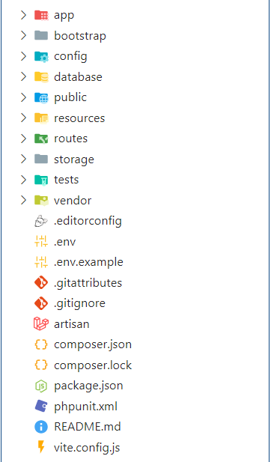

Hình 2.18 Cấu trúc thư mục trong Laravel

**app:** Chứa tất cả các project được tạo, hầu hết các class trong project được tạo đều ở trong đây. Không giống các framwork khác, các file model không được chứa trong một thư mục riêng biệt, mà được chứa ngay tại thư mục app này.

**app/Console:** Chứa các tập tin định nghĩa các câu lệnh trên artisan.

**app/Exceptions:** Chứa các tập tin quản lý, điều hướng lỗi.

**app/Http/Controllers:** Chứa các controller của project.

**app/Http/Middleware:** Chứa các tập tin lọc và ngăn chặn các requests.

**app/Providers:** Chứa các file thực hiện việc khai báo service và bind vào trong Service Container.

**bootstrap:** Chứa những file khởi động của framework và những file cấu hình auto loading, route và file cache.

**config:** Chứa tất cả những file cấu hình.

**database:** Chứa 3 thư mục: migrations (tạo và thao tác database), factories (tạo dữ liệu giả lập) và seeders (điền dữ liệu vào database).

**database/factories:** Chứa các file định nghĩa các cột bảng dữ liệu để tạo ra các dữ liệu mẫu.

**database/migrations**: Lưu trữ các file dùng để định nghĩa cấu trúc bảng và các thay đổi trong cơ sở dữ liệu, giúp dễ dàng tạo, chỉnh sửa, hoặc xóa bảng.

**database/seeders**: Điền dữ liệu mặc định hoặc dữ liệu ban đầu vào cơ sở dữ liệu.

**public:** Chứa file index.php giống như cổng cho tất cả các request vào project, bên trong thư mục còn chứa file JavaScript và CSS.

**resources:** chứa các views được định nghĩa và các nội dung CSS, Javascript chưa được biên dịch.

**resources/views:** Thư mục views, chứa các file view xuất giao diện người dùng.

**routes:** Chứa tất cả các điều khiển route (đường dẫn) trong project. Chứa các file route sẵn có: web.php, channels.php, api.php và console.php.

**routes/api.php:** file api.php, điều khiển các route của ứng dụng

**routes/web.php:** file web.php, điều khiển các route của view

**storage:** Thư mục storage, chứa các file biên soạn blade templates, file based sessions, file caches và những file sinh ra từ project.

**storage**/**app**: Dùng để chứa những file sinh ra từ project.

**storage**/**framework**: Chứa những file sinh ra từ framework và caches.

**storage**/**logs:** Chứa những file logs.

**storage/app/public**: Lưu những file người dùng tạo ra như hình ảnh.

**tests:** Chứa những file tests, như PHPUnit test.

**vendor:** Chứa các thư viện của Composer.

**.env:** File chứa các config chính của Laravel.

**artisan:** File thực hiện lệnh của Laravel.

**.gitattributes, .gitignore:** File dành cho xử lý git.

**composer.json, composer.lock:** file của Composer.

**package.js:** File chứa các package cần dùng cho projects.

**phpunit.xml:** File xml của phpunit dùng để testing project. [5]

### Chức năng chính của dữ liệu trong Laravel

#### **Kết nối cơ sở dữ liệu**

Laravel hỗ trợ kết nối với nhiều loại cơ sở dữ liệu khác nhau như MySQL, SQLite và SQL Server. Việc cấu hình kết nối được thực hiện trong file .env, nơi sẽ khai báo các thông số như tên cơ sở dữ liệu, username, password và host.

**Ví dụ:** Cấu hình cơ sở dữ liệu MySQL

DB_CONNECTION=mysql

DB_HOST=127.0.0.1

DB_PORT=3306

DB_DATABASE=ten_csdl

DB_USERNAME=root

DB_PASSWORD=

#### Query Builder

[Lấy tất cả các hàng từ một bảng](https://laravel.com/docs/10.x/queries#retrieving-all-rows-from-a-table): Có thể sử dụng phương thức table do DB facade cung cấp để bắt đầu truy vấn. Phương thức này trả về một thể hiện trình xây dựng truy vấn lưu loát cho bảng đã cho, cho phép liên kết nhiều ràng buộc hơn vào truy vấn và sau đó cuối cùng truy xuất kết quả của truy vấn bằng phương thức get:

public function index(): View

{

$users = DB::table('users')->get();

return view('user.index', ['users' => $users]);

}

[Lấy một hàng/cột đơn từ một bảng](https://laravel.com/docs/10.x/queries#retrieving-a-single-row-column-from-a-table): Nếu chỉ cần lấy một hàng duy nhất từ ​​một bảng cơ sở dữ liệu, có thể sử dụng phương thức first. Phương thức này sẽ trả về một đối tượng stdClass duy nhất:

$user = DB::table('users')->where('name', 'John')->first();

return $user->email;

Nếu không cần toàn bộ một hàng, có thể trích xuất một giá trị duy nhất từ ​​một bản ghi bằng phương thức value. Phương thức này sẽ trả về giá trị của cột trực tiếp:

$email = DB::table('users')->where('name', 'John')->value('email');

Để lấy một hàng theo giá trị cột id của nó, hãy sử dụng phương thức find:

$user = DB::table('users')->find(3);

[Lấy danh sách các giá trị cột](https://laravel.com/docs/10.x/queries#retrieving-a-list-of-column-values): Nếu muốn lấy một tập hợp chứa các giá trị của một cột duy nhất, bạn có thể sử dụng phương thức pluck này. Trong ví dụ này, sẽ lấy một tập hợp các tiêu đề người dùng:

$titles = DB::table('users')->pluck('title');

foreach ($titles as $title) {

echo $title;

}

Ngoài ra, có thể chỉ định cột mà tập hợp kết quả sẽ sử dụng làm khóa bằng cách cung cấp đối số thứ hai cho phương thức pluck:

$titles = DB::table('users')->pluck('title', 'name');

foreach ($titles as $name => $title) {

echo $title;

}

#### **Migrations**

Migrations là một tính năng hữu ích giúp tạo và quản lý các bảng dữ liệu trong cơ sở dữ liệu mà không cần phải truy cập trực tiếp vào cơ sở dữ liệu. Migrations giúp theo dõi thay đổi trong cấu trúc cơ sở dữ liệu và dễ dàng phục hồi các thay đổi khi cần thiết.

Có thể tạo Migration bằng lệnh sau:

php artisan make:migration create_users_table

Để chạy tất cả các file migration dùng lệnh migrate:

php artisan migrate

Di chuyển trở lại trạng thái trước:

php artisan migrate:rollback

Ngoài ra, có thể khôi phục lại toàn bộ quá trình và trả về trạng thái ban đầu của migration:

php artisan migrate:reset

Để tạo một bảng mới, có thể sử dụng Schema facade.  Phương thức create này chấp nhận hai đối số: đối số đầu tiên là tên của bảng cần tạo, đối số đầu tiên là tên của bảng cần tạo:

Schema::create('users', function (Blueprint $table) {

$table->id();

$table->string('name');

$table->string('email');

});

Để cập nhật bảng hiện có, có thể dùng phương thức table:

Schema::table('users', function (Blueprint $table) {

$table->integer('votes');

});

Để đổi tên một bảng trong cơ sở dữ liệu, có thể sử dụng phương thức rename:

use Illuminate\Support\Facades\Schema;

Schema::rename($from, $to);

Để xóa một bảng, có thể sử dụng phương thức drop hoặc dropIfExists:

Schema::drop('users');

Schema::dropIfExists('users');

#### **Seeders**

**Seeder** là class cho phép xử lý dữ liệu trong database. Class này sẽ hỗ trợ tạo ra các dữ liệu giả để thử nghiệm, thay đổi cập nhật dữ liệu khi cần thiết.

**Ví dụ**: Tạo Seeder có tên là UsersTableSeeder:

php artisan make:seeder UsersTableSeeder

Seeder sử dụng factory để tạo 20 người dùng

**public function run()**

**{**

**// Tạo 20 người dùng ngẫu nhiên**

**User::factory(20)->create();**

**}**

Sau khi tạo Seeder, cần chạy lệnh sau để thực thi Seeder và chèn dữ liệu vào cơ sở dữ liệu, lệnh này sẽ tìm tất cả các Seeder và thực thi chúng

php artisan db:seed

**Có thể chạy các Seeder theo ý muốn bằng cách chỉ định** tên của Seeder như sau:

**php artisan db:seed --class=UsersTableSeeder**

Ngoài ra, có thể tạo seeder cho cơ sở dữ liệu của mình bằng lệnh migrate:fresh kết hợp với –seed, lệnh này sẽ xóa tất cả các bảng và chạy lại tất cả các migrations. Tùy chọn –seeder có thể được sử dụng để chỉ định một seeder cụ thể để chạy:

php artisan migrate:fresh --seed

php artisan migrate:fresh --seed --seeder=UserSeeder

#### **Bảo mật dữ liệu**

**Validation** là một phần quan trọng trong việc xử lý dữ liệu trước khi lưu dữ liệu vào cơ sở dữ liệu, Laravel cung cấp các phương thức để kiểm tra tính hợp lệ và đúng định dạng của dữ liệu.

**Ví dụ:** Thêm các ràng buộc vào để kiểm tra dữ liệu đầu vào

$request->validate([

'email' => 'required|email|unique:users',

'name' => 'required|max:255',

]);

**Mass Assignment**: Bảo vệ dữ liệu khỏi việc bị gán hàng loạt giá trị cho các thuộc tính của Model không kiểm soát. Laravel cung cấp cơ chế bảo vệ thông qua các thuộc tính fillable và guarded.

class User extends Model {

protected $fillable = ['name', 'email'];

}

Trong ví dụ trên, chỉ có hai trường name và email được phép gán giá trị từ input người dùng. Các trường khác sẽ không thể bị gán giá trị bằng phương thức Mass Assignment. Chỉ các trường có trong thuộc tính fillable mới có thể được gán giá trị.

Ngược lại với fillable, thuộc tính guarded cho phép xác định các trường không được phép gán giá trị. Các trường không có trong danh sách guarded sẽ được phép gán giá trị.

class User extends Model

{

protected $guarded = ['username'];

}

Trong ví dụ trên, tất cả các trường trong bảng users đều có thể bị gán giá trị, trừ trường username. Từ đó giúp bảo vệ các trường không muốn người dùng chỉnh sửa.

## Google map API

Google Maps API là một dịch vụ sử dụng ứng dụng vào công nghệ bản đồ trực tuyến trên web hoàn toàn miễn phí. Dịch vụ này hỗ trợ nhiều chức năng của Google đặc biệt là chức năng tìm đường và chỉ đường, hiển thị bản đồ, các tuyến đường tối ưu cho từng loại phương tiện. Nó cũng hướng dẫn người dùng cách bắt xe, chuyển tuyến cho các phương tiện công cộng như xe khách, xe bus. Tính năng cũng tích hợp bản đồ các địa điểm quan trọng như trường học, bệnh viện, cây xăng, ngân hàng, cây ATM trong khu vực của người dùng và trên toàn thế giới.

### Một số ứng dụng của Google Maps API

**Đánh dấu vị trí mong muốn:** Sử dụng khi đánh dấu các địa điểm trên bản đồ kèm theo thông tin chi tiết của địa điểm đó. Ví dụ như nhà hàng, khách sạn, bệnh viện, trường học hoặc bất cứ địa điểm nào mà người dùng muốn đánh dấu.

**Chỉ đường đến địa điểm cần tìm:** Chức năng này giúp người dùng tìm được đường đến các địa điểm cần tìm. Tính năng giúp cho người dùng tìm được các cung đường khác nhau với nhiều lựa chọn. Ngoài ra, chỉ dẫn còn cung cấp thêm số liệu về thời gian và khoảng cách cho mỗi cung đường mà người dùng lựa chọn.

**Khoanh vùng các khu vực:** Tính năng giúp cho người dùng có thể khoanh vùng các khu vực như trung tâm kinh tế, khu đô thị, các khu nông thôn,…

**Thể hiện tình trạng giao thông của khu vực:** Chức năng thông báo tình trạng giao thông khu vực giúp người dùng lường trước được khu vực nào đang có đông người qua lại. Nhờ đó có thể tránh được những cung đường bị tắc hoặc đang có sự cố.

### ****Các bước tạo Google Map API****

**Bước 1:** Truy cập vào Google API Console và chọn mục “Select a project” (mỗi project sẽ bao gồm nhiều thư viện API)

**Bước 2:** Nhấn vào “New project” để tạo một project mới.

**Bước 3:** Điền đầy đủ thông tin cần thiết vào các mục project name và location. Sau đó chọn “Create”.

**Bước 4:** Đi đến project vừa tạo, nhấp chọn “APIs & Service”, sau đó chọn tiếp “Credentials”.

**Bước 5:** Chọn mục “Create Credentials”, sau đó chọn API key và sao chép “Your API Key” và chọn “Restrict Key”.

**Bước 6:** Điền đầy đủ các thông tin cần thiết và “Save”.

**Bước 7:** Sau đó, hãy truy cập vào project vừa tạo, nhấn chọn APIs & Services. Tiếp theo, đi tới “Library”, tiến hành nhập thư viện cần thiết và chọn “Enable”.

**Bước 8:** Cuối cùng, chọn Dashboard để kiểm tra thư viện xem bạn đã cài đặt thành công hay chưa và copy “Your API Key” để sử dụng.

### ****Ưu và nhược điểm của Google Maps API****

#### **Ưu điểm**

**Tính năng đa dạng và mạnh mẽ**: Cung cấp nhiều tính năng như hiển thị bản đồ, tìm kiếm địa điểm, chỉ đường, tính toán khoảng cách và định vị GPS.

**Tích hợp dễ dàng**: Hỗ trợ nhiều nền tảng (web, iOS, Android) với tài liệu hướng dẫn chi tiết, tích hợp vào các ứng dụng một cách linh hoạt.

**Khả năng tùy chỉnh cao**: Hỗ trợ thay đổi kiểu bản đồ (như bản đồ vệ tinh, bản đồ địa hình). Dễ dàng thêm marker, vẽ đường, hoặc vùng bao quanh theo yêu cầu dự án.

**Tài liệu và cộng đồng hỗ trợ phong phú**: Google cung cấp tài liệu chính thức rất chi tiết. Cộng đồng người dùng lớn, dễ dàng tìm kiếm giải pháp trên các diễn đàn.

**Độ tin cậy và cập nhật thường xuyên**: Sử dụng cơ sở dữ liệu toàn cầu của Google Maps, luôn cập nhật thông tin địa điểm, giao thông và bản đồ.

#### Nhược điểm

**Chi phí sử dụng cao:** Hạn mức miễn phí chỉ áp dụng cho một số lượng yêu cầu nhất định mỗi tháng. Nếu ứng dụng cần xử lý nhiều yêu cầu hoặc phát triển lớn, chi phí có thể tăng đáng kể.

**Phụ thuộc vào kết nối Internet:** Các tính năng của Google Maps API yêu cầu kết nối mạng liên tục để truy xuất dữ liệu.

**Hạn chế ở một số quốc gia và khu vực:** Dịch vụ Google Maps API có thể không hoạt động ở một số quốc gia hoặc khu vực do các vấn đề pháp lý hoặc hạn chế của địa phương.

### Ví dụ minh họa

Đoạn mã sau đây ví dụ về việc tích hợp Google Maps API vào trang web:

<div class="mt-5">

  <iframe

     src="https://www.google.com/maps/embed/v1/place?key={{ env('GOOGLE_MAPS_API_KEY') }}&q={{ urlencode($full_address) }}"

     width="100%"

     height="300"

    style="border:0;"

     allowfullscreen=""

     loading="lazy">

  </iframe>

</div>

<iframe>: Là một thẻ HTML dùng để nhúng (embed) nội dung từ một trang web khác, trong trường hợp này là bản đồ Google Maps vào trong trang web.

https://www.google.com/maps/embed/v1/place?key={{ env('GOOGLE_MAPS_API_KEY') }}&q={{ urlencode($full_address) }}

https://www.google.com/maps/embed/v1/place: API của Google Maps cho phép hiển thị một vị trí cụ thể.

key={{ env('GOOGLE_MAPS_API_KEY') }}: GOOGLE_MAPS_API_KEY là biến môi trường chứa **Google Maps API Key**. API Key này được dùng để xác thực với Google rằng có quyền sử dụng dịch vụ này.

env(): biến này để giữ các thông tin nhạy cảm như API Key. Trong file .env tạo một biến có tên là GOOGLE_MAPS_API_KEY sau đó gán biến trên bằng key Google map.

{{ $full_address }} là địa chỉ đầy đủ muốn hiển thị trên bản đồ.

## Tích hợp trình soạn thảo CKEDITOR

CKEditor (còn gọi là FCKeditor) là một [trình soạn thảo](https://vi.wikipedia.org/wiki/Tr%C3%ACnh_so%E1%BA%A1n_th%E1%BA%A3o) [mã nguồn mở](https://vi.wikipedia.org/wiki/Ph%E1%BA%A7n_m%E1%BB%81m_ngu%E1%BB%93n_m%E1%BB%9F) của CKSource. Chương trình này có thể tích hợp vào các [website](https://vi.wikipedia.org/wiki/Website) mà không cần cài đặt. Phiên bản đầu tiên được phát hành năm 2003 đến nay được rất nhiều người sử dụng.

Cũng giống các trình soạn thảo dành cho web khác, CKEditor sử dụng [JavaScript](https://vi.wikipedia.org/wiki/JavaScript) là nền tảng, riêng việc tương tác với server thì CKEditor sử dụng các ngôn ngữ sau: Active-FoxPro,  [ASP](https://vi.wikipedia.org/wiki/Active_Server_Pages), [ASP.NET](https://vi.wikipedia.org/wiki/ASP.NET), [ColdFusion](https://vi.wikipedia.org/w/index.php?title=ColdFusion&action=edit&redlink=1), [Java](https://vi.wikipedia.org/w/index.php?title=Java_(Sun)&action=edit&redlink=1),  [JavaScript](https://vi.wikipedia.org/wiki/JavaScript), [Perl](https://vi.wikipedia.org/wiki/Perl), [Lasso](https://vi.wikipedia.org/w/index.php?title=Lasso_(programming_language)&action=edit&redlink=1), [PHP](https://vi.wikipedia.org/wiki/PHP) và [Python](https://vi.wikipedia.org/w/index.php?title=Python_(programming_language)&action=edit&redlink=1).

Cách 1: **Tải trực tiếp từ trang chính thức**

Truy cập trang chính thức của CKEditor: <https://ckeditor.com/ckeditor-5/download/>. Chọn phiên bản phù hợp (Classic, Inline, Balloon, hoặc Decoupled). Với Laravel, **Classic Editor** thường được sử dụng. Sau khi tải xuống, giải nén và đặt các file vào thư mục public/ckeditor trong dự án Laravel.

Nhúng file JavaScript của CKEditor vào file Blade:

<script src="{{ asset('ckeditor/ckeditor.js') }}"></script>

<script>

ClassicEditor

.create(document.querySelector('#editor'))

.catch(error => {

console.error(error);

});

</script>

Cách 2: **Cài đặt CKEditor 5 bằng npm**

npm install --save @ckeditor/ckeditor5-build-classic

**Thêm trường soạn thảo văn bản:** Mở file blade nơi cần tích hợp CKEditor và thêm một textarea:

<form id="quickForm" action="{{ route('locations.store') }}" method="post">

<div class="form-group">

<label for="description">Mô tả</label>

    <textarea name="description" id="description" class="form-control">{{ old('description') }}</textarea>

</div>

</form>

**Tích hợp CKEditor với textarea:** Thêm đoạn mã JavaScript sau vào cuối file Blade:

<script src="https://cdn.ckeditor.com/ckeditor5/39.0.1/classic/ckeditor.js"></script>

<script>

    ClassicEditor

        .create(document.querySelector('#description'), {

            ckfinder: {

                uploadUrl: '{{ route('ckeditor.upload') }}', // Đường dẫn xử lý upload ảnh

            },

            toolbar: ['heading', '|', 'bold', 'italic', 'link', 'bulletedList', 'numberedList', 'blockQuote', '|', 'insertTable', 'uploadImage', 'undo', 'redo']

        })

        .catch(error => {

            console.error(error);

        });

</script>

# HIỆN THỰC HÓA NGHIÊN CỨU

## Mô tả bài toán

Bài toán có thể được mô tả như sau: Xây dựng một trang web tra cứu thông tin du lịch ở Đồng bằng sông Cửu Long bằng Bootstrap framework để xây dựng giao diện hiển thị và Laravel framework để quá trình lưu trữ và truy xuất dữ liệu trở nên dễ dàng và nhanh chóng hơn. Việc quản lý bao gồm quản lý thông tin địa điểm du lịch, nơi lưu trú và các địa điểm ăn uống. Việc quản lý bắt đầu bằng việc nhập thông tin của các địa điểm đã tìm hiểu và chuẩn bị sẵn. Bao gồm việc cập nhật các thông tin chi tiết như là: tên địa điểm, mô tả, địa chỉ, hình ảnh và googlemap. Còn các nơi lưu trú sẽ là: tên nơi lưu trú, giá, địa chỉ, SĐT, mô tả, loại hình lưu trú và Google map và cuối cùng là các địa điểm ăn uống bao gồm: tên địa điểm ăn uống, giá, địa chỉ, SĐT, mô tả và Google map. Khi người dùng chưa đăng nhập thì chỉ có thể xem các địa điểm và chi tiết địa điểm, còn khi đăng đăng nhập tài khoản thì có thể tụ do đánh giá và đăng bài viết về một địa điểm nào đó mà mình muốn.

## Phân tích thiết kế hệ thống

### Đặc tả yêu cầu hệ thống

#### Yêu cầu chức năng

Chức năng hiển thị:Hiển thị danh sách các điểm du lịch cũng như nơi ăn uống và lưu trú. Từ đó, người dùng có thể xem chi tiết thông tin của từng địa điểm mình quan tâm.

Chức năng tìm kiếm**:** Cho phép người dùng tìm kiếm các địa điểm theo tên.

Chức năng hiển thị bản đồ và vị trí**:** cho phép hiển thị bản đồ theo từng điểm du lịch và cung cấp khả năng định vị, chỉ đường đến các địa điểm.

Quản lý thông tin (Admin): Thêm mới, xóa, sửa và cập nhật thông tin các địa điểm du lịch.

#### Yêu cầu phi chức năng

Giao diện trực quan: Giao diện dễ đọc và dễ sử dụng, người dùng có thể tìm kiếm các địa điểm một cách nhanh chóng. Các nút điều hướng cần được thiết kế một cách rõ ràng và dễ sử dụng để người dùng có thể dễ dàng điều hướng giữa các trang.

Quản lý nội dung dễ dàng: Nội dung và hình ảnh dễ được cập nhật mới một cách thuận lợi.

**Khả năng mở rộng:** Dễ dàng thêm nội dung, tính năng hoặc nâng cấp khi có nhu cầu.

### Kiến trúc hệ thống

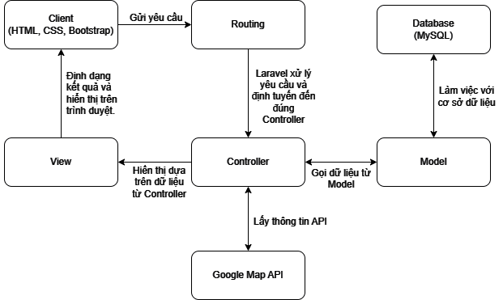

Kiến trúc hệ thống bao gồm các thành phần và luồng dữ liệu sau:

**Client** **(giao diện người dùng):** gửi yêu cầu tới ứng dụng thông qua trình duyệt web. Yêu cầu này sẽ được **Routing** điều hướng đến bộ điều khiển phù hợp.

**Routing (Điều hướng)**: chịu trách nhiệm tiếp nhận các yêu cầu từ người dùng thông qua các URL và định hướng chúng đến Controller phù hợp. Nó là cầu nối giữa phần giao diện (client) và logic phía backend.

**Controller (Bộ điều khiển)**: Controller xử lý các yêu cầu đến từ giao diện người dùng (client), sau đó tương tác với Model và View để thực hiện các hành động hoặc truy xuất dữ liệu từ **Database** (MySQL).

**Model (Mô hình)**: Thành phần này đảm nhận việc xử lý dữ liệu và logic nghiệp vụ. Model tương tác với cơ sở dữ liệu để lấy hoặc lưu dữ liệu và cung cấp dữ liệu này cho Controller.

**Database (Cơ sở dữ liệu MySQL)**: Đây là nơi lưu trữ tất cả dữ liệu của ứng dụng. MySQL là hệ quản trị cơ sở dữ liệu quan hệ được sử dụng ở đây.

**View (Hiển thị)**: View có nhiệm vụ tạo ra giao diện người dùng dựa trên dữ liệu từ Controller. Nó chuyển đổi dữ liệu thành HTML và CSS để Client có thể hiển thị cho người dùng.

**Google Map API**: API của Google Maps được tích hợp vào hệ thống để cung cấp các tính năng liên quan đến bản đồ, vị trí.

### Thiết kế dữ liệu

#### Danh sách các thực thể và mối kết hợp

Bảng 3.1 Danh sách các thực thể

|  |  |  |
| --- | --- | --- |
| *STT* | *Tên thực thể/mối kết hợp* | *Diễn giải* |
| 1 | roles | Phân quyền |
| 2 | users | Người dùng |
| 3 | types | Loại hình du lịch |
| 4 | provinces | Tỉnh |
| 5 | locations | Địa điểm |
| 6 | typeofutilities | Loại tiện ích |
| 7 | utilities | Tiện ích |
| 8 | posts | Bài viết |
| 9 | reviews | Đánh giá |
| 10 | photos | Hình ảnh |
| 11 | contacts | Liên hệ |
| 12 | slides | Trình chiếu |

#### Chi tiết các thực thể và mối kết hợp

Tên thực thể: roles

Mô tả: Lưu trữ phân quyền hệ thống

Chi tiết thực thể:

Bảng 3.2 Chi tiết thực thể roles

|  |  |  |  |  |
| --- | --- | --- | --- | --- |
| *STT* | *Tên thuộc tính* | *Diễn giải* | *Kiểu dữ liệu* | *Ràng buộc toàn vẹn* |
| 1 | id | Mã phân quyền | int | PK |
| 2 | role | Phân quyền | varchar (30) |  |

Tên thực thể: users

Mô tả: Lưu trữ thông tin của người dùng

Chi tiết thực thể:

Bảng 3.3 Chi tiết thực thể users

|  |  |  |  |  |
| --- | --- | --- | --- | --- |
| *STT* | *Tên thuộc tính* | *Diễn giải* | *Kiểu dữ liệu* | *Ràng buộc toàn vẹn* |
| 1 | id | Mã người dùng | int | PK |
| 2 | username | Tên người dùng | varchar (30) |  |
| 3 | email | Email | varchar (255) |  |
| 4 | address | Địa chỉ | varchar (255) |  |
| 5 | password | Mật khẩu | varchar (255) |  |
| 6 | image | Hình ảnh | varchar (255) |  |
| 7 | status | Trạng thái | int |  |
| 8 | id_role | Mã phân quyền | int | FK |

Tên thực thể: provinces

Mô tả: Lưu trữ thông tin của các tỉnh vùng đồng bằng sông Cửu Long

Chi tiết thực thể:

Bảng 3.4 Chi tiết thực thể provinces

|  |  |  |  |  |
| --- | --- | --- | --- | --- |
| *STT* | *Tên thuộc tính* | *Diễn giải* | *Kiểu dữ liệu* | *Ràng buộc toàn vẹn* |
| 1 | id | Mã số tỉnh | int | PK |
| 2 | code | Mã tỉnh | varchar (3) |  |
| 3 | name | Tên tỉnh | varchar (30) |  |
| 4 | status | Trạng thái | int |  |

Tên thực thể: locations

Mô tả: Lưu trữ thông tin của các địa điểm du lịch

Chi tiết thực thể:

Bảng 3.5 Chi tiết thực thể locations

|  |  |  |  |  |
| --- | --- | --- | --- | --- |
| *STT* | *Tên thuộc tính* | *Diễn giải* | *Kiểu dữ liệu* | *Ràng buộc toàn vẹn* |
| 1 | id | Mã địa điểm | int | PK |
| 2 | name | Tên địa điểm | varchar (50) |  |
| 3 | address | Địa chỉ | varchar (255) |  |
| 4 | price | Giá tham khảo | varchar (255) |  |
| 5 | description | Mô tả | text |  |
| 6 | status | Trạng thái | int |  |
| 7 | id_type | Mã loại hình | int | FK |
| 8 | id_province | Mã số tỉnh | int | FK |

Tên thực thể: types

Mô tả: Lưu trữ thông tin của của loại hình du lịch

Chi tiết thực thể:

Bảng 3.6 Chi tiết thực thể types

|  |  |  |  |  |
| --- | --- | --- | --- | --- |
| *STT* | *Tên thuộc tính* | *Diễn giải* | *Kiểu dữ liệu* | *Ràng buộc toàn vẹn* |
| 1 | id | Mã loại hình | int | PK |
| 2 | name | Tên loại hình | varchar (50) |  |
| 3 | status | Trạng thái | Int |  |

Tên thực thể: photos

Mô tả: Lưu trữ hình ảnh của các địa điểm du lịch

Chi tiết thực thể:

Bảng 3.7 Chi tiết thực thể photos

|  |  |  |  |  |
| --- | --- | --- | --- | --- |
| *STT* | *Tên thuộc tính* | *Diễn giải* | *Kiểu dữ liệu* | *Ràng buộc toàn vẹn* |
| 1 | id | Mã hình ảnh | int | PK |
| 2 | name | Tên hình ảnh | text |  |
| 3 | caption | Mô tả | text |  |
| 4 | url | Đường dẫn | text |  |
| 5 | status | Trạng thái | int |  |
| 6 | id_location | Mã địa điểm | int | FK |

Tên thực thể: typeofutilities

Mô tả: Lưu trữ thông tin loại tiện tiện ích

Chi tiết thực thể:

Bảng 3.8 Chi tiết thực thể typeofutilities

|  |  |  |  |  |
| --- | --- | --- | --- | --- |
| *STT* | *Tên thuộc tính* | *Diễn giải* | *Kiểu dữ liệu* | *Ràng buộc toàn vẹn* |
| 1 | id | Mã loại tiện ích | int | PK |
| 2 | name | Tên loại tiện ích | varchar (50) |  |
| 3 | status | Trạng thái | Int |  |

Tên thực thể: utilities

Mô tả: Lưu trữ thông tin của các tiện ích

Chi tiết thực thể:

Bảng 3.9 Chi tiết thực thể utilities

|  |  |  |  |  |
| --- | --- | --- | --- | --- |
| *STT* | *Tên thuộc tính* | *Diễn giải* | *Kiểu dữ liệu* | *Ràng buộc toàn vẹn* |
| 1 | id | Mã tiện ích | int | PK |
| 2 | name | Tên tiện ích | varchar (255) |  |
| 3 | price | Giá tham khảo | varchar (255) |  |
| 4 | address | Địa chỉ | varchar (255) |  |
| 5 | phonenumber | Số điện thoại | varchar (255) |  |
| 6 | time | Thời gian phục vụ | varchar (255) |  |
| 7 | rank | Xếp hạng | int |  |
| 8 | distance | Khoảng cách | double |  |
| 9 | description | Mô tả | text |  |
| 10 | image | Hình ảnh | varchar (255) |  |
| 11 | status | Trạng thái | int |  |
| 12 | id_typeofutilities | Mã loại tiện ích | int | FK |
| 13 | id_location | Mã địa điểm | int | FK |

Tên thực thể: slides

Mô tả: Lưu trữ hình ảnh trên slide trình chiếu

Chi tiết thực thể:

Bảng 3.10 Chi tiết thực thể slides

|  |  |  |  |  |
| --- | --- | --- | --- | --- |
| *STT* | *Tên thuộc tính* | *Diễn giải* | *Kiểu dữ liệu* | *Ràng buộc toàn vẹn* |
| 1 | id | Mã hình ảnh | int | PK |
| 2 | image | Tên hình ảnh | varchar (255) |  |
| 3 | status | Trạng thái | int |  |

Tên thực thể: reviews

Mô tả: Lưu trữ thông tin đánh giá của người dùng

Chi tiết thực thể:

Bảng 3.11 Chi tiết thực thể reviews

|  |  |  |  |  |
| --- | --- | --- | --- | --- |
| *STT* | *Tên thuộc tính* | *Diễn giải* | *Kiểu dữ liệu* | *Ràng buộc toàn vẹn* |
| 1 | id | Mã sinh viên | int | PK |
| 2 | point | Điểm | double |  |
| 3 | comment | Bình luận | text |  |
| 4 | time | Thời gian | datetime |  |
| 5 | status | Trạng thái | int |  |
| 6 | id_user | Mã người dùng | int | FK |
| 7 | id_location | Mã địa điểm | int | FK |

Tên thực thể: posts

Mô tả: Lưu trữ thông tin bài viết

Chi tiết thực thể:

Bảng 3.12 Chi tiết thực thể users

|  |  |  |  |  |
| --- | --- | --- | --- | --- |
| *STT* | *Tên thuộc tính* | *Diễn giải* | *Kiểu dữ liệu* | *Ràng buộc toàn vẹn* |
| 1 | id | Mã sinh viên | int | PK |
| 2 | title | Tiêu đề | text |  |
| 3 | content | Nội dung | text |  |
| 4 | time | Thời gian | datetime |  |
| 5 | status | Trạng thái | int |  |
| 6 | id_user | Mã người dùng | int | FK |
| 7 | id_location | Mã địa điểm | int | FK |

Tên thực thể: contacts

Mô tả: Lưu trữ thông tin của phản hồi người dùng

Chi tiết thực thể:

Bảng 3.13 Chi tiết thực thể users

|  |  |  |  |  |
| --- | --- | --- | --- | --- |
| *STT* | *Tên thuộc tính* | *Diễn giải* | *Kiểu dữ liệu* | *Ràng buộc toàn vẹn* |
| 1 | id | Mã sinh viên | int | PK |
| 2 | sender | Người gửi | varchar (50) |  |
| 3 | email | Email | varchar (255) |  |
| 4 | content | Nội dung | text |  |
| 5 | time | Thời gian | datetime |  |
| 6 | status | Trạng thái | int |  |
| 7 | id_user | Mã người dùng | int | FK |

### Thiết kế xử lý

#### Sơ đồ Usecase

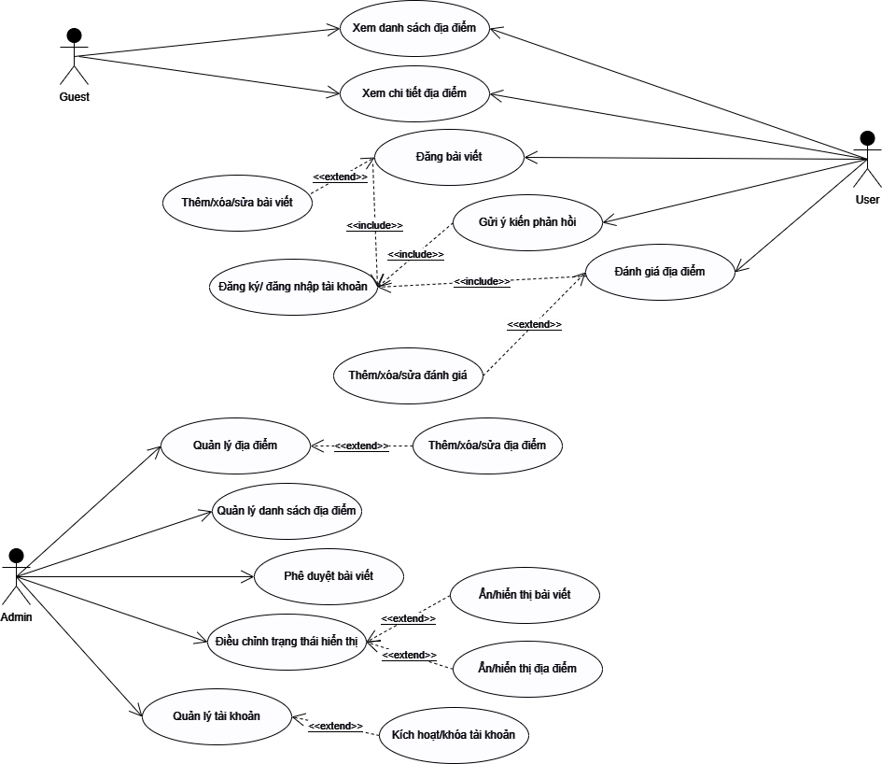

Hình 3.1 Sơ đồ usecase

Người dùng chưa đăng nhập: có thể xem danh sách và chi tiết các địa điểm, đăng ký tài khoản và đăng nhập.

Người dùng đã đăng nhập: có thể xem danh sách và chi tiết các địa điểm đăng bài viết, đánh giá về một địa điểm nào đó.

Quản trị viên: có thể quản lý người dùng, quản lý địa điểm, thông tin chi tiết về các địa điểm, tiện ích,…

#### Sơ đồ lớp

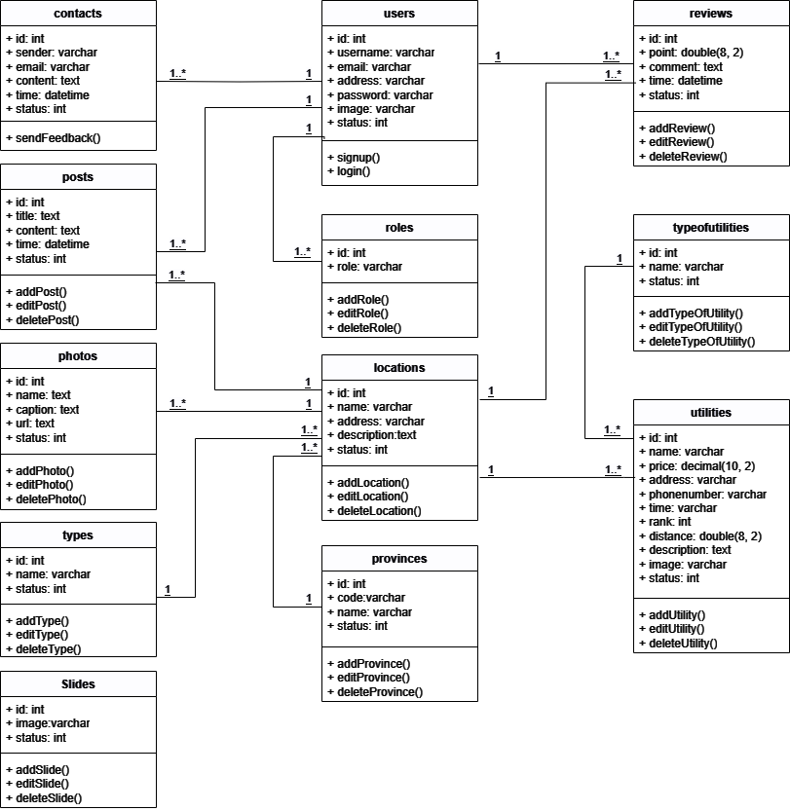

Hình 3.2 Sơ đồ lớp

Sơ đồ lớp này cung cấp cái nhìn chi tiết và trực quan về cách tổ chức và mối quan hệ giữa các lớp trong hệ thống tra cứu thông tin du lịch. Từ đó hỗ trợ việc thiết kế cơ sở dữ liệu và xây dựng ứng dụng một cách hiệu quả.

#### Sơ đồ hoạt động

Sơ đồ sau mô tả quy trình đăng ký tài khoản của người dùng. Đầu tiên, hệ thống hiển thị giao diện đăng ký để người dùng nhập thông tin, bao gồm email, mật khẩu và một số thông tin khác. Sau khi thông tin được nhập, hệ thống kiểm tra tính hợp lệ của dữ liệu. Nếu thông tin không hợp lệ, hệ thống sẽ hiển thị thông báo lỗi và yêu cầu nhập lại. Ngược lại, nếu thông tin hợp lệ hệ thống sẽ lưu dữ liệu vào cơ sở dữ liệu, tạo tài khoản mới và tự động đăng nhập người dùng vào hệ thống.

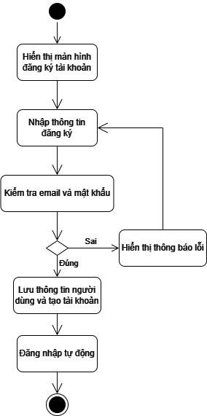

Hình 3.3 Sơ đồ hoạt động cho quá trình đăng ký tài khoản

Sơ đồ mô tả quy trình đăng nhập tài khoản. Đầu tiên, hệ thống hiển thị giao diện đăng nhập để người dùng nhập email và mật khẩu. Sau khi nhận thông tin, hệ thống kiểm tra xem email có tồn tại trong cơ sở dữ liệu hay không. Nếu email không tồn tại, hệ thống thông báo "Email không tồn tại". Nếu email hợp lệ, hệ thống tiếp tục kiểm tra mật khẩu. Trong trường hợp mật khẩu không chính xác, hệ thống hiển thị thông báo "Mật khẩu sai". Ngược lại, nếu mật khẩu đúng, người dùng sẽ được đăng nhập thành công.

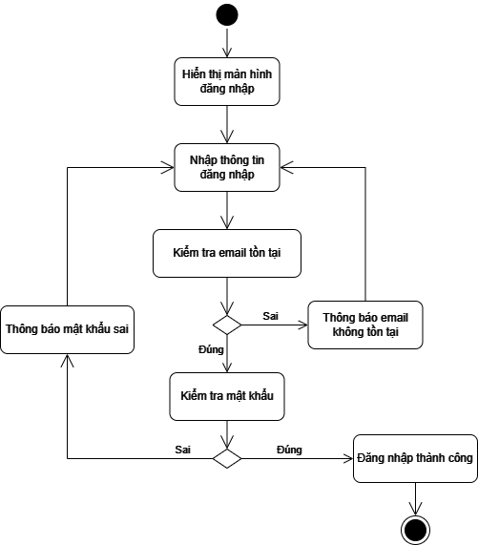

Hình 3.4 Sơ đồ hoạt động cho quá trình đăng nhập tài khoản

Sơ đồ sau mô tả quy trình kiểm tra trạng thái đăng nhập của người dùng trên trang web. Khi người dùng truy cập, hệ thống sẽ kiểm tra xem họ đã đăng nhập hay chưa. Nếu đã đăng nhập, họ có thể thực hiện các chức năng như đánh giá hoặc đăng bài viết. Ngược lại, nếu chưa đăng nhập, người dùng chỉ có thể xem danh sách hoặc chi tiết địa điểm và sẽ nhận được thông báo yêu cầu đăng nhập để đánh giá hoặc đăng bài viết

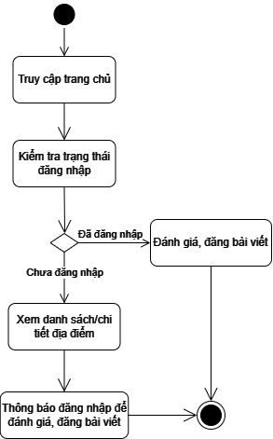

Hình 3.5 Sơ đồ hoạt động cho người dùng chưa đăng nhập

Sơ đồ mô tả quy trình thao tác của người dùng sau khi đăng nhập thành công vào hệ thống. Đầu tiên, người dùng có thể chọn một trong hai chức năng: xem danh sách địa điểm hoặc đăng bài viết. Nếu chọn xem danh sách địa điểm, người dùng tiếp tục có thể xem chi tiết thông tin về một địa điểm cụ thể và thực hiện đánh giá địa điểm đó. Ngược lại, nếu chọn đăng bài viết, người dùng sẽ nhập nội dung bài viết và sau đó gửi để hệ thống đăng tải.

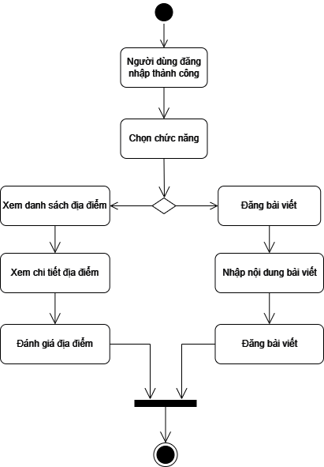

Hình 3.6 Sơ đồ hoạt động cho người dùng đã đăng nhập

Sơ đồ sau mô tả quy trình quản trị của người dùng có quyền quản trị trong hệ thống. Đầu tiên, người dùng tiến hành đăng nhập, sau đó hệ thống sẽ kiểm tra quyền quản trị của họ. Nếu người dùng có quyền quản trị, họ sẽ được chuyển đến trang quản trị và chọn bảng cần quản lý. Tại đây, người dùng có thể thực hiện các thao tác như xem, thêm, xóa, hoặc sửa dữ liệu. Sau khi hoàn thành, họ có thể tiếp tục thực hiện các thao tác khác hoặc đăng xuất khỏi hệ thống.

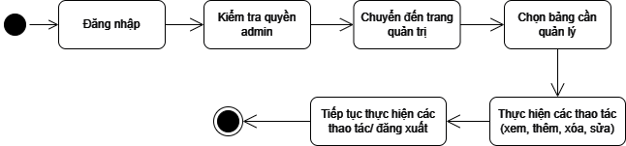

Hình 3.7 Sơ đồ hoạt động cho người quản trị hệ thống

#### Sơ đồ tuần tự

Sơ đồ trên mô tả quá trình đăng ký tài khoản trên trang web với ba thành phần chính: Trình duyệt, Controller và Cơ sở dữ liệu. Đầu tiên, người dùng chọn tùy chọn "Đăng ký" trên giao diện trình duyệt và được yêu cầu nhập các thông tin cần thiết. Sau khi người dùng hoàn thành biểu mẫu và gửi thông tin đăng ký, trình duyệt gửi yêu cầu đến Controller của Laravel.

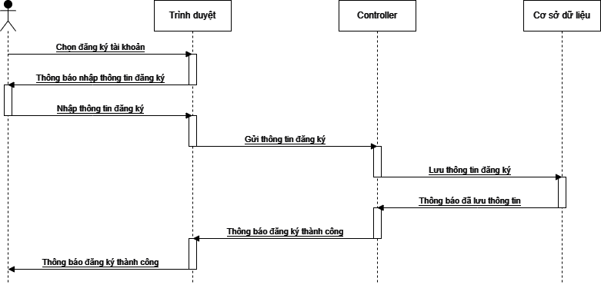

Hình 3.8 Sơ đồ tuần tự quá trình đăng ký tài khoản

Controller sẽ kiểm tra dữ liệu: nếu email đã tồn tại trong cơ sở dữ liệu, thông báo lỗi sẽ được trả về; ngược lại, thông tin đăng ký được lưu vào cơ sở dữ liệu. Sau khi lưu thành công, cơ sở dữ liệu phản hồi kết quả cho Controller, Controller trả về thông báo "Đăng ký thành công" để hiển thị trên trình duyệt. Toàn bộ quy trình đảm bảo người dùng chỉ đăng ký được khi sử dụng một email chưa tồn tại trong hệ thống.

Người dùng chọn tùy chọn "Đăng nhập" trên giao diện trình duyệt và nhập thông tin đăng nhập gồm email và mật khẩu. Sau khi người dùng gửi thông tin, trình duyệt chuyển dữ liệu này đến Controller. Controller sẽ kiểm tra thông tin đăng nhập bằng cách gửi truy vấn đến cơ sở dữ liệu để xác minh email và mật khẩu có khớp với dữ liệu lưu trữ hay không. Kết quả xác minh từ cơ sở dữ liệu sẽ được trả về cho Controller. Nếu thông tin hợp lệ, Controller gửi thông báo "Đăng nhập thành công" về trình duyệt để hiển thị, đồng thời có thể chuyển hướng người dùng đến trang phù hợp.

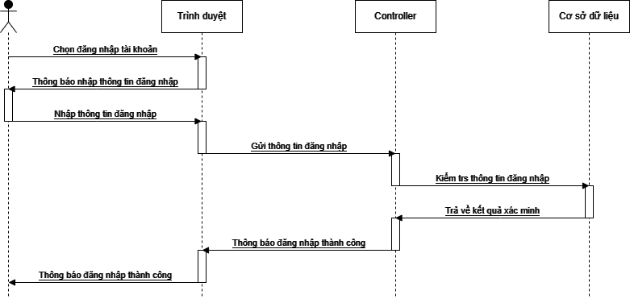

Hình 3.9 Sơ đồ tuần tự quá trình đăng nhập tài khoản

Trường hợp thông tin không chính xác, Controller sẽ trả về thông báo lỗi. Quy trình này đảm bảo việc xác thực tài khoản được thực hiện chính xác và an toàn.

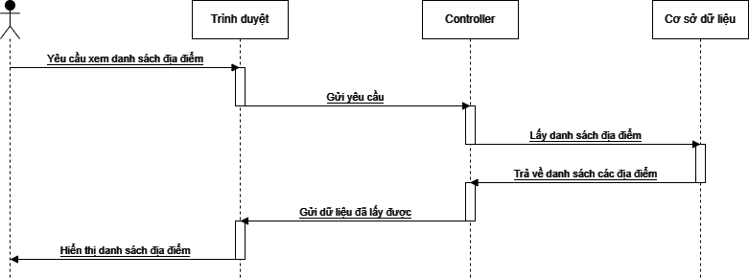

Hình 3.10 Sơ đồ tuần tự thao tác của người dùng chưa đăng nhập

Người dùng chọn tùy chọn xem danh sách các địa điểm trên giao diện trình duyệt. Sau khi người dùng chọn xong, trình duyệt chuyển dữ liệu này đến Controller. Controller sẽ kiểm tra và lấy danh sách các địa điểm. Kết quả có được từ cơ sở dữ liệu sẽ được trả về cho Controller. Controller sẽ trả dữ liệu cho trình duyệt và hiển thị cho người dùng.

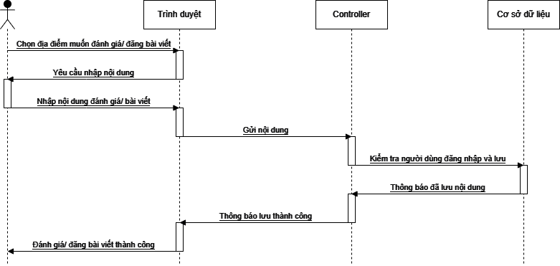

Hình 3.11 Sơ đồ tuần tự thao tác của người dùng đã đăng nhập

Người dùng chọn tùy chọn địa điểm trên giao diện trình duyệt mà mình muốn đánh giá hoặc đăng bài viết. Sau khi người dùng chọn và nhập xong nội dung mình muốn đăng thì trình duyệt chuyển dữ liệu này đến Controller. Controller sẽ kiểm tra người dùng này đã đăng nhập chưa, nếu chưa thì sẽ báo lỗi, nếu đã đăng nhập rồi thì thông tin sẽ được lưu vào cơ sở dữ liệu. Sau đó sẽ trả thông báo ra trình duyệt để người dung biết bài đăng đã được đăng thành công.

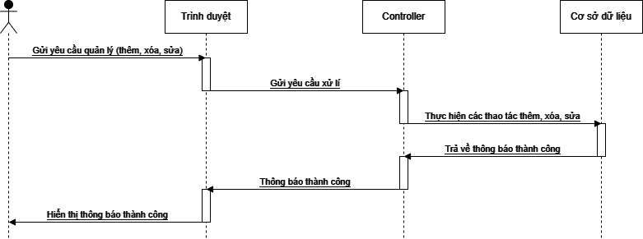

Hình 3.12 Sơ đồ tuần tự thao tác của người quản trị hệ thống

Người quản trị chọn tùy chọn quản lý các chức năng (thêm, xóa, sửa) các địa điểm và các thông tin cần được quản lý trên giao diện trình duyệt. Sau khi người quản trị chọn xong, trình duyệt chuyển dữ liệu này đến Controller. Controller sẽ kiểm tra thực hiện các thao tác đó. Sau khi thực hiện thành công sẽ hiển thị thông báo ra màn hình trình duyệt.

#### Mô hình triển khai

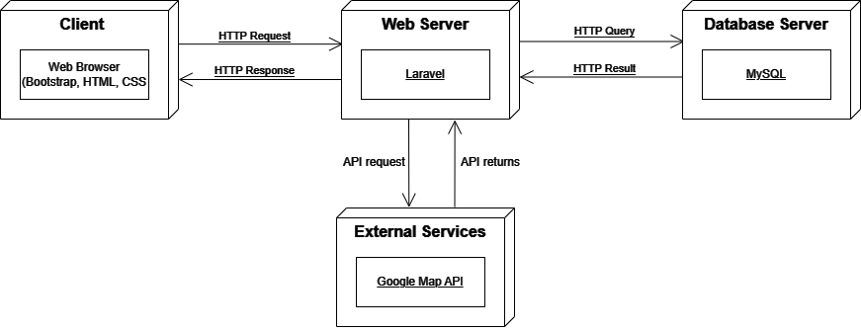

**Client**: Người dùng sử dụng trình duyệt web để truy cập trang web. Trình duyệt hiển thị giao diện sử dụng các công nghệ như **Bootstrap**, **HTML** và **CSS**. Gửi **HTTP Request** (yêu cầu) đến máy chủ và nhận **HTTP Response** (phản hồi).

**Web Server**: Là nơi triển khai ứng dụng web, được xây dựng bằng **Laravel** (framework PHP). Xử lý các yêu cầu từ người dùng, truy xuất dữ liệu từ Database Server và gọi các dịch vụ bên ngoài.

**Database Server**: Lưu trữ dữ liệu của trang web trong **MySQL**. Nhận **HTTP Query** (truy vấn dữ liệu) từ Web Server và trả về **HTTP Result** (kết quả truy vấn).

**External Services**: Bao gồm các dịch vụ bên ngoài như **Google Maps API**, cung cấp các chức năng bổ sung như bản đồ và định vị. Web Server gửi yêu cầu đến các dịch vụ này và tích hợp thông tin nhận được vào ứng dụng.

### Thiết kế giao diện

#### Sơ đồ website

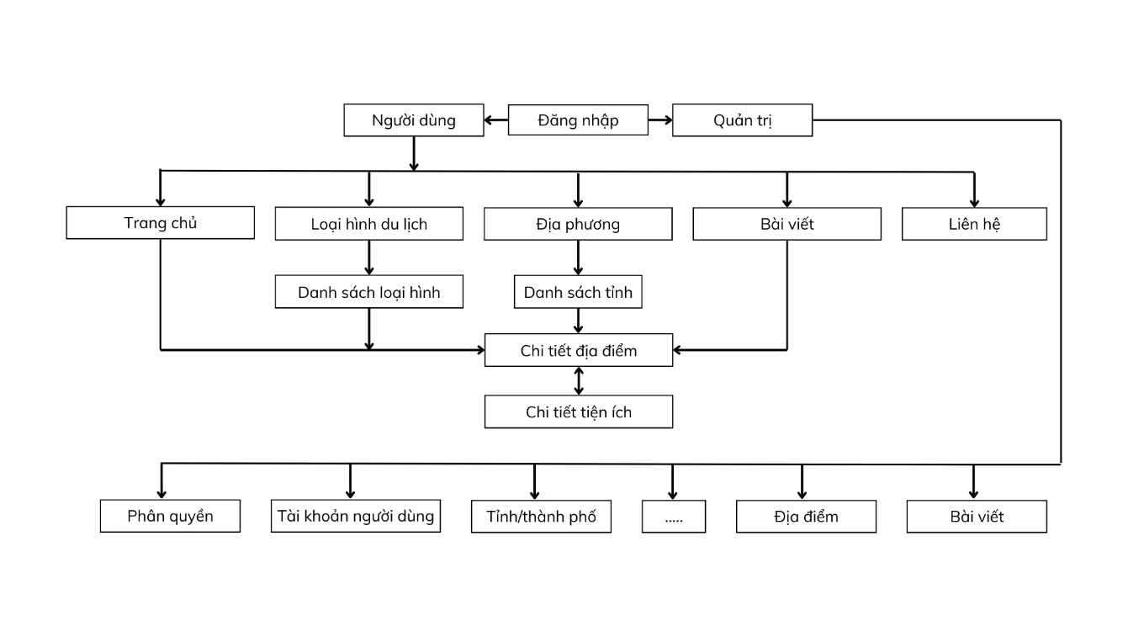

Sơ đồ website mô tả cấu trúc của trang web với các mối quan hệ như sau: Trang chủ kết nối với các trang khác như loại hình du lịch, địa phương, bài viết liên hệ và admin. Từ trang chủ người dùng có thể truy cập vào trang user để xem danh sách các địa điểm, chi tiết địa điểm hoặc chọn đăng ký tài khoản và đăng nhập để đánh giá và đăng các bài viết về một địa điểm nào đó.

#### Giao diện trang chủ

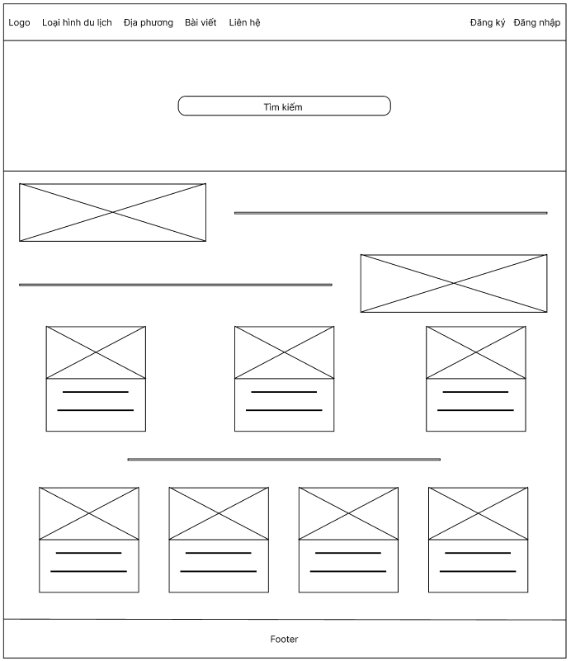

Hình 3.13 Giao diện trang chủ

Tại giao diện trang chủ gồm có slider để trình chiếu một số hình ảnh ở một số địa điểm, hiển thị thông tin khái quát về du lịch ở đồng bằng sông Cửu Long, các địa điểm nổi bật và gợi ý ngẫu nhiên một số địa điểm để người dùng có thể tham khảo. Người dùng có thể dễ dàng điều hướng đến các danh mục và địa điểm cụ thể nào đó.

#### Giao diện trang loại hình du lịch

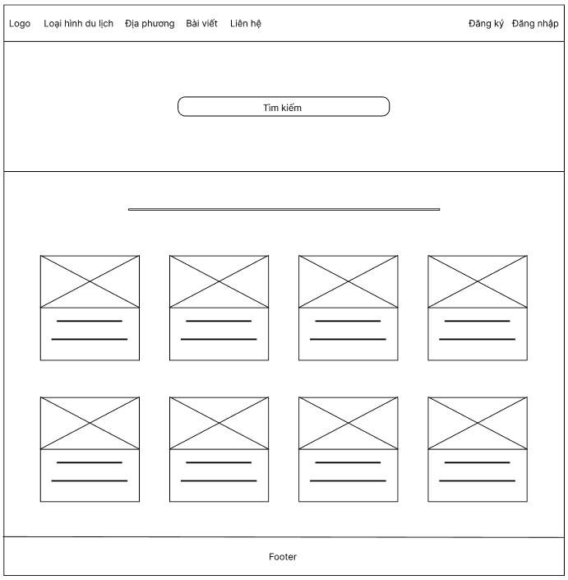

Hình 3.14 Giao diện trang loại hình du lịch

Sau khi người dùng chọn một loại hình du lịch bất kì hệ thống sẽ lọc và hiển thị ra giao diện danh sách địa điểm được lọc theo loại hình du lịch giúp người dùng tìm kiếm nhanh chóng.

#### Giao diện trang địa phương



Hình 3.15 Giao diện trang địa phương

Sau khi người dùng chọn một địa phương bất kỳ hệ thống sẽ lọc và hiển thị ra giao diện danh sách địa điểm được lọc theo địa phương giúp người dùng tìm kiếm nhanh chóng.

#### Giao diện trang chi tiết địa điểm

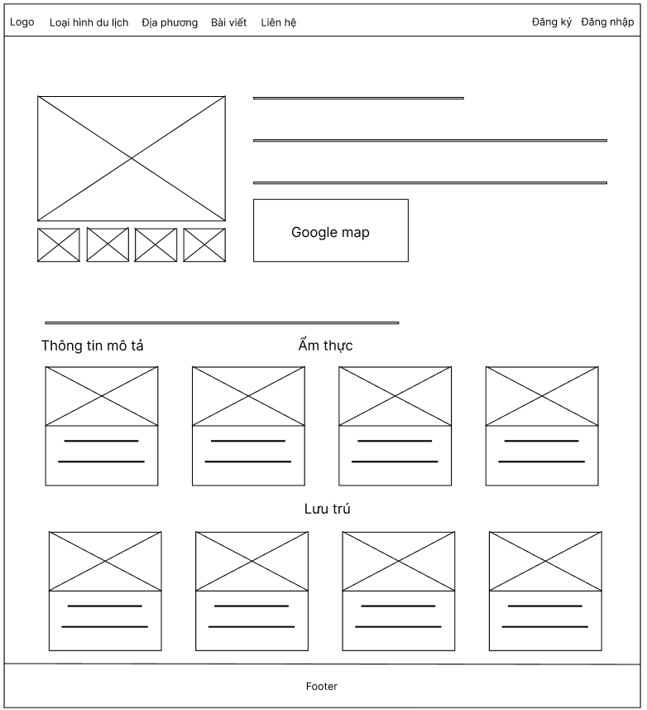

Hình 3.16 Giao diện trang chi tiết địa điểm

Cung cấp thông tin chi tiết về địa điểm, bao gồm hình ảnh, địa chỉ, mô tả, các thông tin cần thiết và đánh giá từ người dùng. Ngoài ra còn hiển thị vị trí trên bảng đồ và một số địa điểm tiện ích gần địa điểm du lịch.

#### Giao diện trang chi tiết ẩm thực

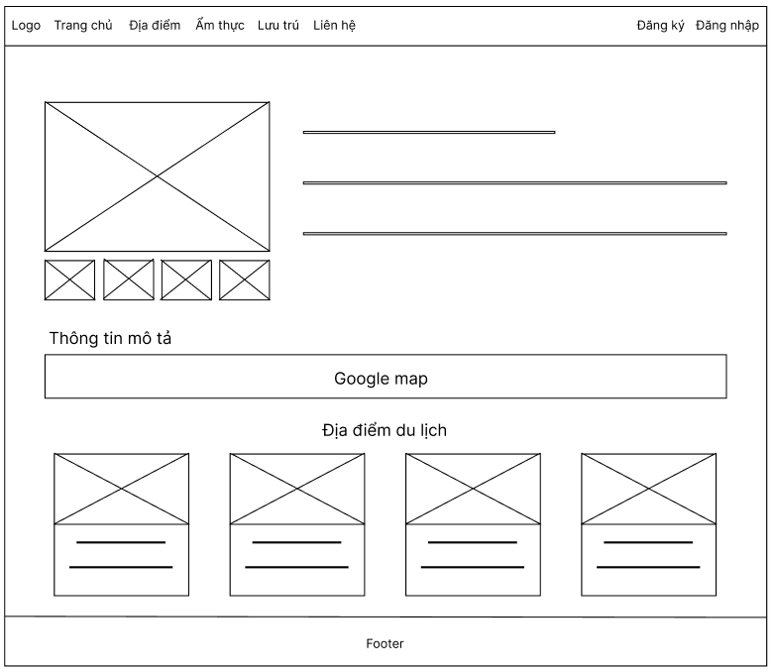

Hình 3.17 Giao diện trang chi tiết ẩm thực

Cung cấp thông tin chi tiết về địa điểm ẩm thực, bao gồm hình ảnh, địa chỉ, mô tả, tầm giá tham khảo, giờ phục vụ, vị trí trên bản đồ, các thông tin cần thiết và đánh giá từ người dùng.

#### Giao diện trang chi tiết lưu trú

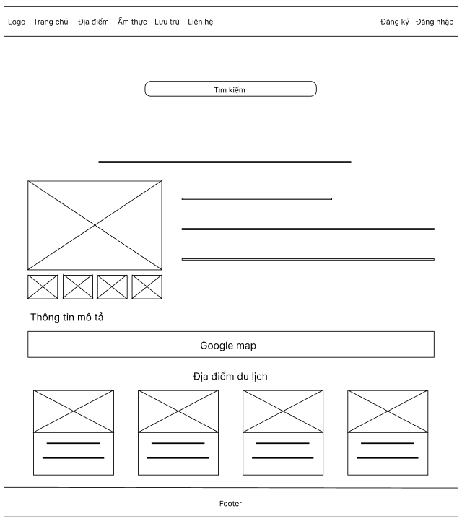

Hình 3.18 Giao diện trang chi tiết lưu trú

Cung cấp thông tin chi tiết về địa điểm lưu trú, bao gồm hình ảnh, địa chỉ, mô tả, tầm giá tham khảo, giờ phục vụ, vị trí trên bảng đồ, các thông tin cần thiết và đánh giá từ người dùng.

#### Giao diện trang quản trị

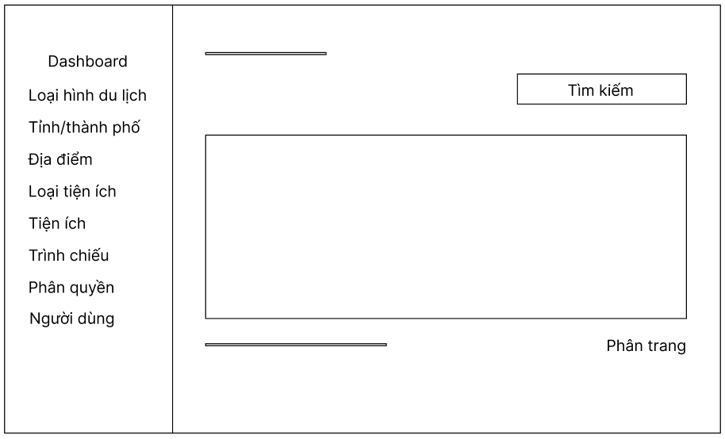

Hình 3.19 Giao diện trang quản trị

Quản trị viên quản lý các địa điểm, loại hình du lịch, người dùng,…. Có thể xem, thêm, xóa, cập nhật thông tin của các địa điểm.

# KẾT QUẢ NGHIÊN CỨU

## Dữ liệu thử nghiệm

Dữ liệu về các địa điểm du lịch và các thông tin khác liên quan đến địa điểm du lịch được tham khảo ở một số trang khác nhau, để dữ liệu thu thập được đa dạng và phong phú.

Bảng 4.1 Bảng users

|  |  |  |  |  |
| --- | --- | --- | --- | --- |
| **ID** | **Tên đăng nhập** | **Email** | **Địa chỉ** | **Phân quyền** |
| 1 | nhudiep | nhudiep@gmail.com | Trà Vinh | Người dùng |
| 2 | admin | admin@gmail.com | Trà Vinh | Người quản trị |

Bảng 4.2 Bảng roles

|  |  |
| --- | --- |
| **ID** | **Tên đăng nhập** |
| 1 | Người dùng |
| 2 | Người quản trị |

Bảng 4.3 Bảng types

|  |  |
| --- | --- |
| **ID** | **Tên loại hình** |
| 1 | Du lịch làng nghề truyền thống |
| 2 | Du lịch văn hóa |
| 3 | Du lịch nghỉ dưỡng |
| 4 | Du lịch tâm linh |
| 5 | Du lịch sinh thái |

Bảng 4.4 Bảng provinces

|  |  |
| --- | --- |
| ID | Tên tỉnh/thành phố |
| 1 | Tỉnh Cà Mau |
| 2 | Tỉnh Bạc Liêu |
| 3 | Tỉnh Sóc Trăng |
| 4 | Tỉnh Hậu Giang |
| 5 | Thành phố Cần Thơ |
| 6 | Tỉnh Kiên Giang |
| 7 | Tỉnh An Giang |
| 8 | Tỉnh Đồng Tháp |
| 9 | Tỉnh Vĩnh Long |
| 10 | Tỉnh Trà Vinh |
| 11 | Tỉnh Bến Tre |
| 12 | Tỉnh Tiền Giang |
| 13 | Tỉnh Long An |

Bảng 4.5 Bảng locations

|  |  |  |  |  |
| --- | --- | --- | --- | --- |
| **ID** | **Tên địa điểm** | **Địa chỉ** | **Loại hình** | **Tỉnh/thành phố** |
| 1 | Núi Cô Tô | Xã Cô Tô, Huyện Tri Tôn, tỉnh An Giang | Du lịch sinh thái | Tỉnh An Giang |
| 2 | Chùa Âng | Phường 8, thành phố Trà Vinh, tỉnh Trà Vinh | Du lịch tâm linh | Tỉnh Trà Vinh |
| 3 | Đền thờ Chủ tịch Hồ Chí Minh | Ấp Vĩnh Hội, xã Long Đức, thành phố Trà Vinh, tỉnh Trà Vinh | Du lịch văn hóa | Tỉnh Trà Vinh |
| 4 | Ao Bà Om | Phường 8, thành phố Trà Vinh, tỉnh Trà Vinh | Du lịch văn hóa | Tỉnh Trà Vinh |
| 5 | Biển Ba Động | Xã Trường Long Hòa, thị xã Duyên Hải, tỉnh Trà Vinh | Du lịch nghỉ dưỡng | Tỉnh Trà Vinh |

Bảng 4.6 Bảng typeofutilities

|  |  |
| --- | --- |
| **ID** | **Tên loại tiện ích** |
| 1 | Ẩm thực |
| 2 | Lưu trú |

Bảng 4.7 Bảng utilities

|  |  |  |  |  |  |
| --- | --- | --- | --- | --- | --- |
| **ID** | **Tên tiện ích** | **Địa chỉ** | **Số điện thoại** | **Loại tiện ích** | **Địa điểm** |
| 1 | Quán cháo cá lóc Cây Sung | 577 QL1A, Phường 4, Tân An, Long An | 0982971717 | Ẩm thực | Nhà cổ trăm cột |
| 2 | Rich Hotel | 86D Hùng Vương, An Cư, Ninh Kiều, Cần Thơ | 0365550024 | Lưu trú | Bến Ninh Kiều |
| 3 | Bún nước lèo Cô Ba | Đường 19/5, Phường 1, thành phố Trà Vinh, tỉnh Trà Vinh | 0898333398 | Ẩm thực | Ao Bà Om |
| 4 | Malis Homestay | 200 Phạm Ngũ Lão, phường 1, TP. Trà Vinh | 0934563457 | Lưu trú | Đền thờ Chủ tịch Hồ Chí Minh |
| 5 | Homestay Duyên Hải Trà Vinh | Quốc lộ 53, Khóm Phước Trị, Phường 1, TP. Trà Vinh | 0909295909 | Lưu trú | Biển Ba Động |

## Kết quả thực nghiệm

### Hiển thị thông tin

Trang chủ sẽ hiển thị đôi nét về thông tin du lịch ở đồng bằng sông Cửu Long, tại đây người dùng sẽ xem được tất cả các địa điểm nổi bật được giới thiệu trong trang web. Ngoài ra, sẽ gợi ý một số địa điểm để người dùng có thể tham khảo. Nếu muốn hiểu thêm chi tiết hơn người dùng có thể click vào đó để chuyển đến trang chi tiết.

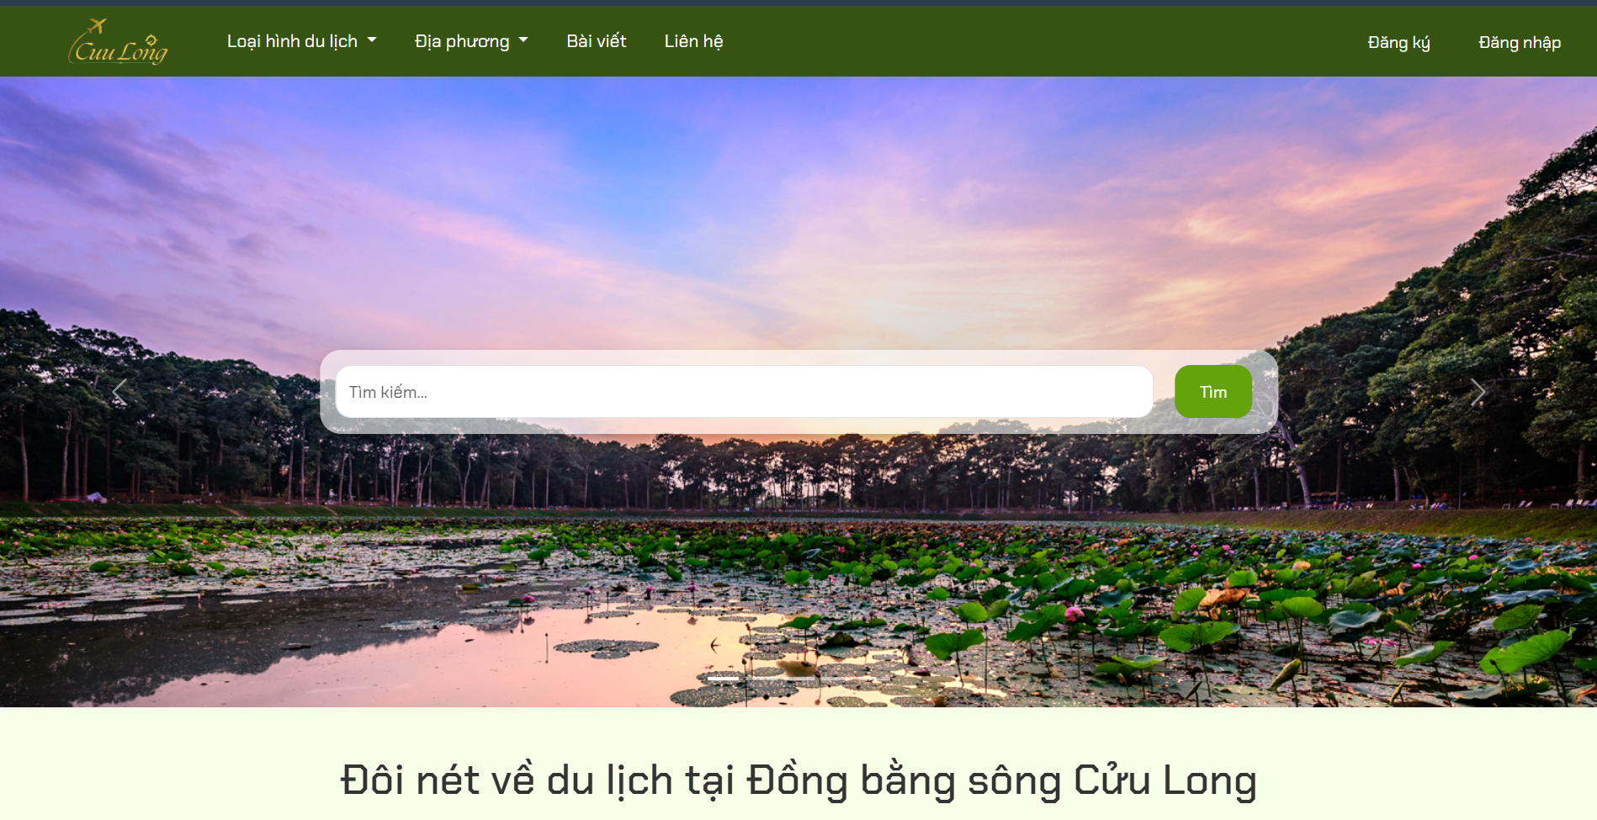

Hình 4.1 Trang chủ với slide trình chiếu ảnh và thanh tìm kiếm

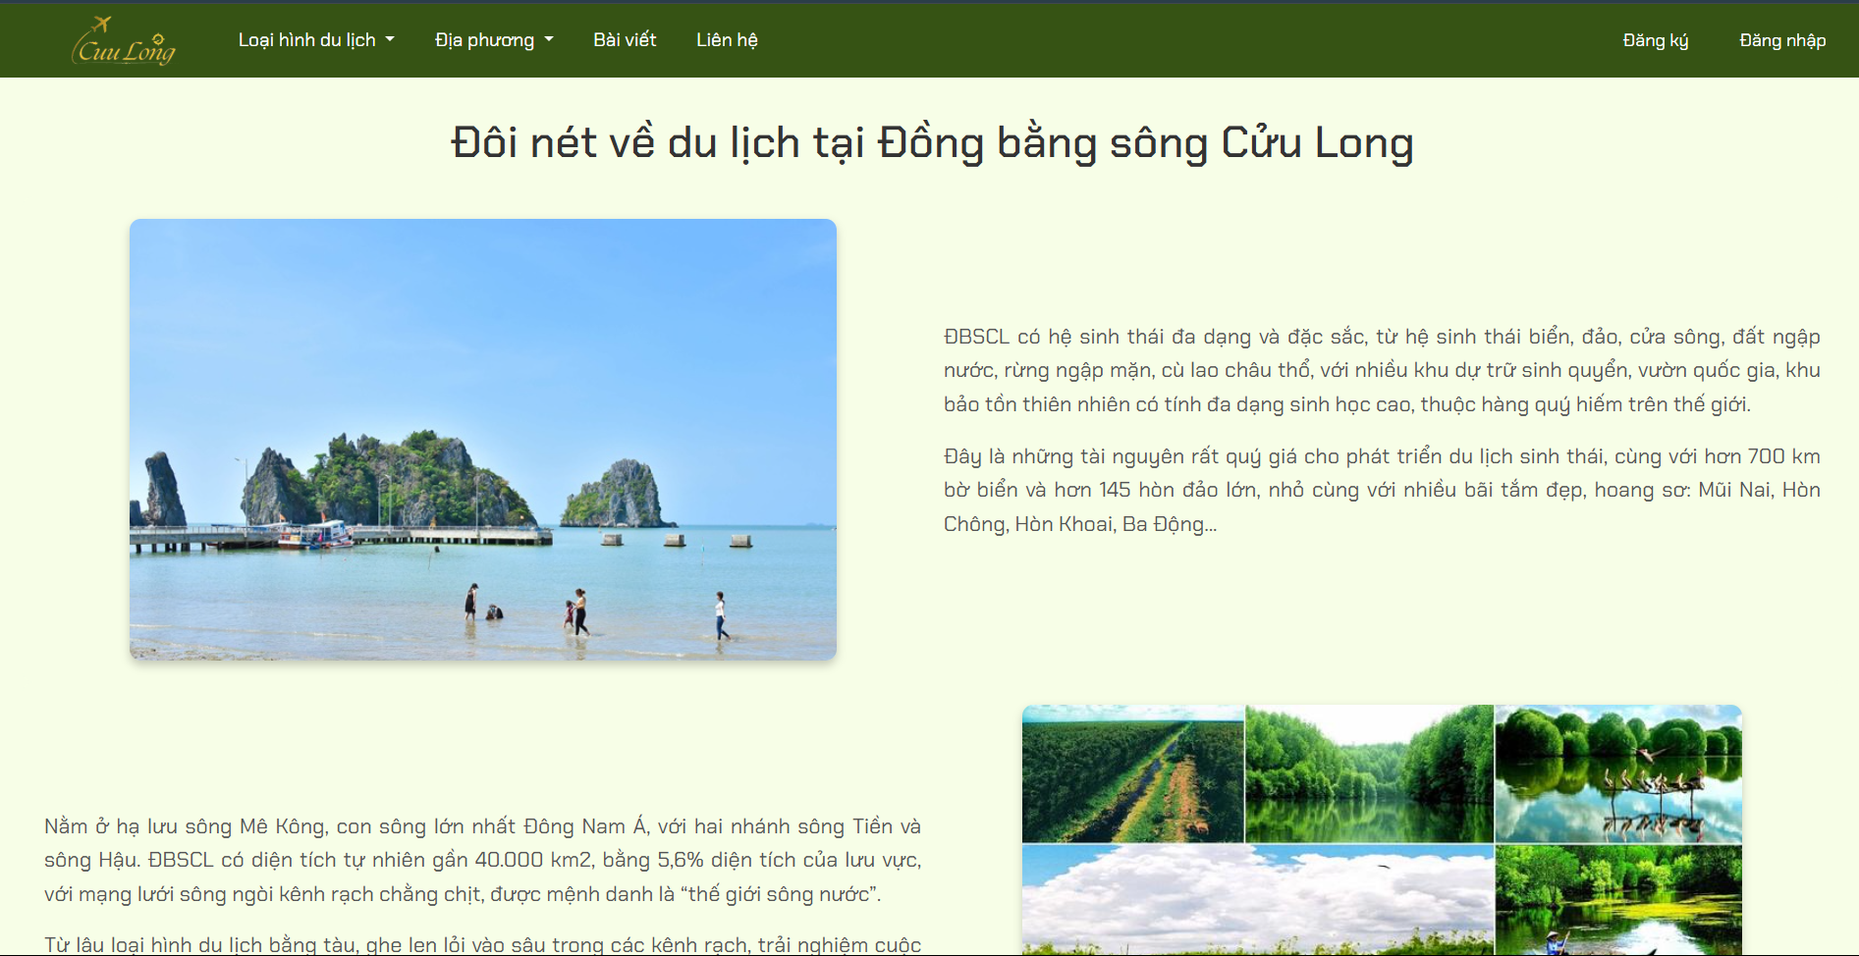

Hình 4.2 Giới thiệu sơ lược về du lịch ở đồng bằng sông Cửu Long

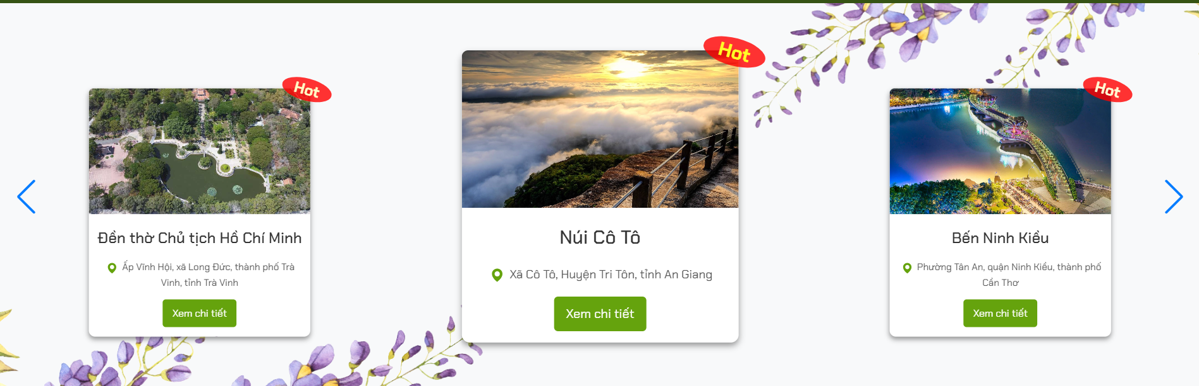

Hình 4.3 Hiển thị một số địa điểm nổi bật

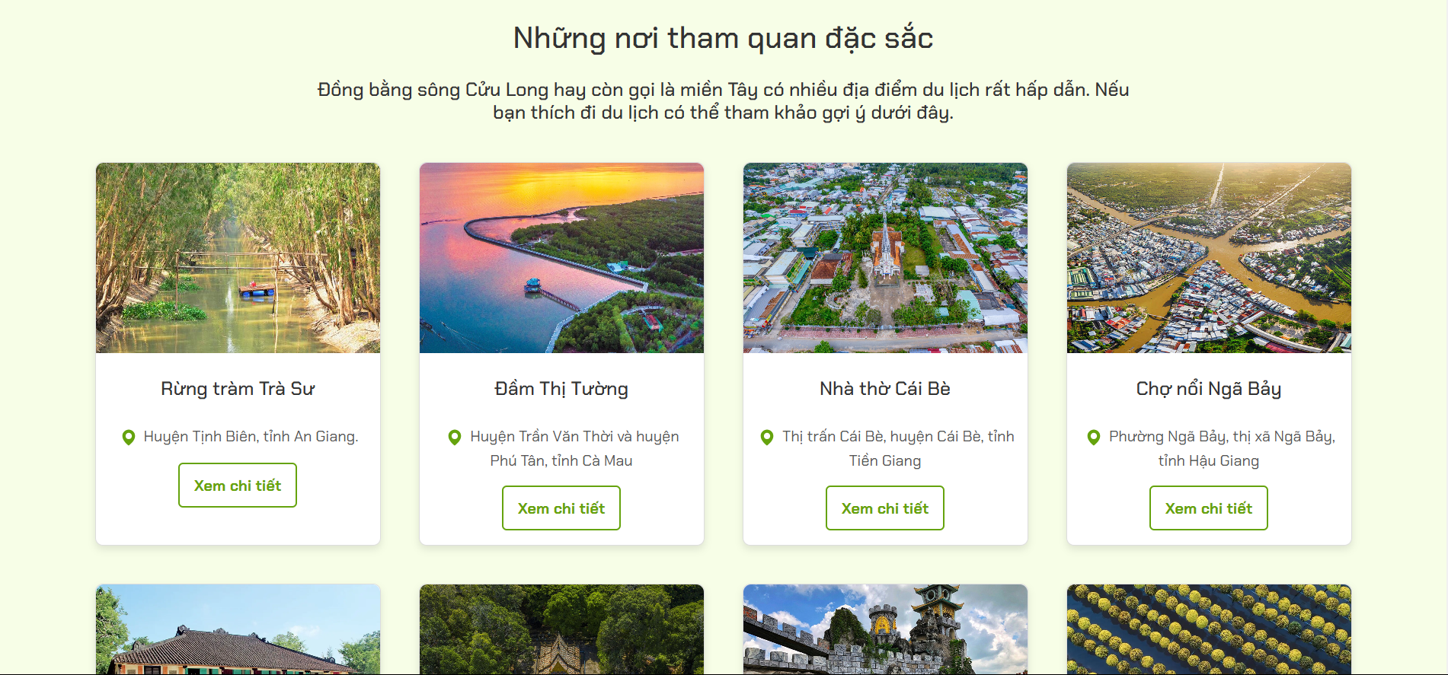

Hình 4.4 Gợi ý địa điểm để người dùng có thể tham khảo

Ở trang loại hình du lịch thì người dùng có thể chọn lọc các địa điểm theo từng loại hình du lịch được phân loại trên thanh menu.

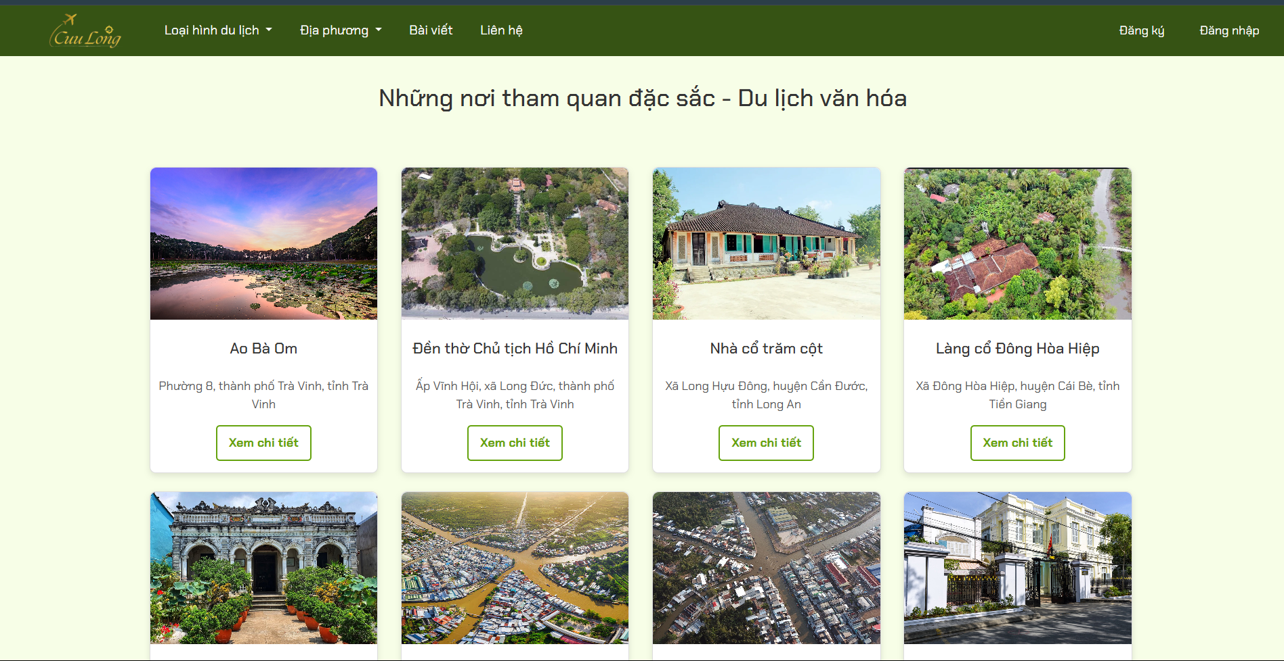

Hình 4.5 Giao diện trang loại hình du lịch

Ở trang địa phương thì người dùng có thể chọn lọc các địa điểm theo từng địa phương được phân loại trên thanh menu.

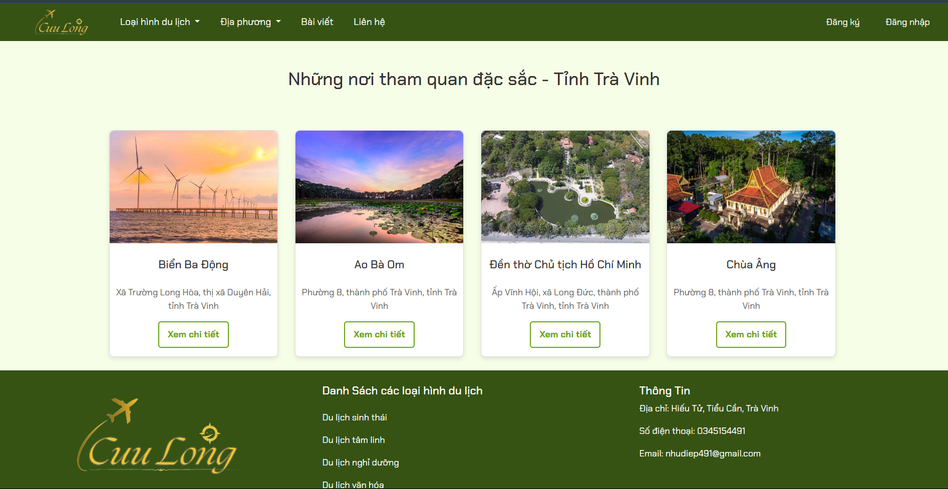

Hình 4.6 Giao diện trang địa phương

Tại trang bài viết người dùng có thể xem được tất cả bài viết mà các người dùng khác đăng, bài viết do ai đăng và thời gian đăng.

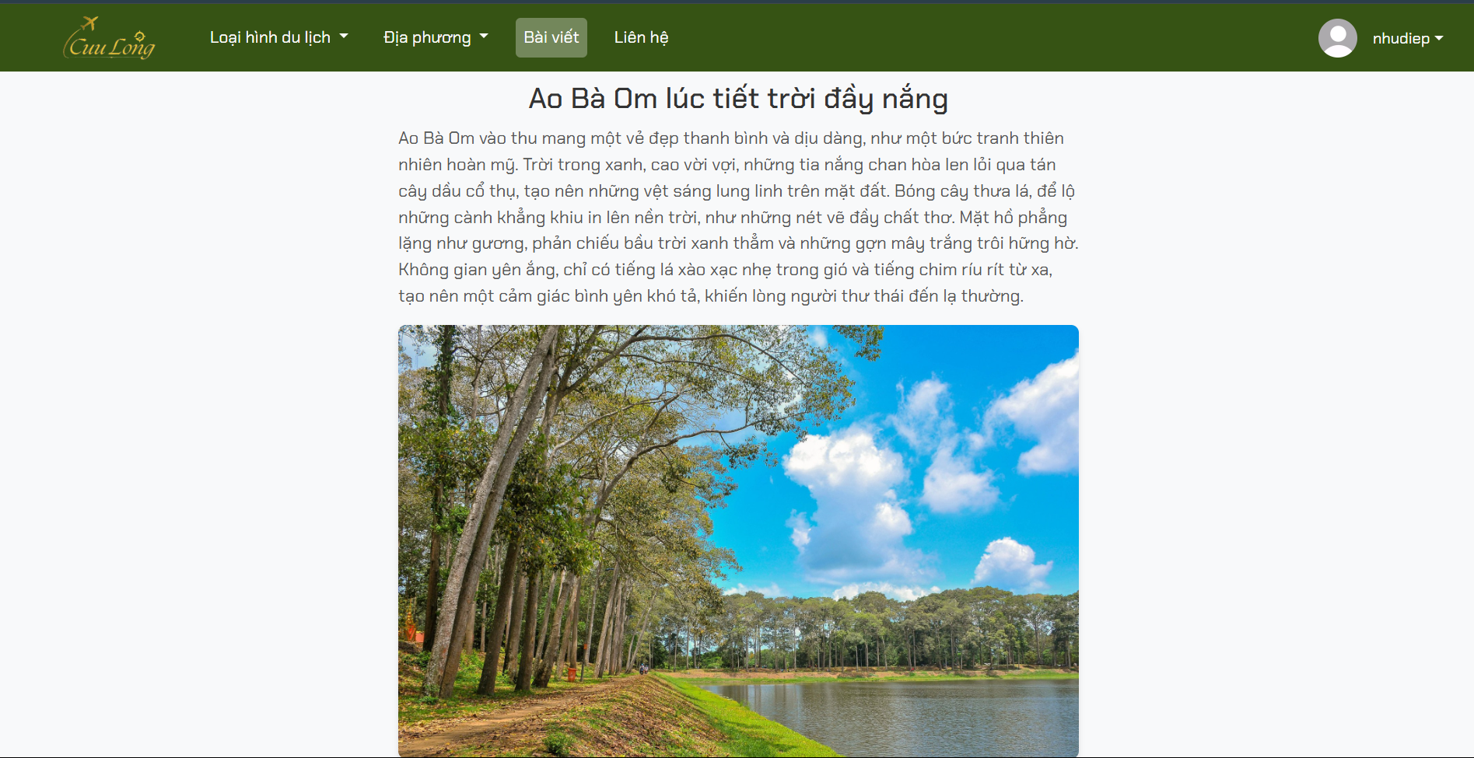

Hình 4.7 Giao diện trang hiển thị bài viết

Ở trang liên hệ người dùng có thể nhập một số phản hồi để gửi cho người quản trị biết, ví dụ như những điều mình chưa hai lòng hay cần bổ sung vào trang web để tăng trải nghiệm người dùng. Từ những góp ý đó giúp người quản trị có thể điều chỉnh trang web một cách phù hợp.

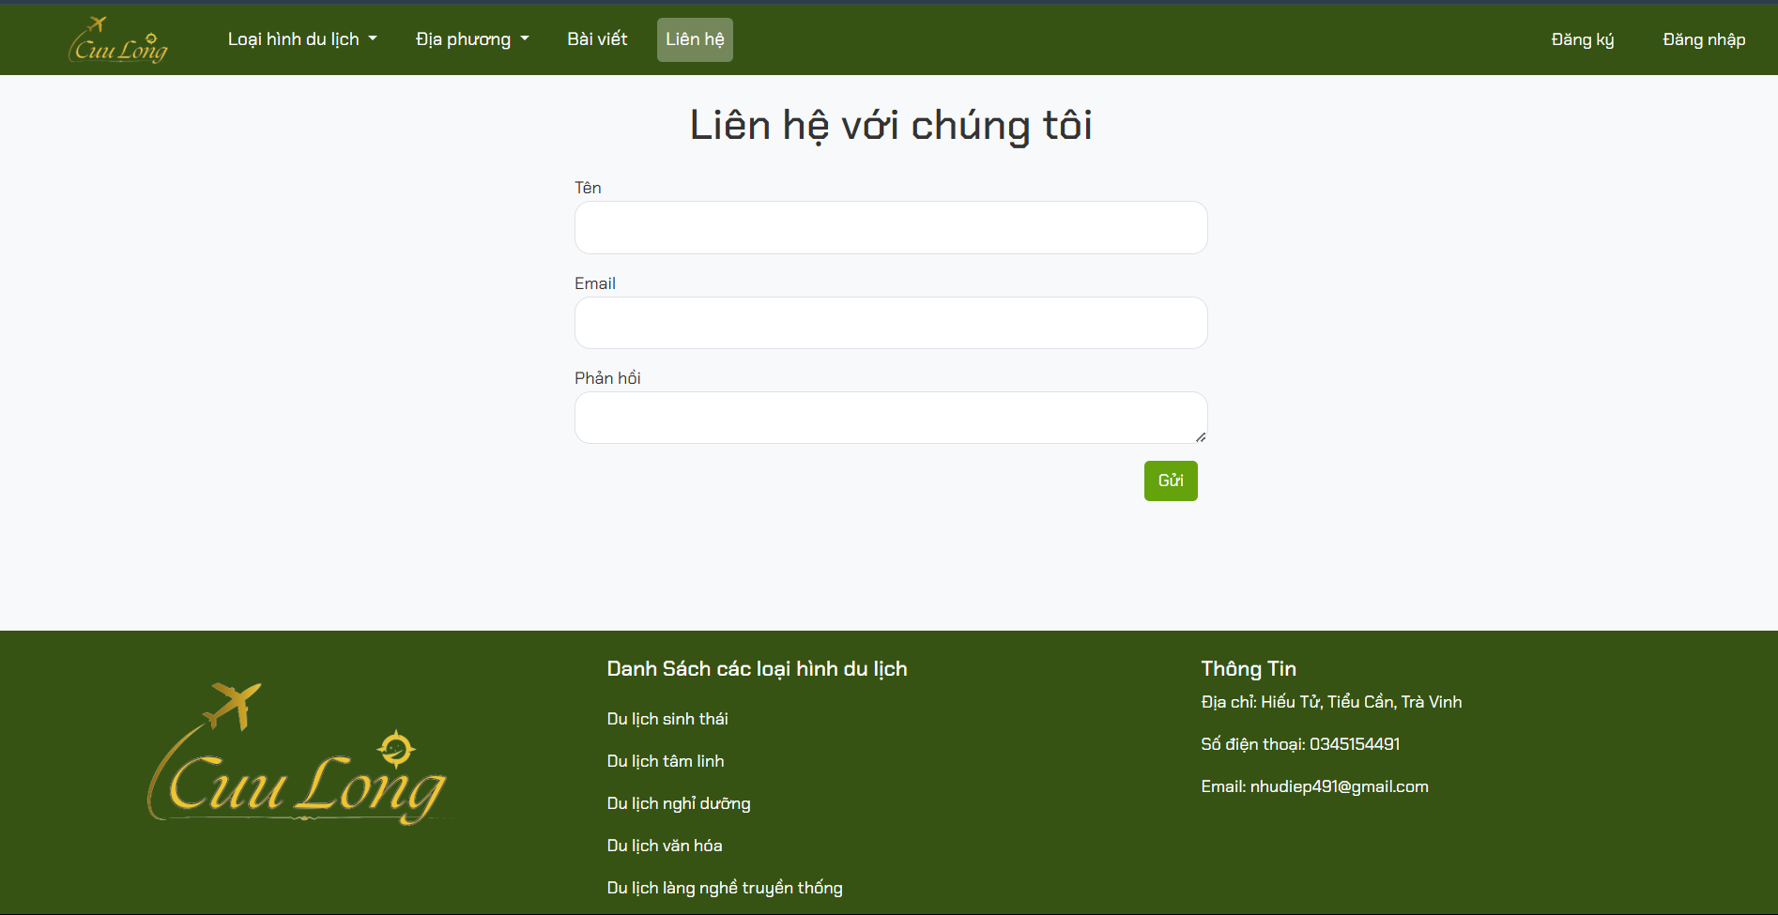

Hình 4.8 Giao diện trang liên hệ

Trang chi tiết địa điểm sẽ hiển thị một số thông tin liên quan đến địa điểm đó, kèm theo đó là vị trí trên bản đồ, một đoạn giới thiệu ngắn về địa điểm và một số tiện ích gần địa điểm du lịch đó. Ngoài ra, tại trang chi tiết địa điểm người dùng đã đăng nhập còn có thể đăng bài viết về địa điểm và đăng bài đánh giá, chia sẻ cho mọi người biết về địa điểm đó.

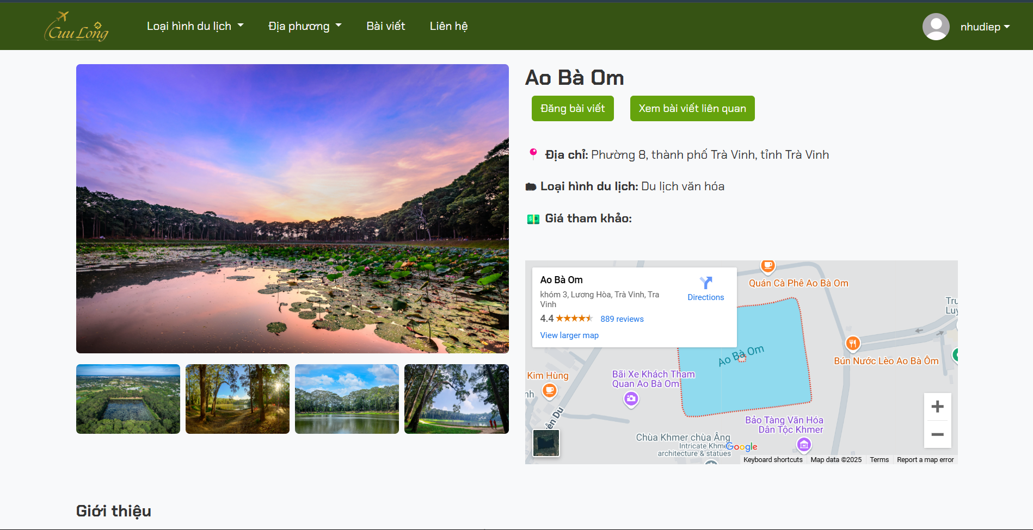

Hình 4.9 Một số thông tin về địa điểm và bản đồ

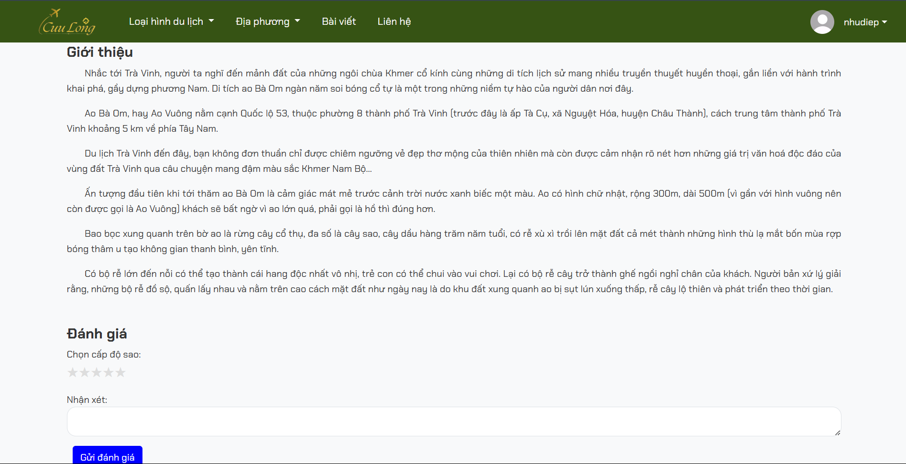

Hình 4.10 Giới thiệu sơ lược địa điểm và đánh giá

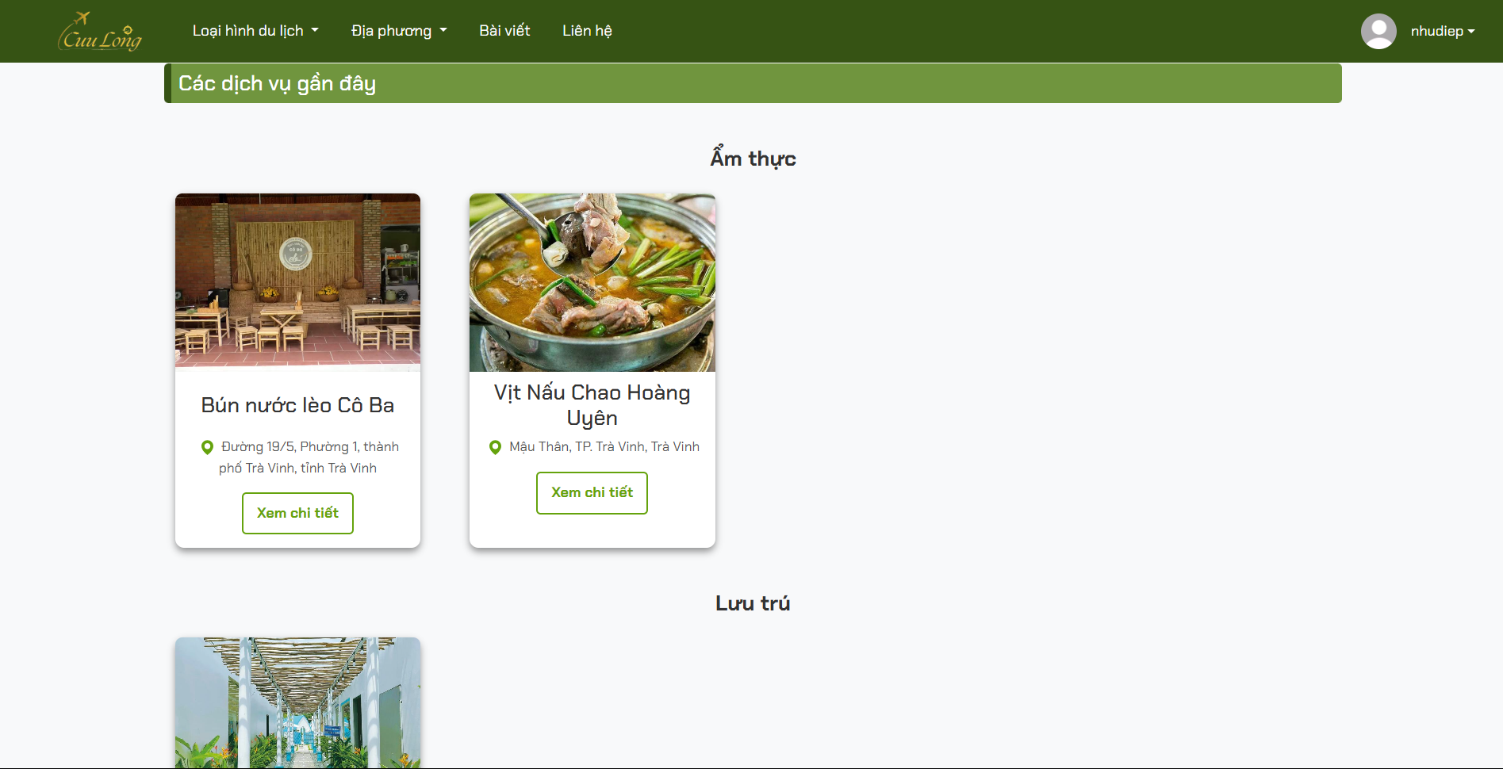

Hình 4.11 Một số tiện ích gần đó

Trang chi tiết tiện ích hiển thị một số thông tin như địa chỉ, loại dịch vụ, thời gian phục vụ, … thông tin mô tả ngắn gọn và kèm theo vị trí trên bản đồ.

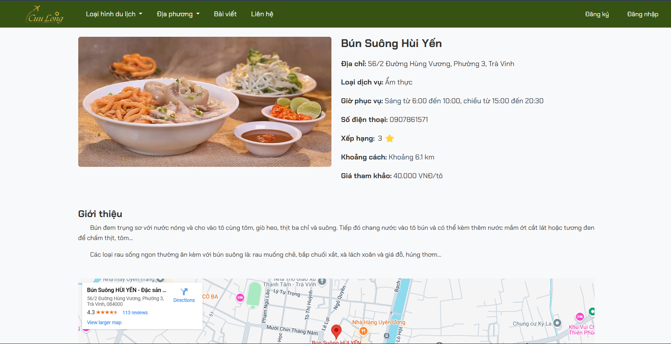

Hình 4.12 Giao diện trang chi tiết tiện ích

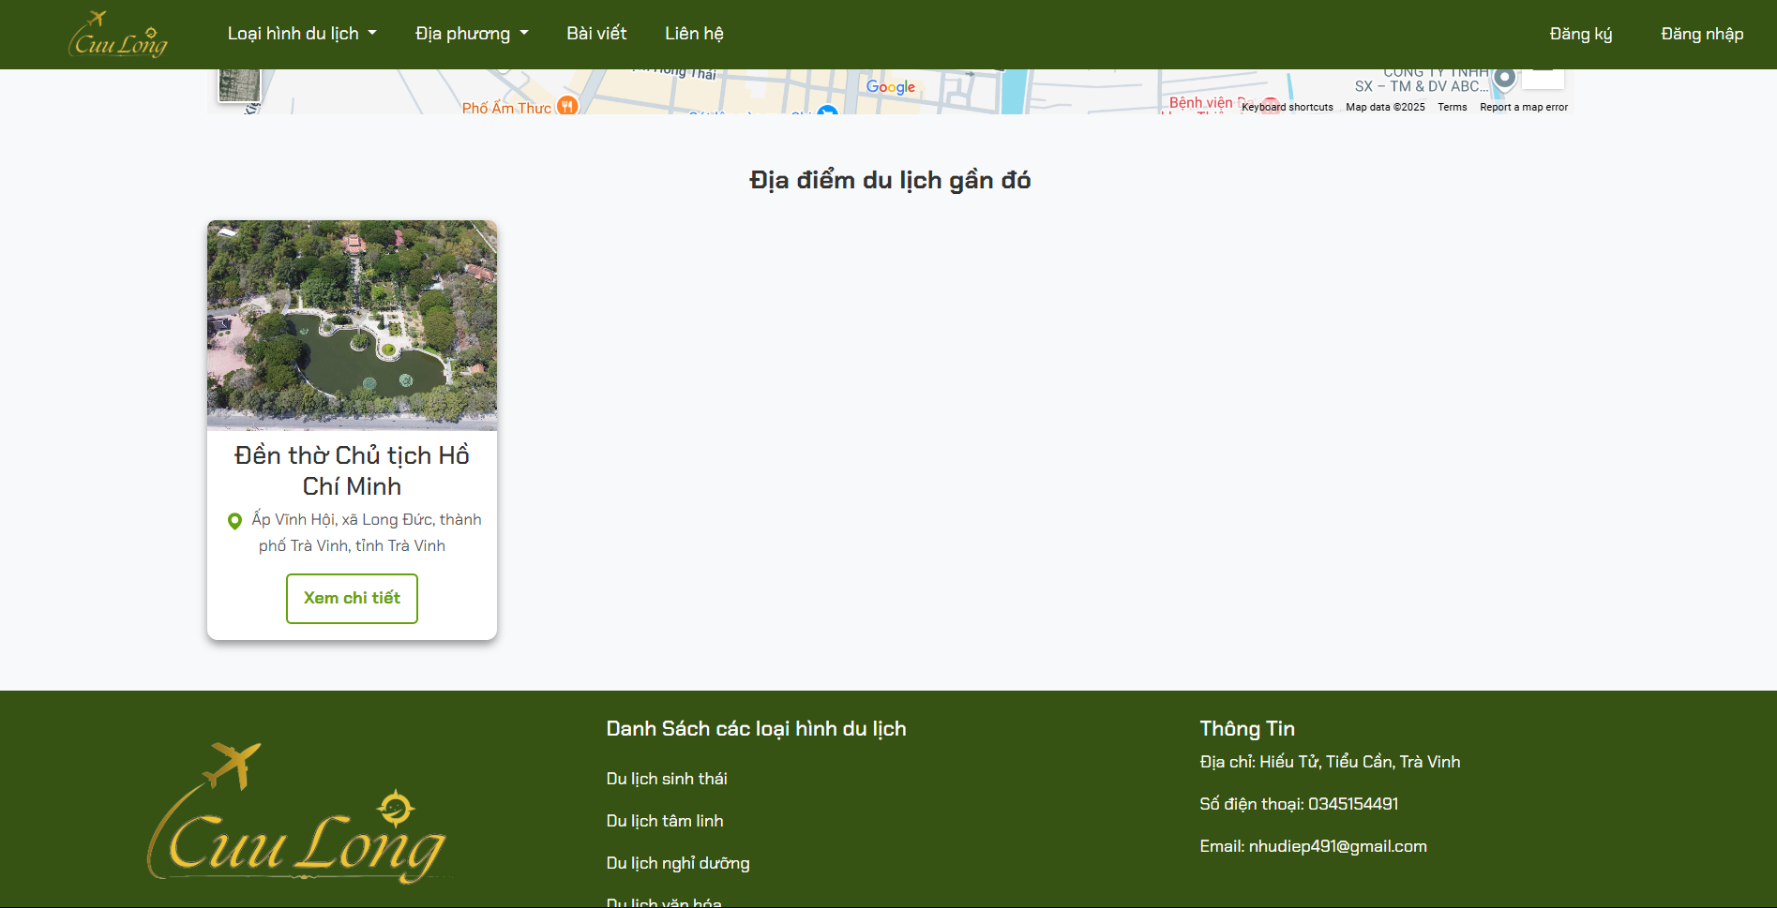

Hình 4.13 Địa điểm du lịch gần điểm dịch vụ

### Chức năng tìm kiếm

Người dùng có thể nhập một từ khóa bất kì trong tên địa điểm hoặc tên tỉnh, tên của loại hình du lịch để tìm kiếm các địa điểm theo ý muốn của mình.

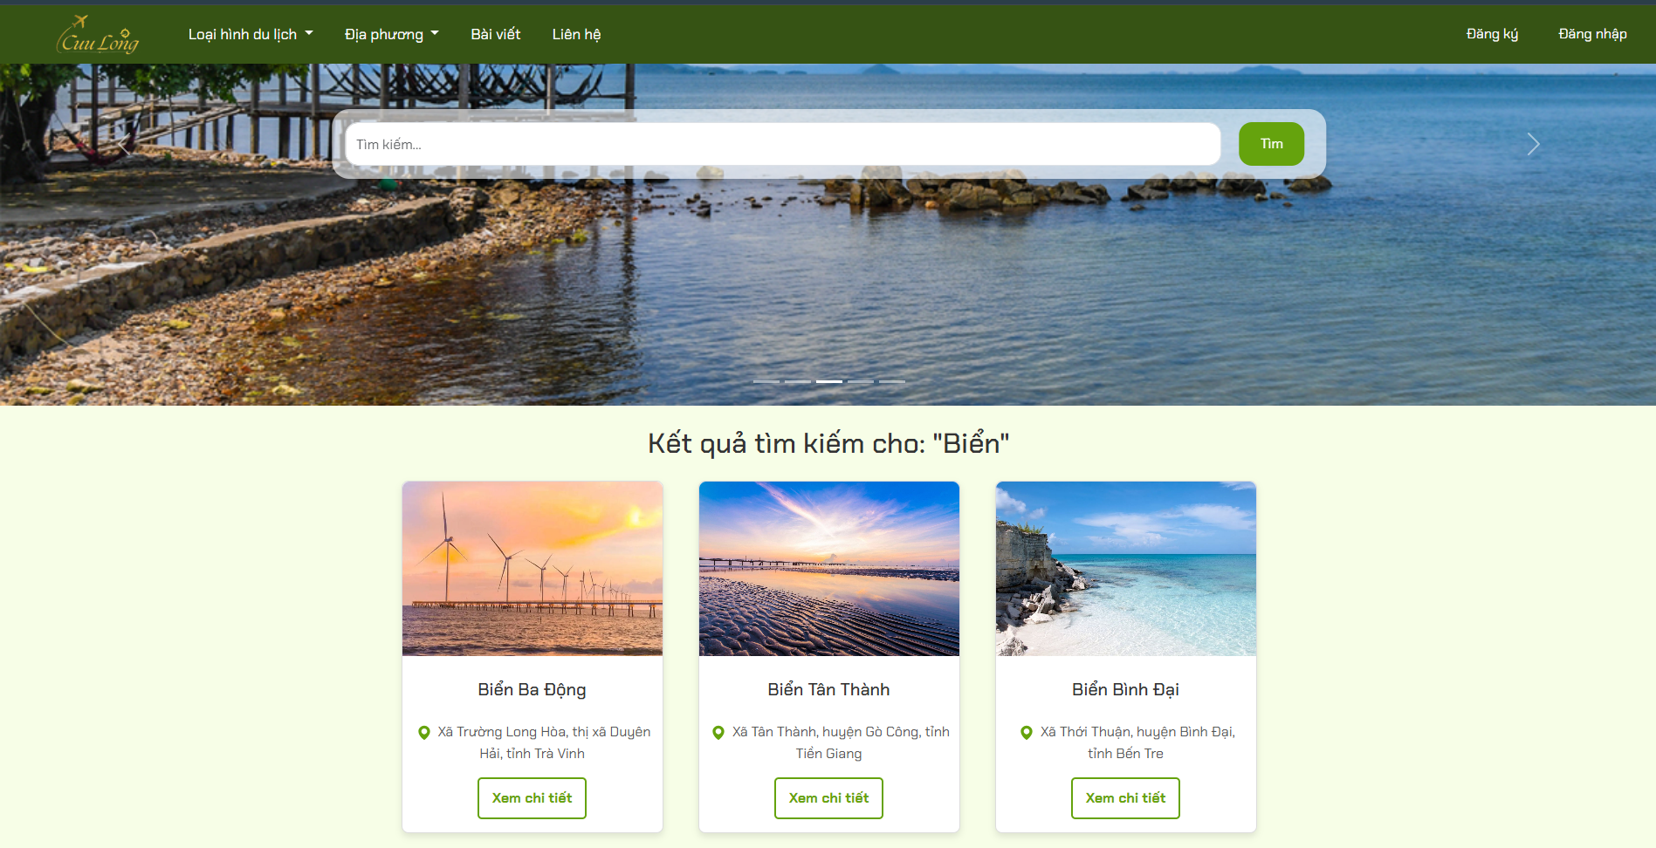

Hình 4.14 Giao diện sau khi tìm kiếm

### Chức năng quản lý

Tại trang quản lý sẽ do người quản trị quản lý, bao gồm việc quản lý thông tin các danh mục, các thông tin của địa điểm du lịch, địa điểm tiện ích gần địa điểm du lịch và các chức năng quản lý như tìm kiếm, xem, thêm, xóa, sửa.

#### Quản lý loại hình du lịch

Tại trang quản lý loại hình du lịch sẽ hiển thị tất cả các danh mục có trong trang web.

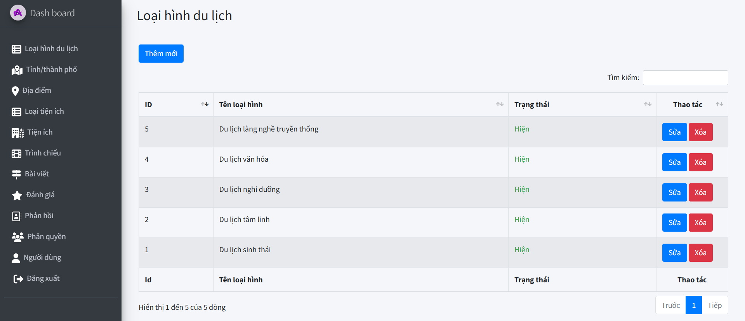

Hình 4.15 Quản lý loại hình du lịch

Người quản trị có thể thêm mới loại hình du lịch sau khi nhập tên và bấm nút thêm mới.

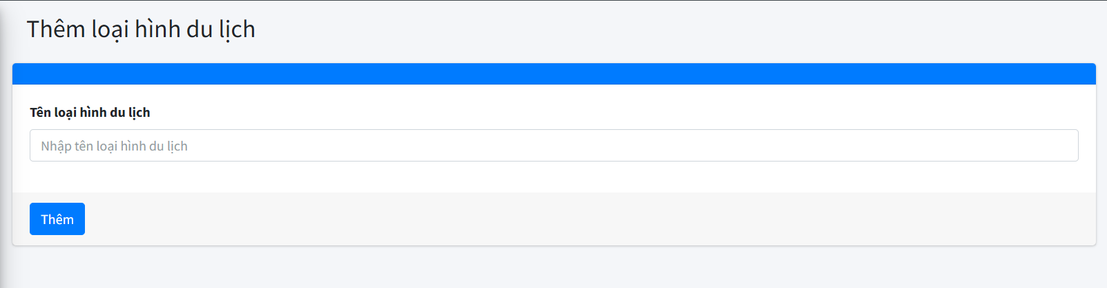

Hình 4.16 Thêm mới loại hình du lịch

Có thể sửa tên danh mục bằng cách bấm chọn nút cập nhật để thay đổi thông tin và điều chỉnh trạng thái ẩn hiện của loại hình đó.

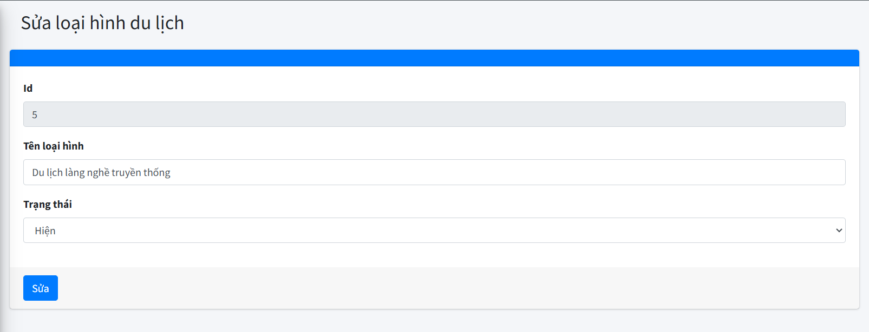

Hình 4.17 Cập nhật thông tin loại hình

Nếu muốn xóa danh mục thì người dùng sẽ thấy hiển thị một thông báo để xác nhận là có muốn xóa hay không đề phòng trường hợp có thể do ấn nhầm.

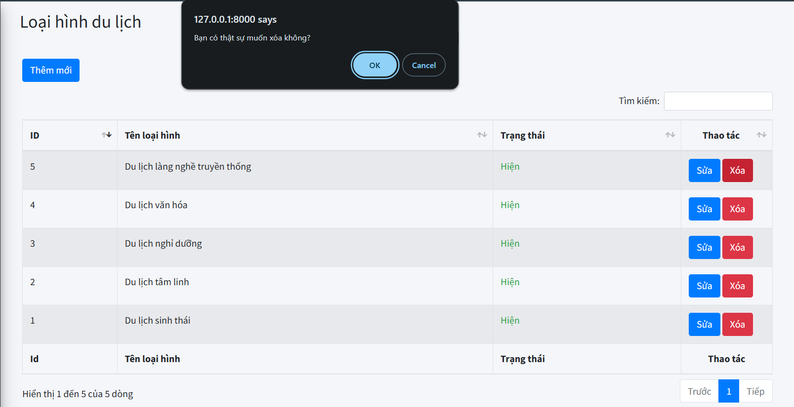

Hình 4.18 Xóa loại hình du lịch

#### Quản lý tỉnh/thành phố

Trang quản lý tỉnh/thành phố hiển thị tất cả các tỉnh thuộc đồng bằng sông Cửu Long. Ngoài ra, từ trang này người quản trị cũng có thể xem các địa điểm thuộc một tỉnh/thành phố bất kỳ.

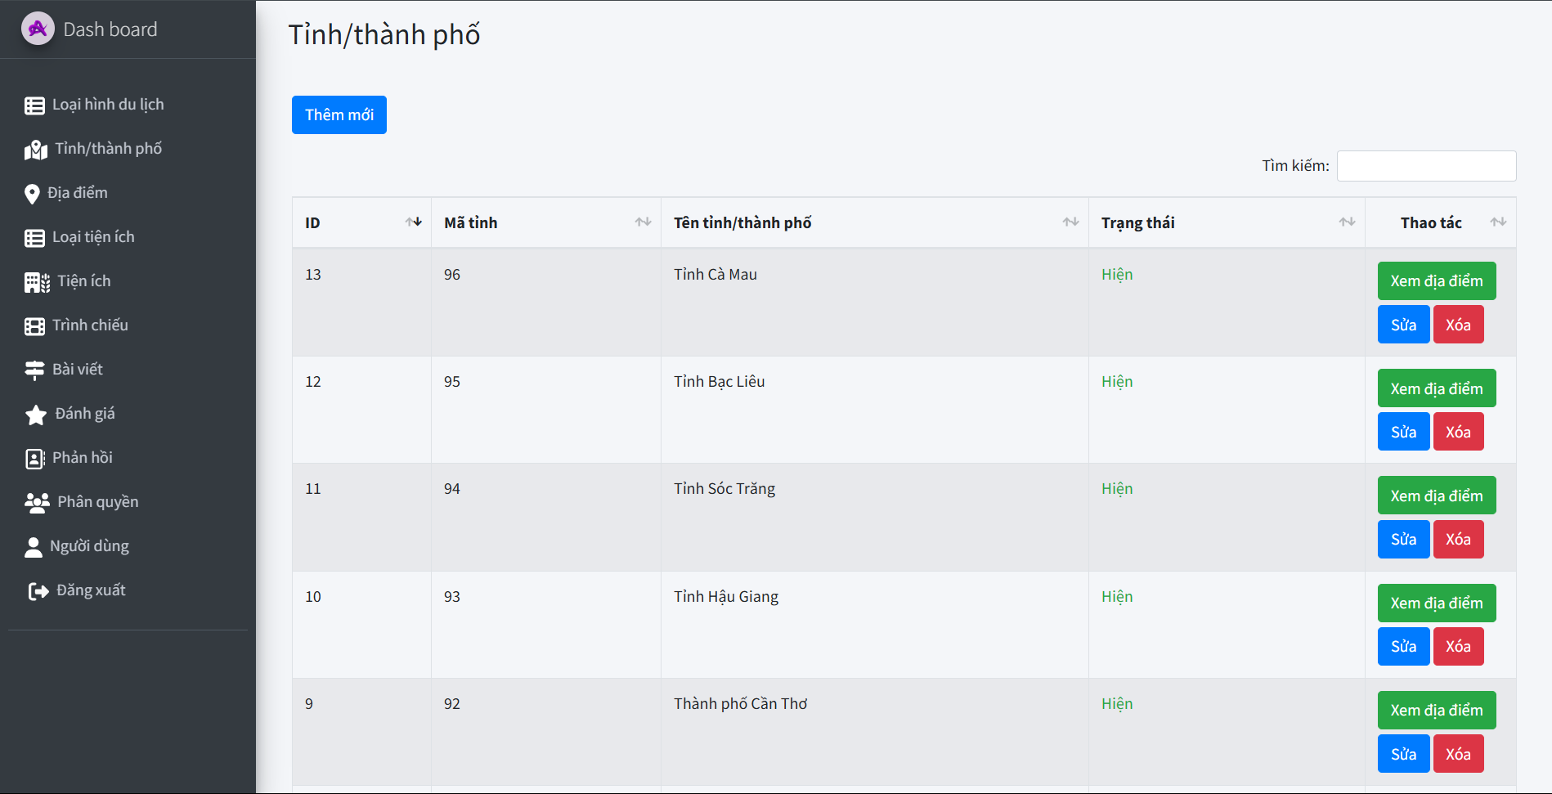

Hình 4.19 Quản lý tỉnh/thành phố

Người quản trị có thể thêm mới một tỉnh vào để quản lý bằng cách nhập tên tỉnh và bấm nút thêm mới.

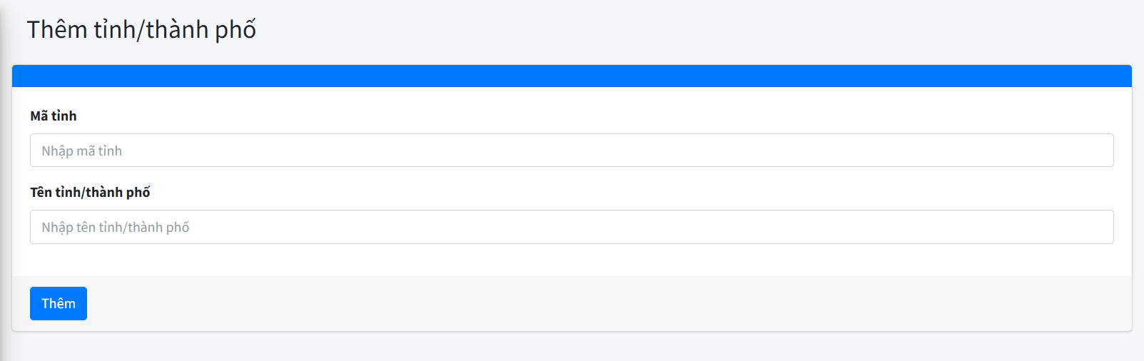

Hình 4.20 Thêm mới tính/thành phố

Bên cạnh việc thêm mới, người quản trị cũng có thể chọn sửa thông tin của một tỉnh bất kỳ.

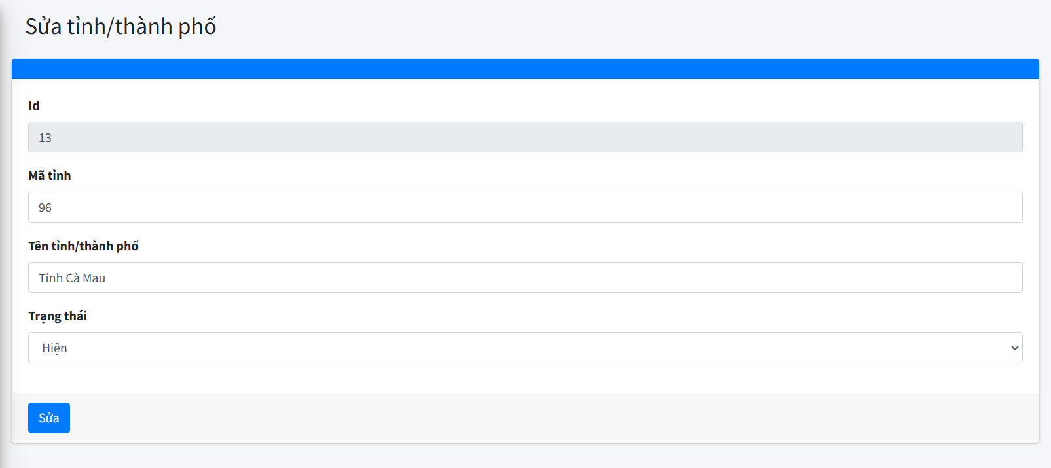

Hình 4.21 Sửa tỉnh/thành phố

Người quản trị cũng có thể xóa một tỉnh nào đó, khi xóa sẽ thấy xuát hiện một bảng thông báo để xác nhận có chắc chắn muốn xóa không.

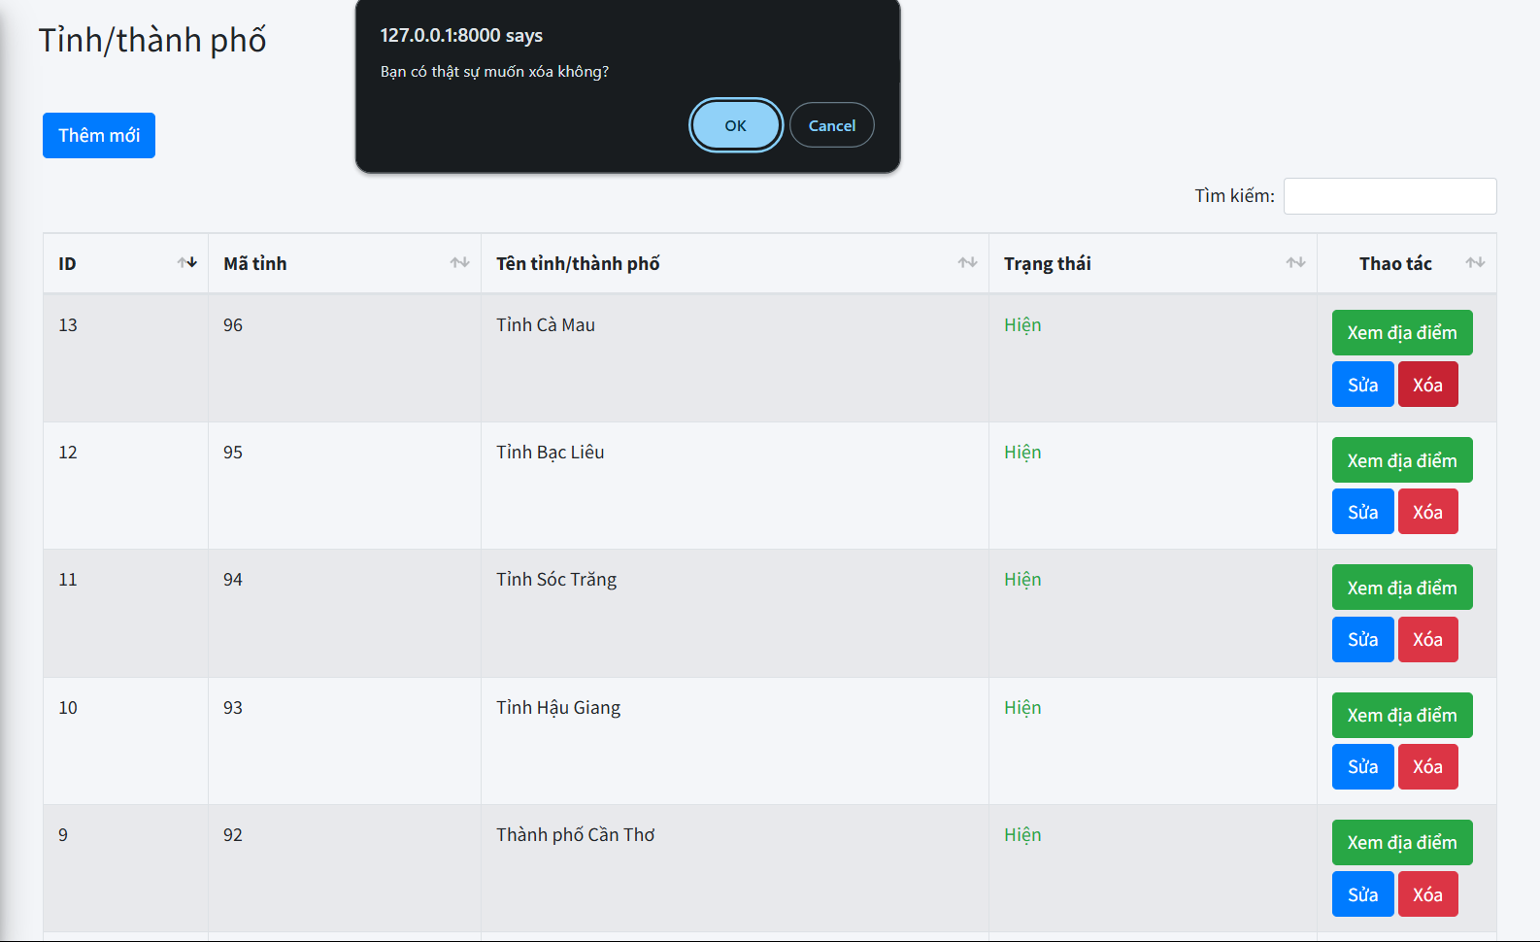

Hình 4.22 Xóa tỉnh/thành phố

#### Quản lý địa điểm

Tại trang quản lý địa điểm du lịch sẽ hiển thị các thông tin của từng địa điểm của tất cả các tỉnh, người dùng có thể thao tác với một địa điểm bất kỳ.

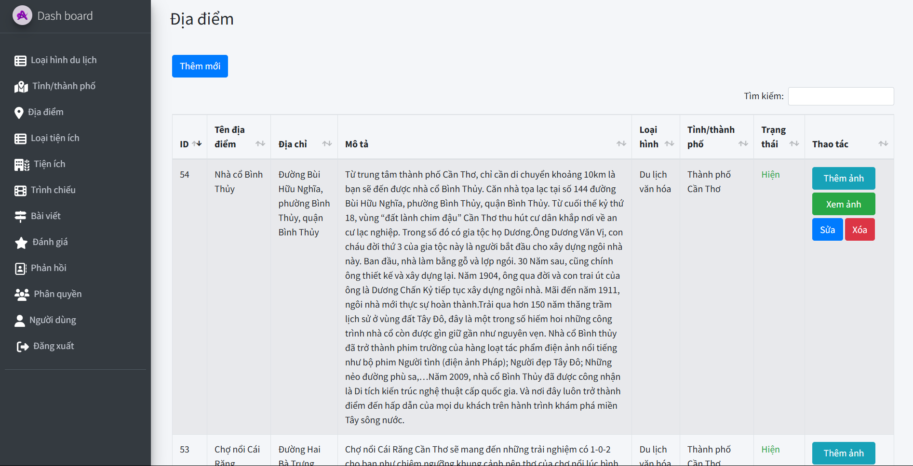

Hình 4.23 Quản lý địa điểm du lịch

Người quản trị có thể chọn thêm một địa điểm du lịch bằng cách bấm chọn vào nút thêm mới, sau đó nhập các thông tin và bấm nút thêm.

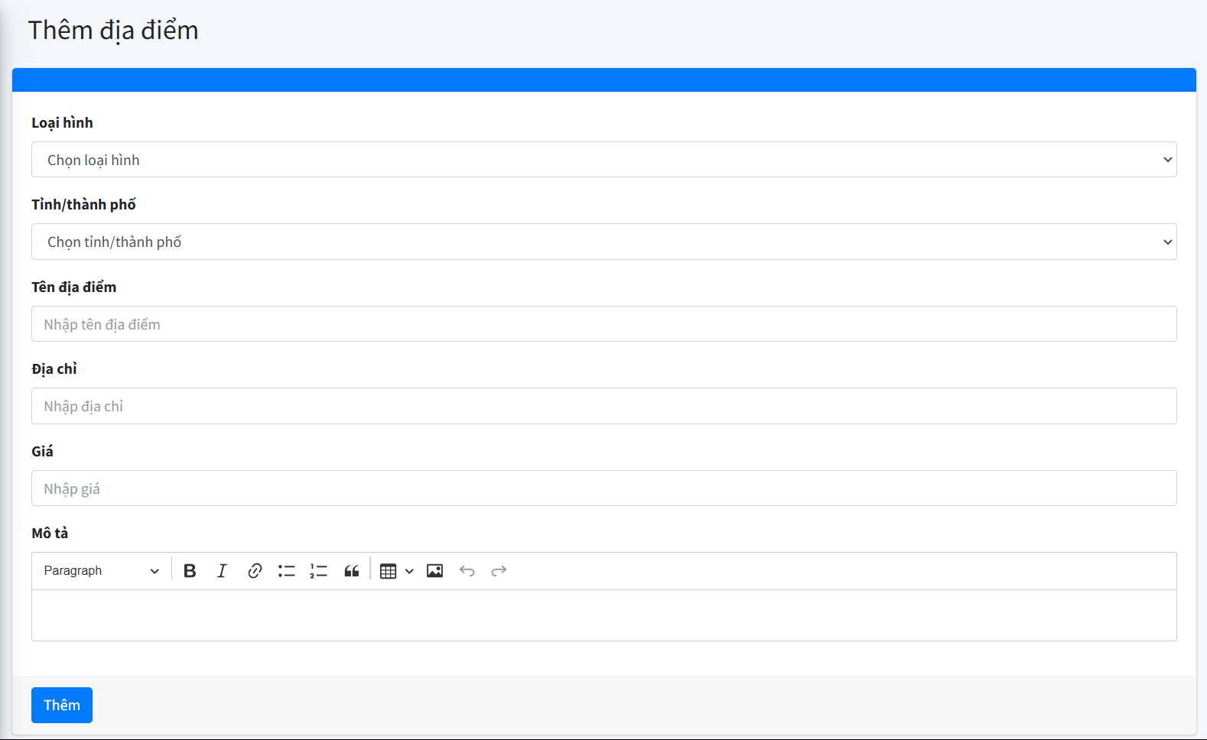

Hình 4.24 Thêm mới địa điểm du lịch

Ngoài việc thêm mới thì người quản trị cũng có thể sửa một địa điểm nào đó nếu thông tin được lưu chưa hợp lý.

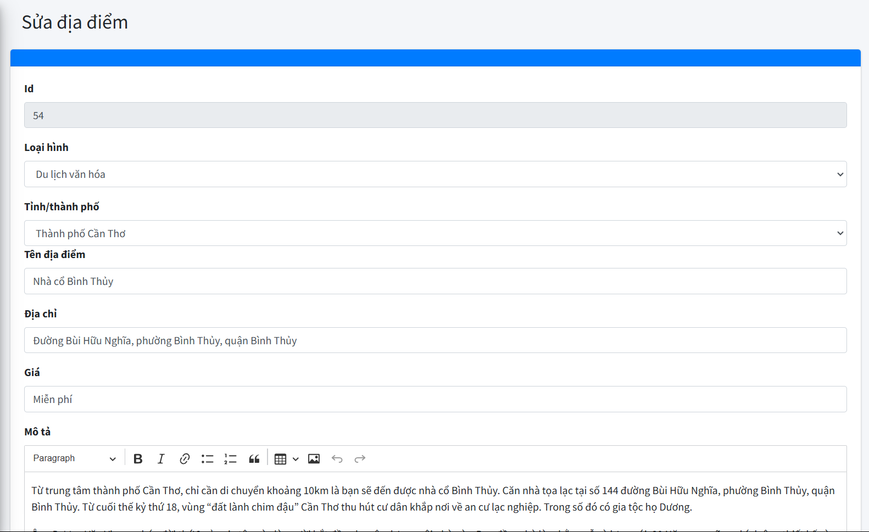

Hình 4.25 Sửa địa điểm du lịch

Nếu có một địa điểm nào đó cần được xóa khỏi danh sách quản lý thì người quản trị có thể chọn nút xóa để loại bỏ.

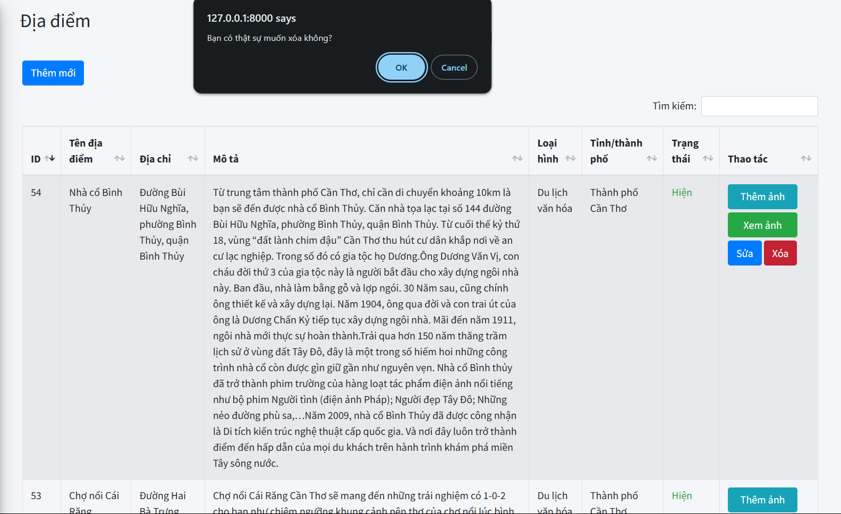

Hình 4.26 Xóa địa điểm du lịch

Mỗi địa điểm đều có hình ảnh riêng, để thêm hình ảnh cho địa điểm đó có thể chọn vào nút thêm ảnh để thêm ảnh vào. Mỗi địa điểm gồm 5 ảnh, 1 ảnh chính và 4 ảnh phụ, người dùng có thể thêm ảnh nhiều lần nếu thêm đủ số lượng ảnh thì sẽ không thể thêm được nữa.

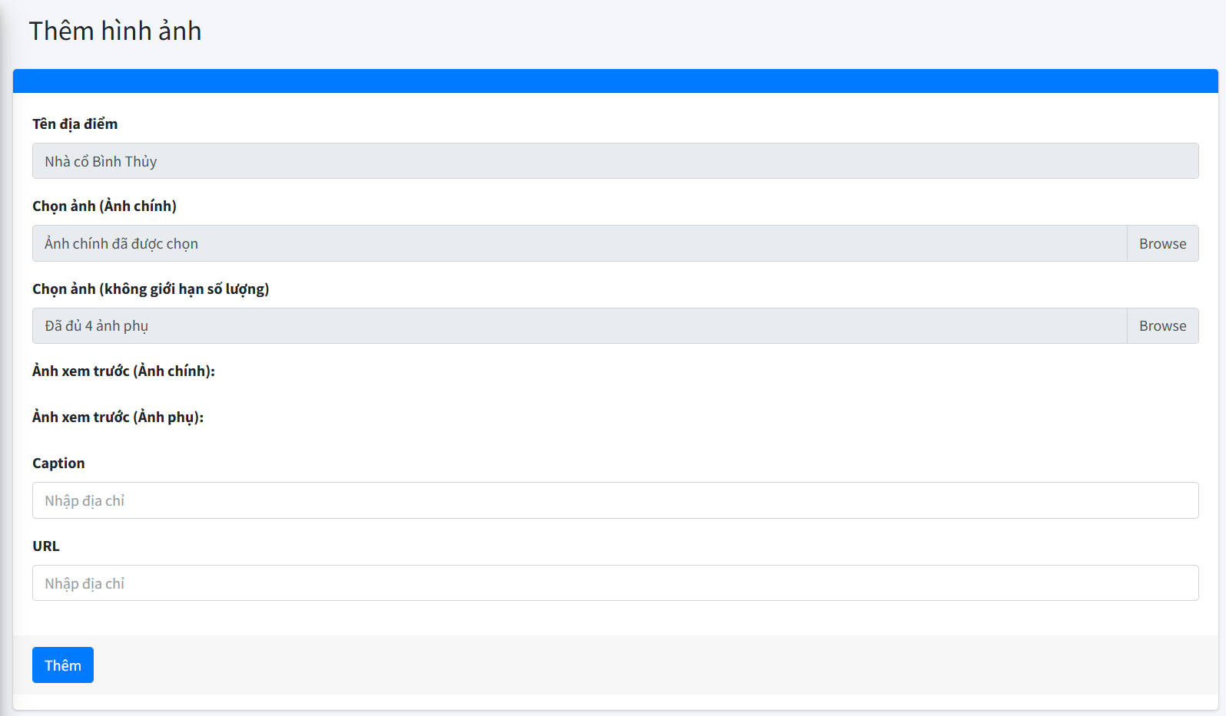

Hình 4.27 Thêm ảnh cho địa điểm du lịch

Để xem các ảnh của một địa điểm nào đó thì có thể bấm chọn nút xem ảnh, các ảnh thuộc địa điểm đó sẽ hiện ra.

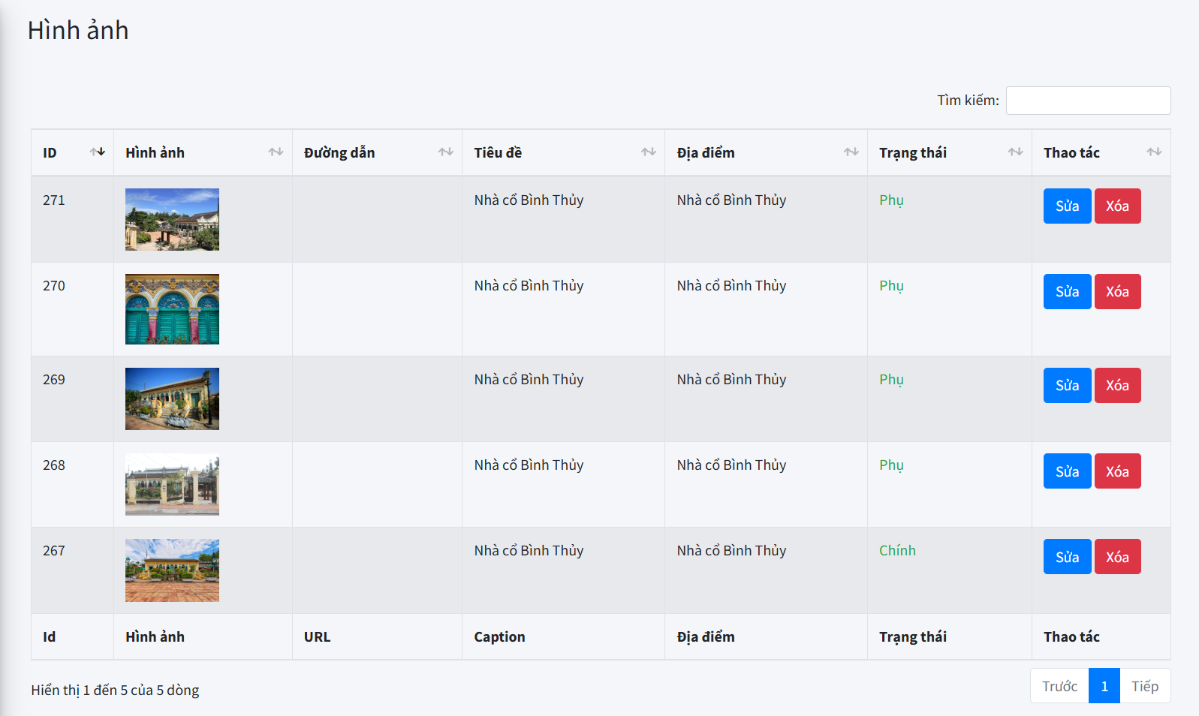

Hình 4.28 Xem ảnh của địa điểm du lịch

Tại đây có thể sửa thông tin của từng hình ảnh, cũng có thể thay thế bằng một ảnh khác, trạng thái của ảnh nếu chọn thay đổi từ ảnh phụ sang ảnh chính thì hình ảnh đang ở trạng thái ảnh chính sẽ tự động biến thành ảnh phụ, bởi vì một địa điểm chỉ có thể có 1 ảnh chính.

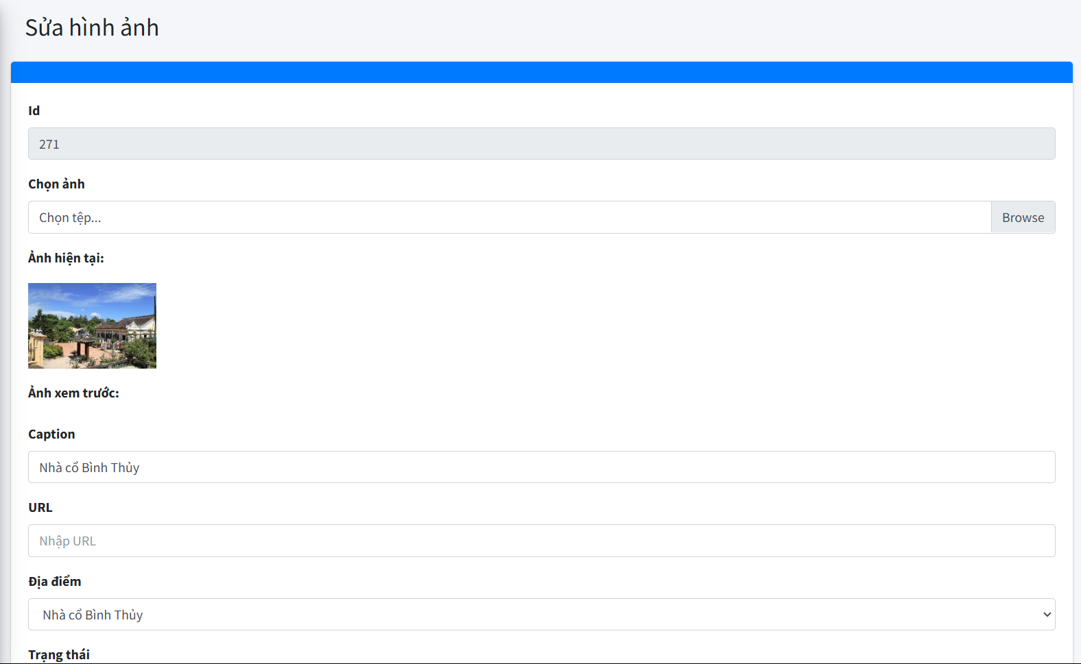

Hình 4.29 Sửa hình ảnh của địa điểm du lịch

Người quản trị có thể xóa đi một ảnh nào đó của địa điểm du lịch đó nếu thấy nó không còn thích hợp nữa.

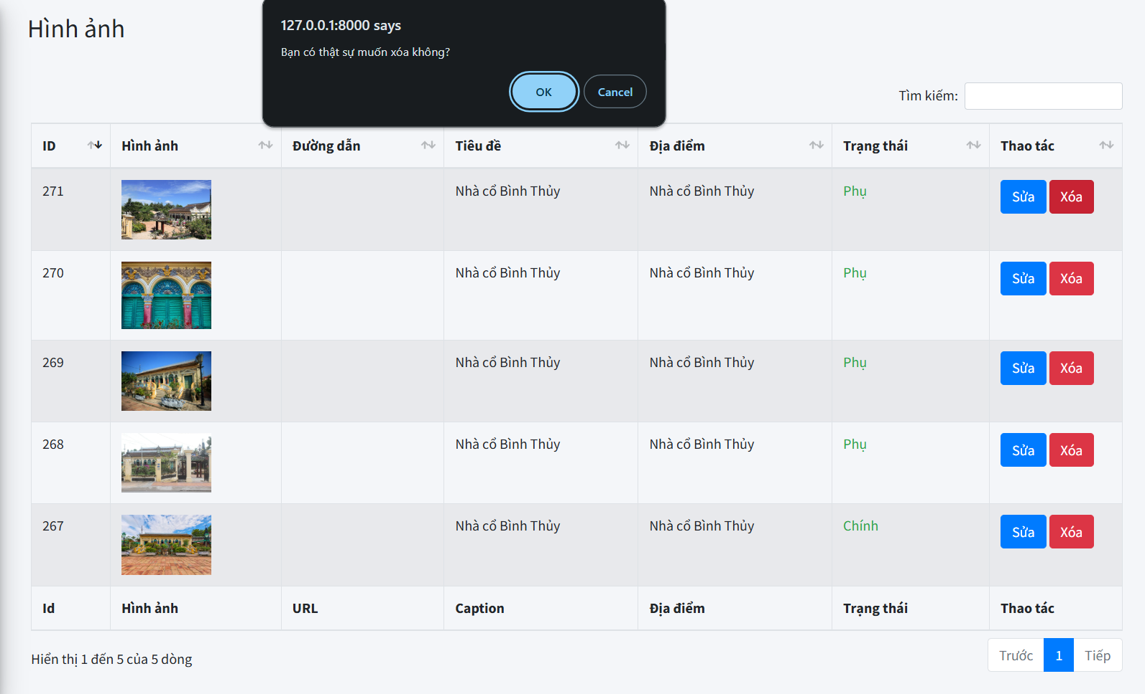

Hình 4.30 Xóa hình ảnh của địa điểm du lịch

#### Quản lý loại tiện ích

Trang quản lý loại tiện ích sẽ hiển thị tất cả các loại tiện ích mà trang web giới thiệu tới.

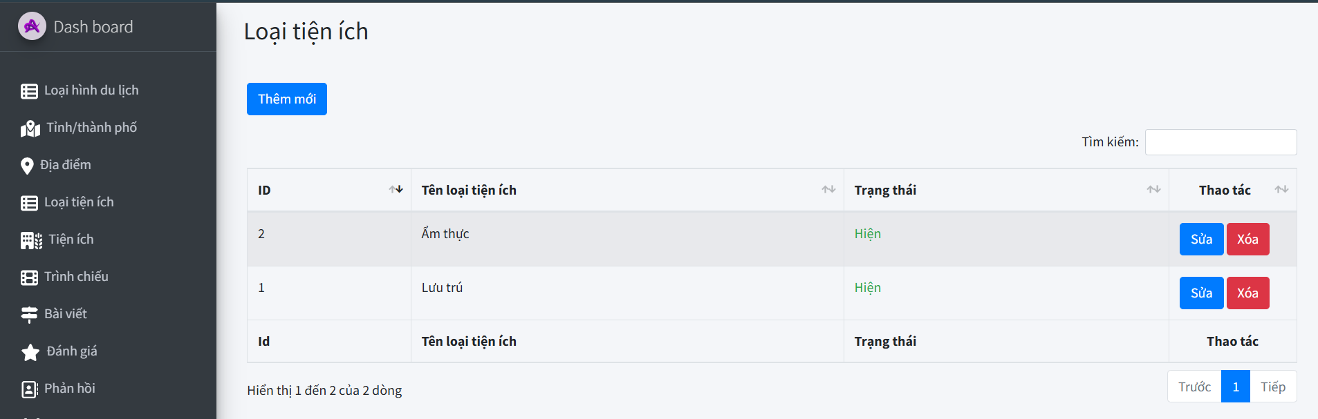

Hình 4.31 Quản lý loại tiện ích

Người quản trị có thể thêm một loại tiện ích khác để quản lý.

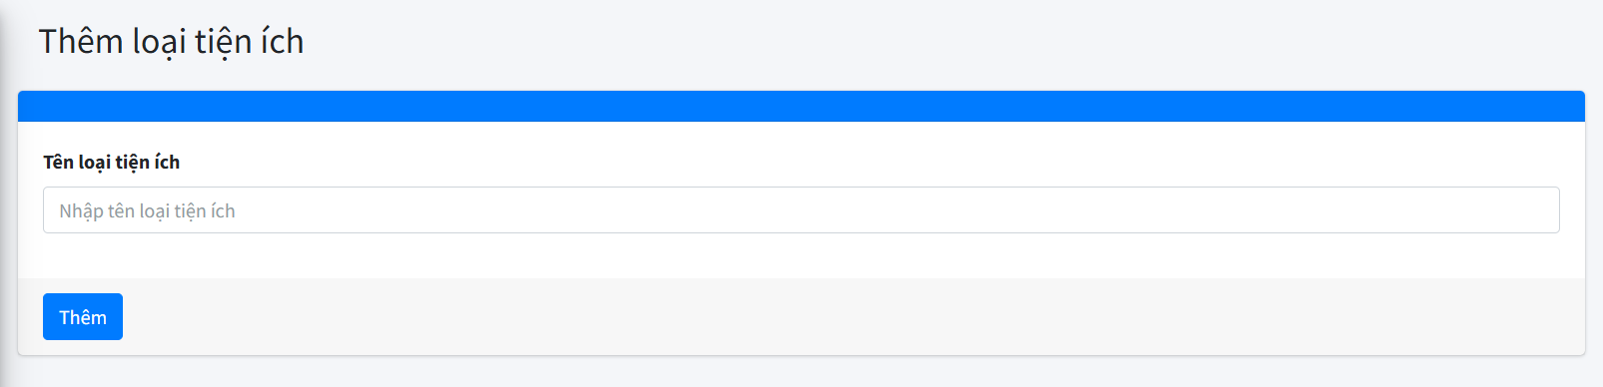

Hình 4.32 Thêm loại tiện ích

Người quản trị cũng có thể sửa lại tên của loại tiện ích đó nếu thấy nó chưa thích hợp.

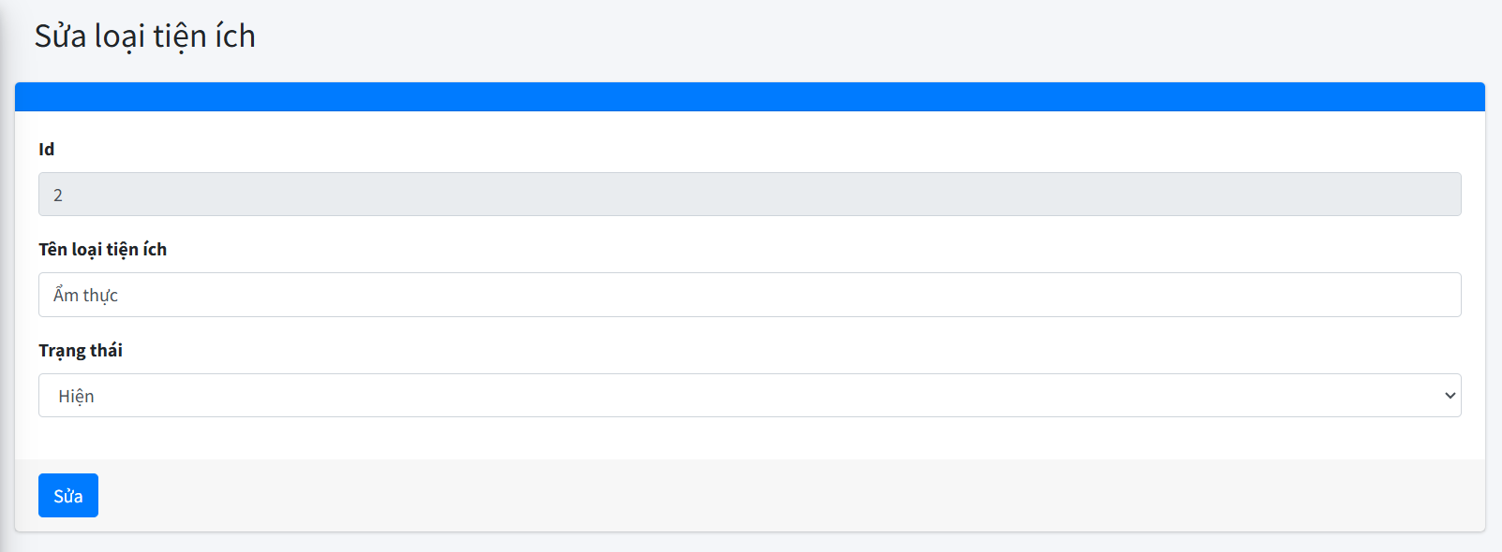

Hình 4.33 Sửa loại tiện ích

Nếu một loại tiện ích nào đó không còn cần thiết nữa người dùng có thể xóa.

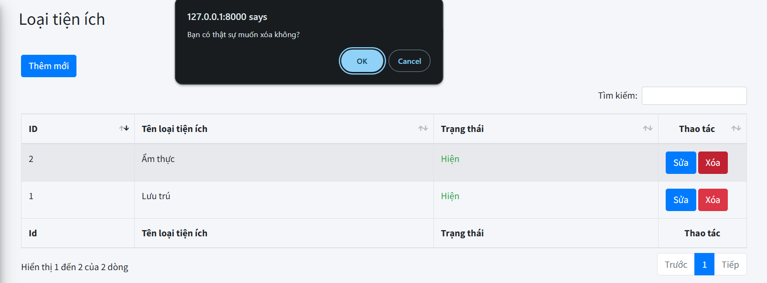

Hình 4.34 Xóa loại tiện ích

#### Quản lý tiện ích

Tại trang quản lý tiện ích hiển thị thông tin của các tiện ích có trong trang web, loại tiện ích mà từng địa điểm phục vụ thuộc về cũng như địa điểm du lịch gần đó.

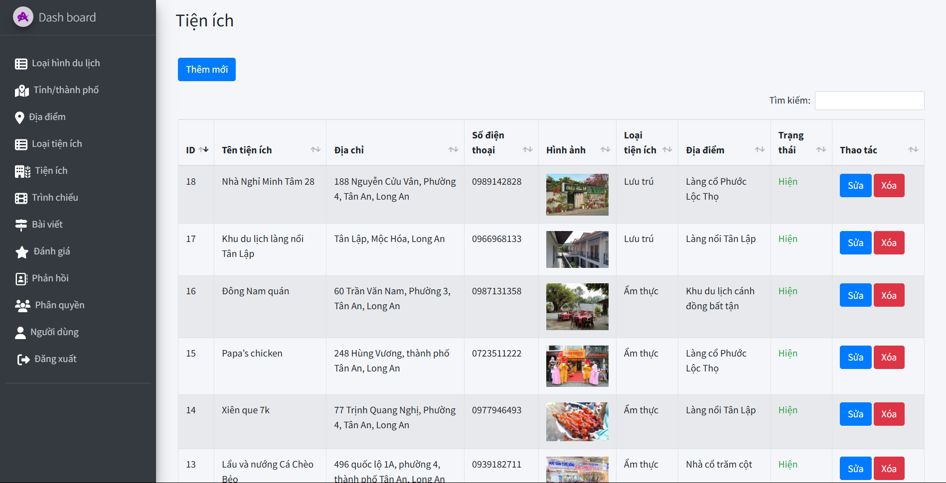

Hình 4.35 Quản lý tiện ích

Bên cạnh việc quản lý thì người quản trị cũng có thể thêm một địa điểm phục vụ tiện ích mới.

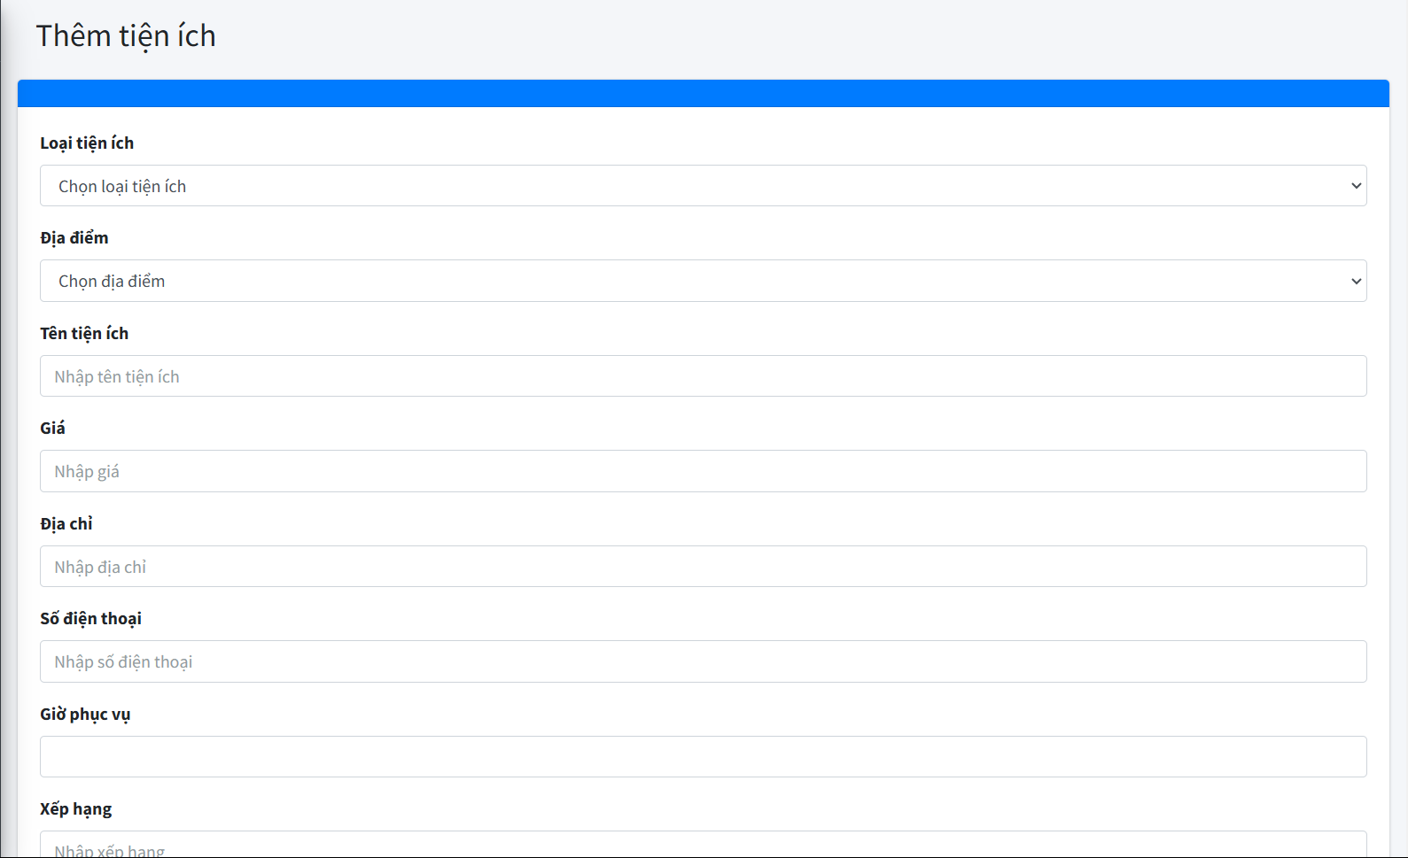

Hình 4.36 Thêm tiện ích

Người quản trị cũng có thể cập nhật lại thông tin của một địa điểm phục vụ tiện ích nào đó nếu cần.

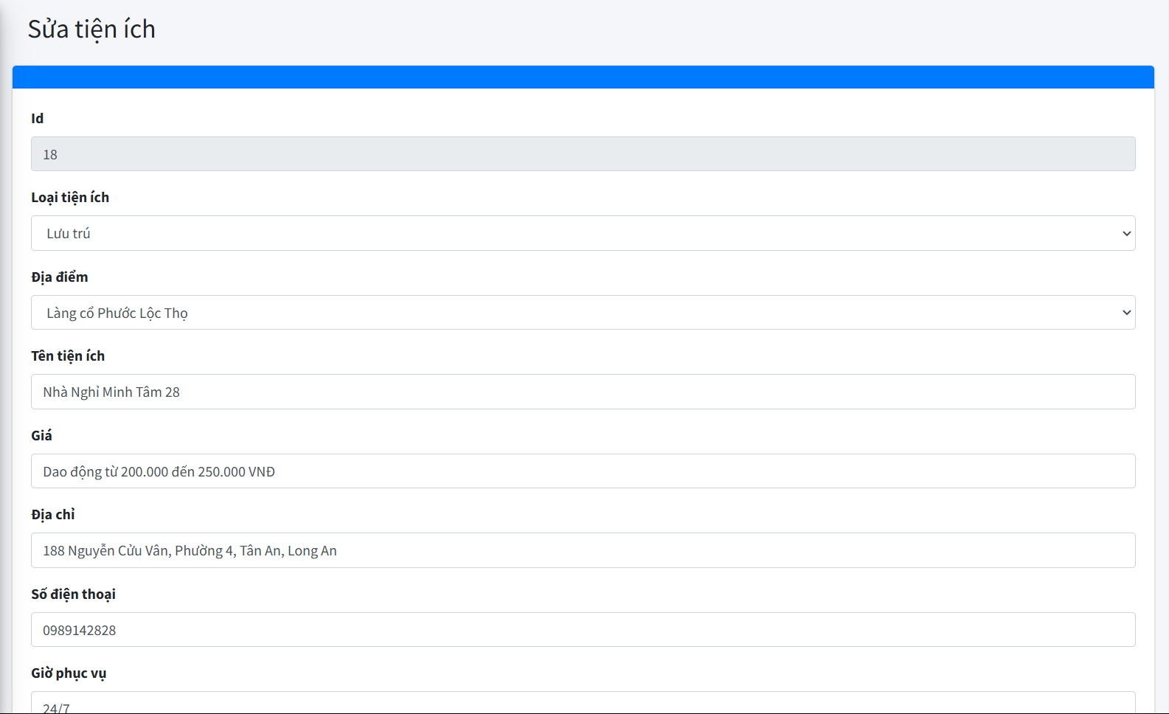

Hình 4.37 Sửa tiện ích

Nếu có một địa điểm nào đó cần được xóa đi thì người quản trị có thể chọn nút xóa để loại bỏ nó.

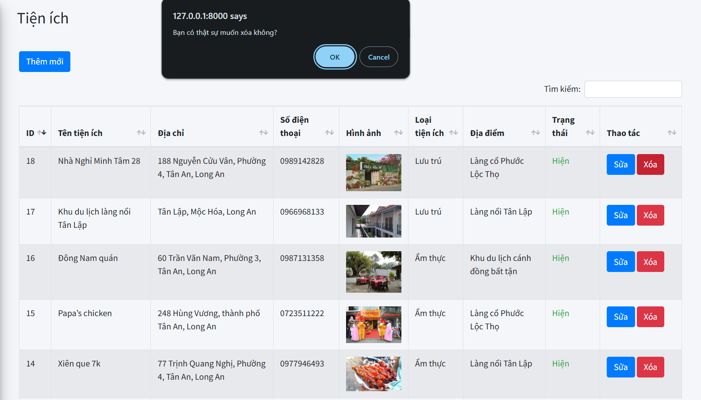

Hình 4.38 Xóa tiện ích

#### Quản lý hình ảnh trình chiếu

Trên trang người dùng có một slider lớn để trình chiếu ảnh của các địa điểm, các hình ảnh đó cũng được lưu vào trong cơ sở dữ liệu và được quản lý ở đây.

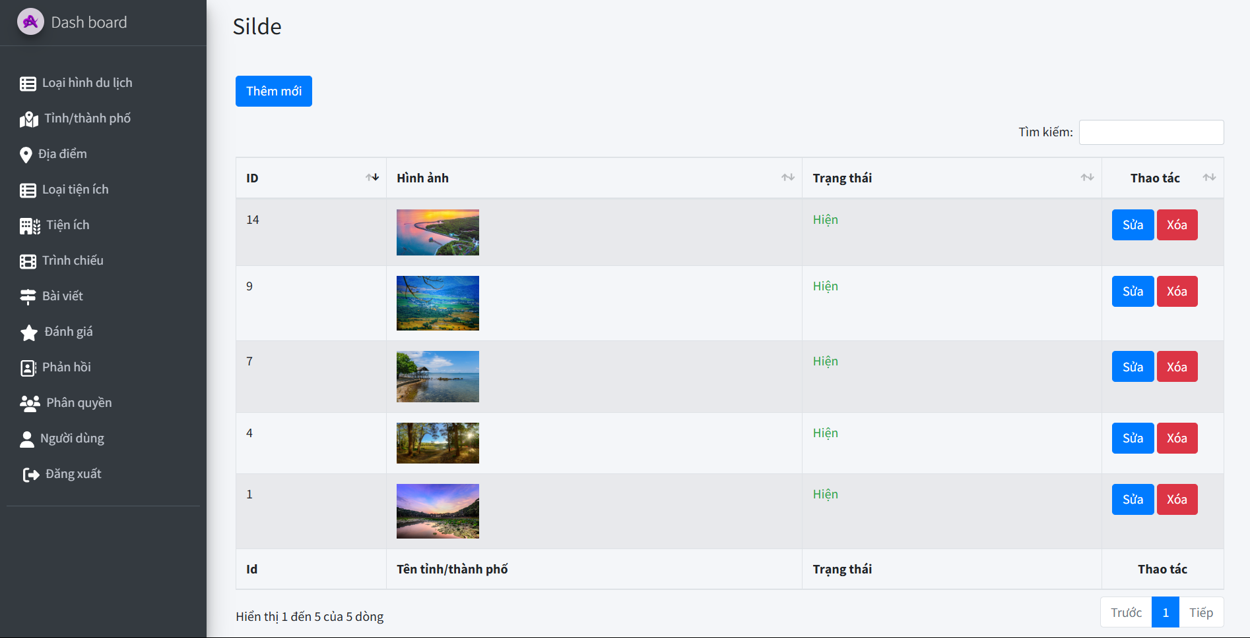

Hình 4.39 Quản lý hình ảnh trình chiếu

Có thể thêm ảnh vào để slider thêm đa dạng, khi thêm ảnh vào thì slider sẽ tự động cập nhật theo.

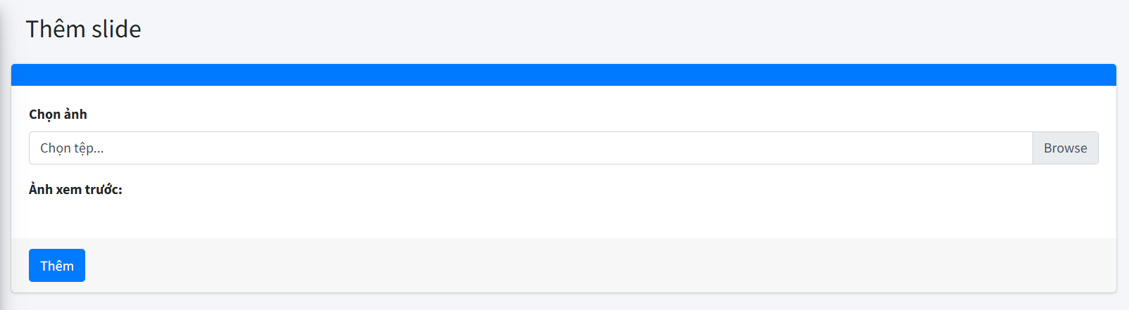

Hình 4.40 Thêm hình ảnh trình chiếu

Người quản trị có thể chọn thay đổi ảnh đang được hiển thị bằng một hình ảnh khác.

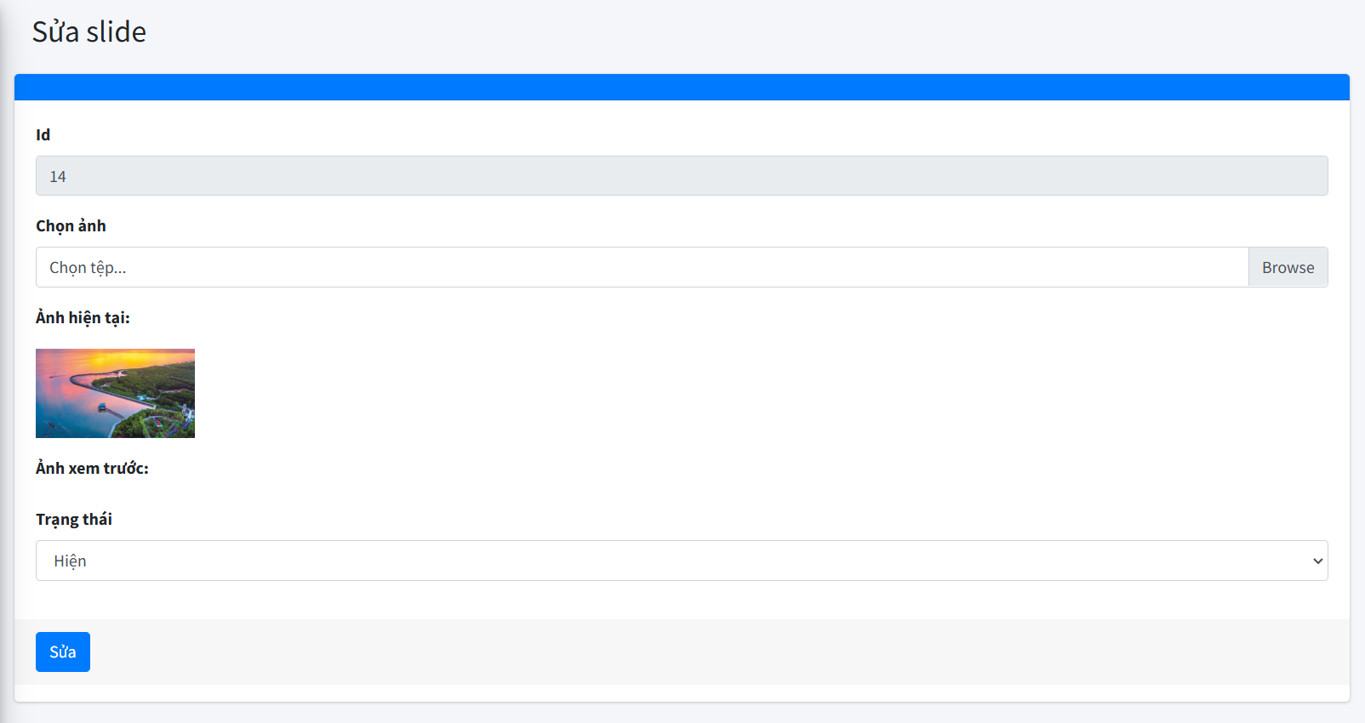

Hình 4.41 Sửa hình ảnh trình chiếu

Ngoài việc thêm và sửa, người quản trị cũng có thể chọn xóa hình ảnh đó đi.

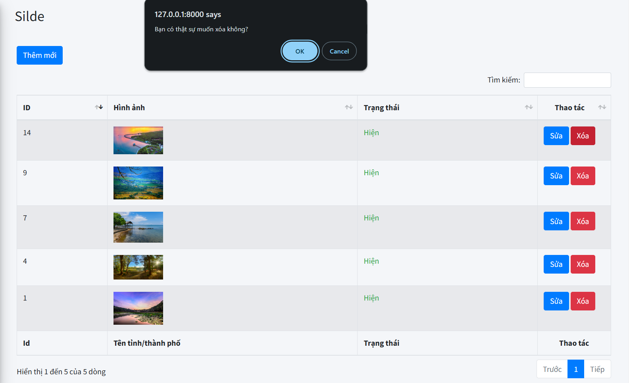

Hình 4.42 Xóa hình ảnh trình chiếu

#### Quản lý bài viết

Trang quản lý bài viết hiển thị tất cả các bài viết mà người dùng đăng, tại đây người quản trị chỉ có thể xem nội dung của bài viết đó có phù hợp để đăng lên không, nếu nhận thấy chưa phù hợp thì có thể chọn ẩn bài viết đó đi hoặc xóa bỏ bài viết đó khỏi trang web.

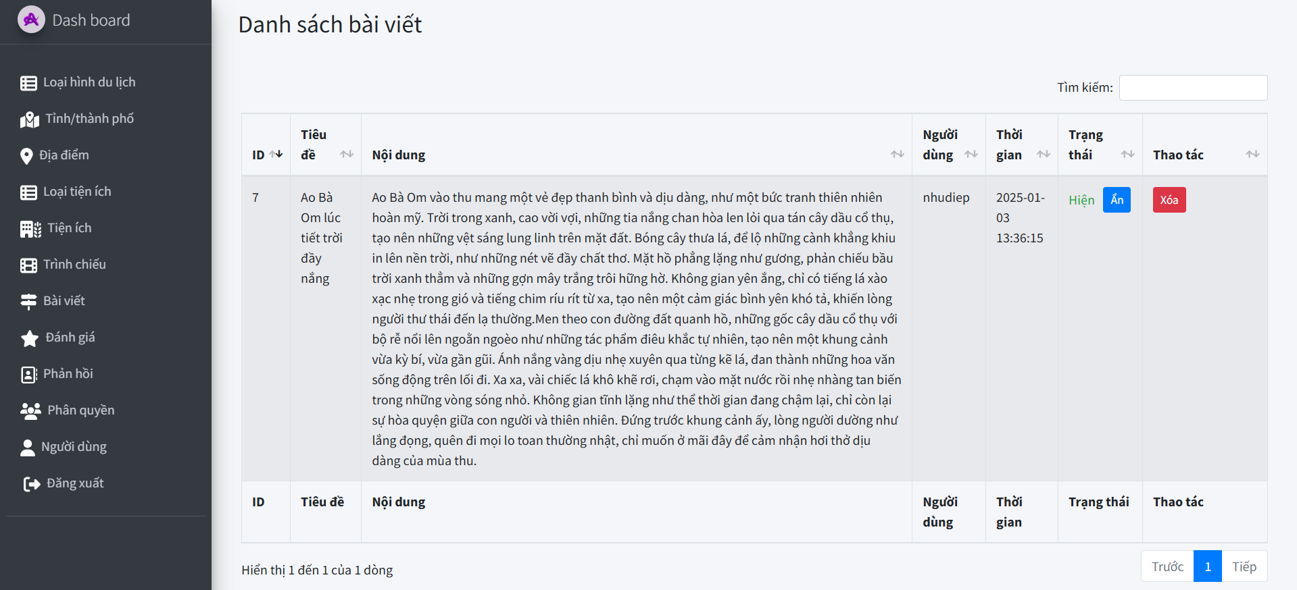

Hình 4.43 Quản lý bài viết của người dùng

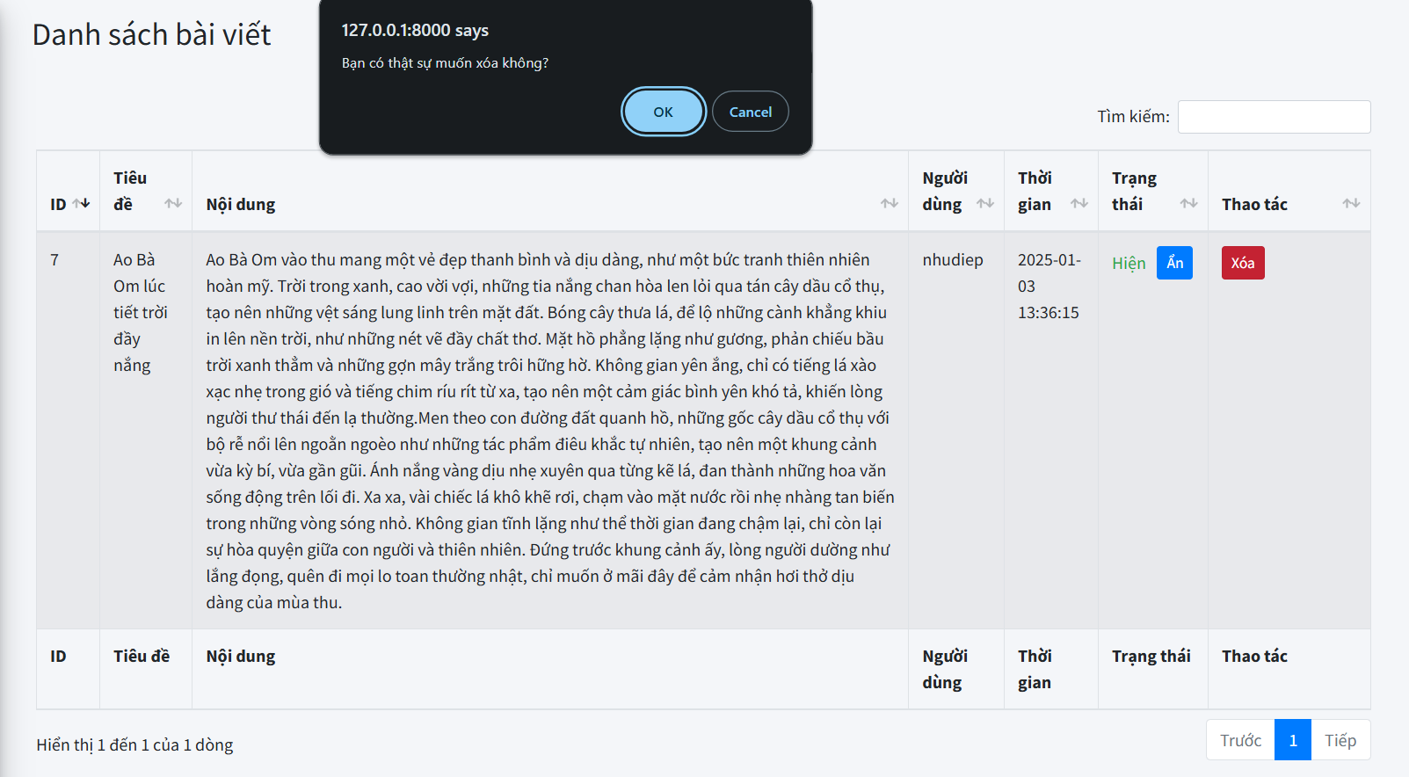

Hình 4.44 Xóa bài viết

#### Quản lý bài đánh giá

Trang quản lý bài đánh giá của người dùng hiển thị tất cả các bài đánh giá mà người dùng đăng, tại đây người quản trị có thể xem nội dung của bài đánh giá về một địa điểm nào đó có phù hợp chưa, nếu chưa phù hợp thì có thể chọn ẩn bài đánh giá đó đi hoặc xóa bỏ khỏi trang web.

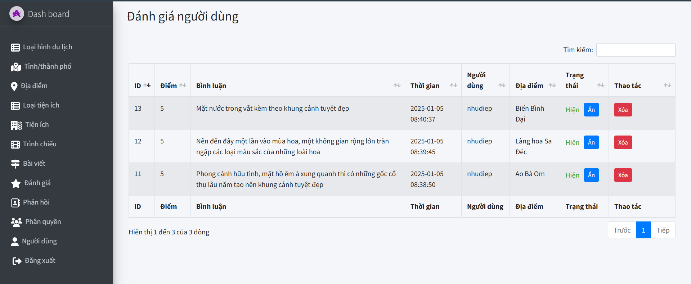

Hình 4.45 Quản lý các bài đánh giá của người dùng

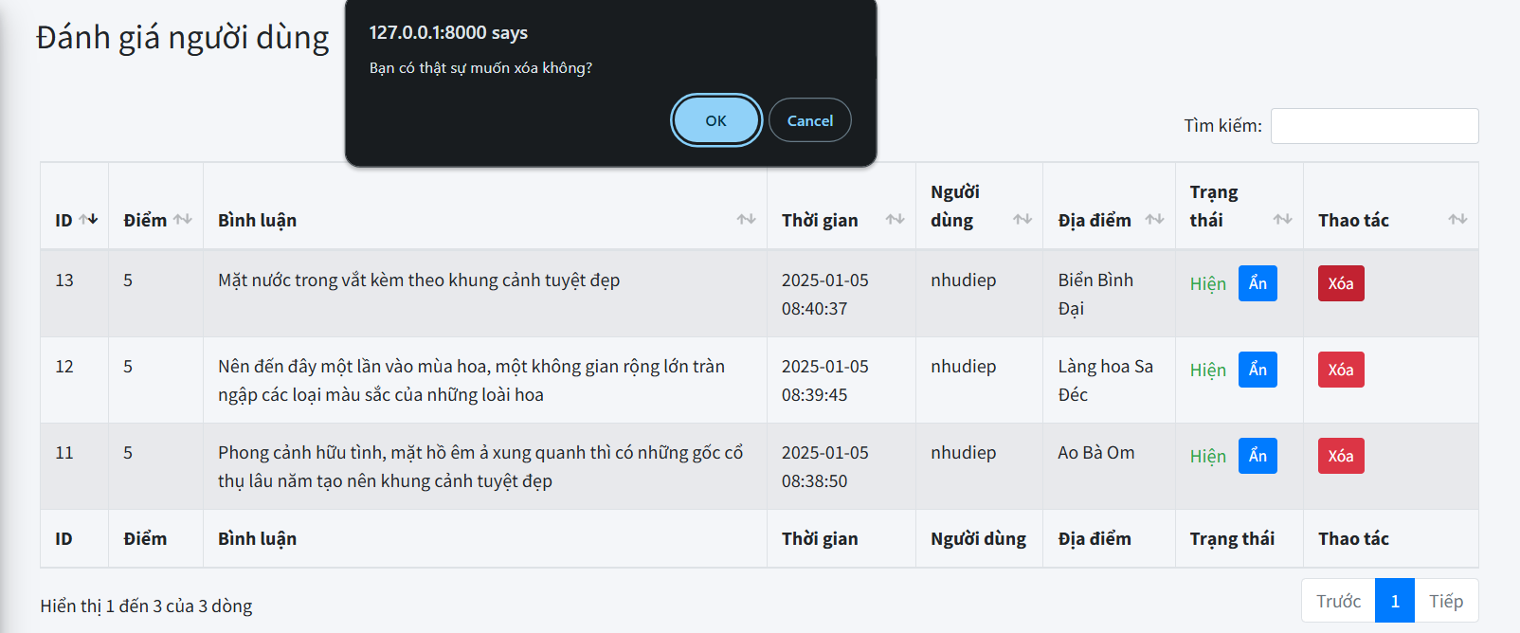

Hình 4.46 Xóa bài đánh giá

#### Quản lý thông tin phản hồi

Trang quản lý các bài phản hồi hiển thị các phản hồi mà người dùng gửi về. Tại đây người quản trị có thể xem những góp ý của người dùng về trang web của mình và cải thiện.

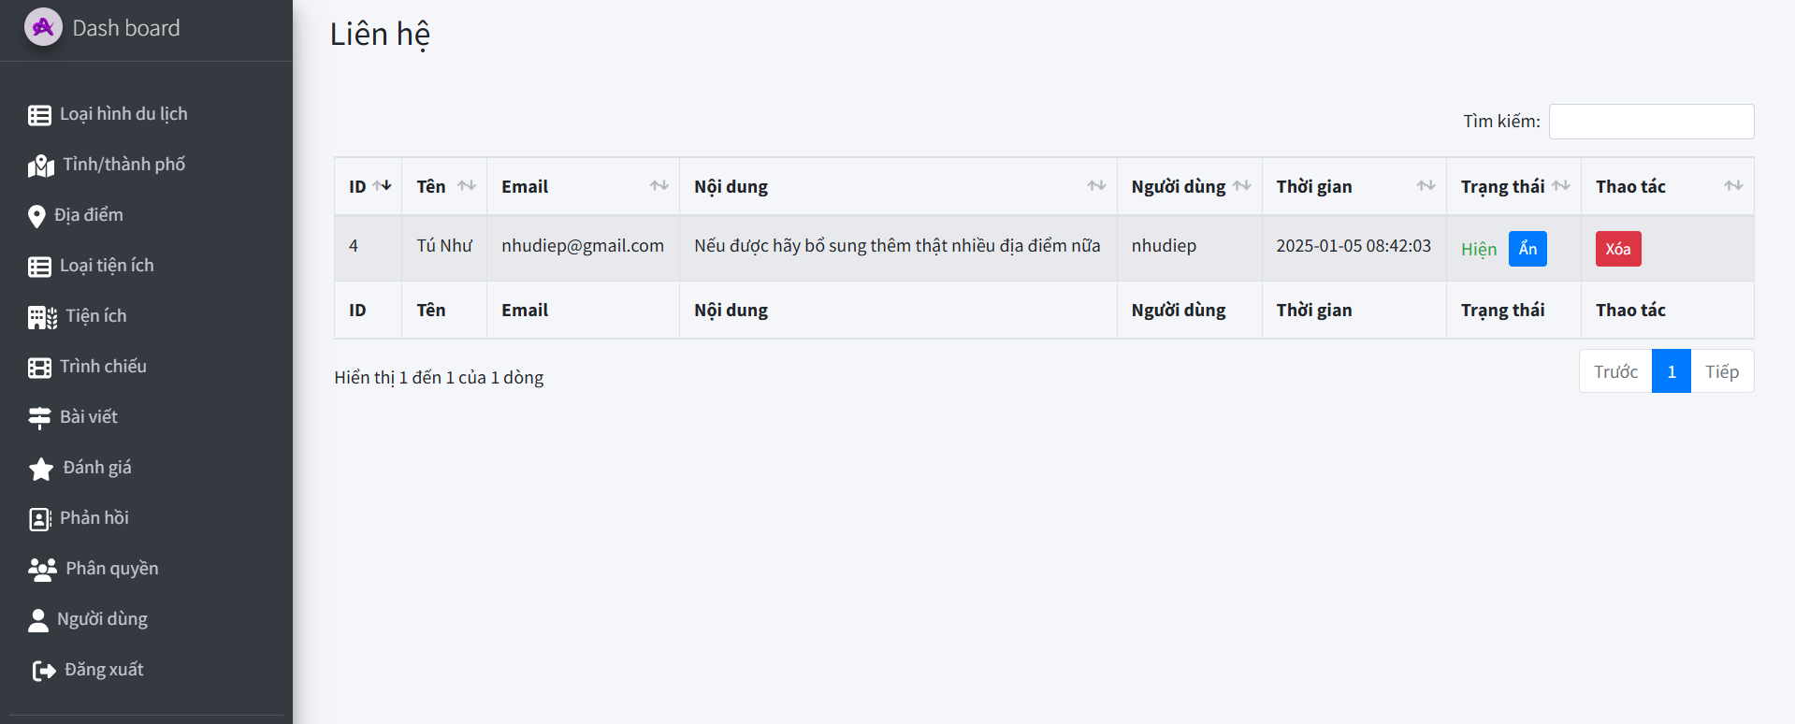

Hình 4.47 Quản lý các bài phản hồi

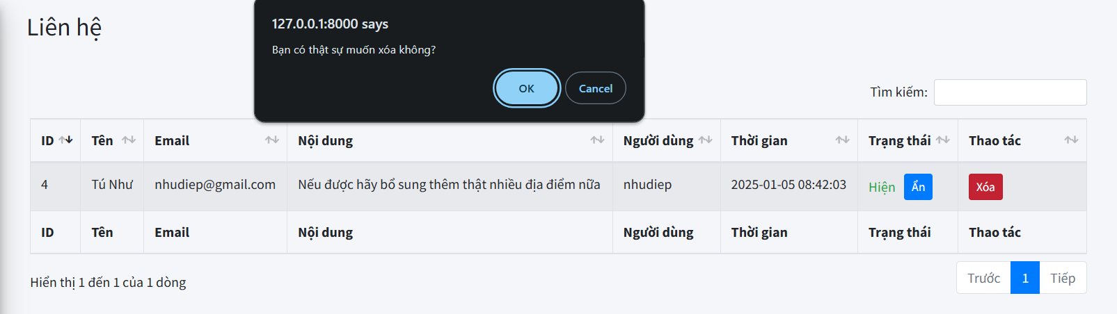

Hình 4.48 Xóa bài phản hồi

#### Quản lý phân quyền

Trang quản lý phân quyền hiển thị các quyền có thể tác động đến trang web.

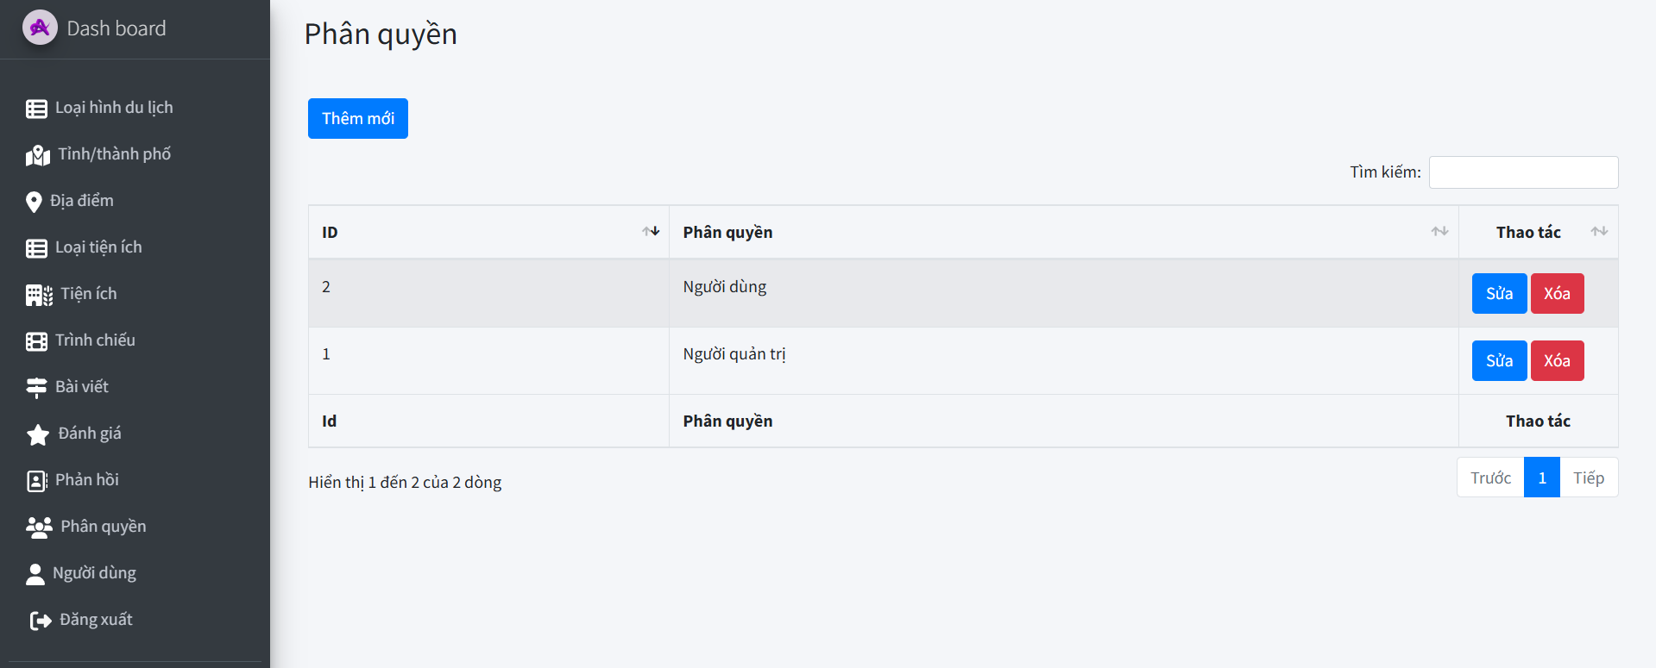

Hình 4.49 Quản lý phân quyền

Người quản trị có thể tạo thêm quyền nếu cần thiết.

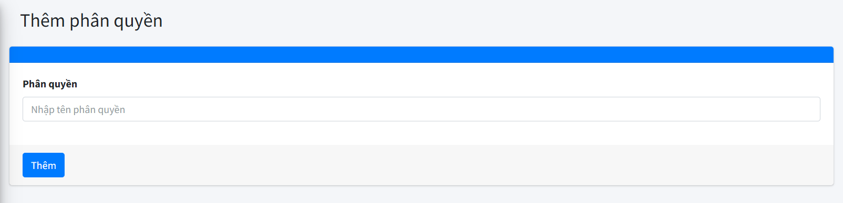

Hình 4.50 Thêm phân quyền

Nếu vô tình nhập nhầm tên thì người quản trị có thể sửa lại cho đúng.

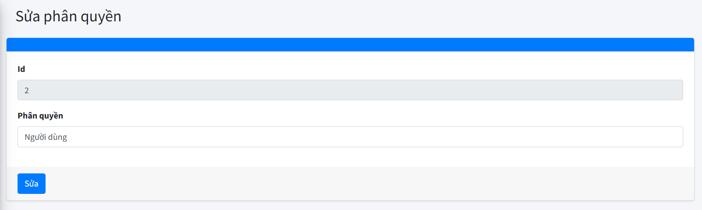

Hình 4.51 Sửa phân quyền

Nếu không còn cần quyền nào đó nữa thì có thể chọn xóa bỏ nó.

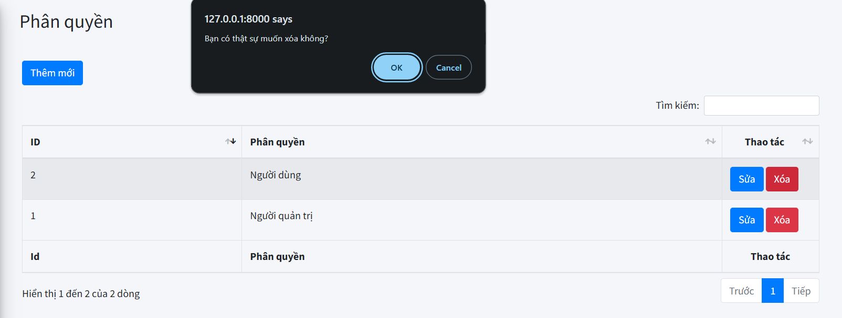

Hình 4.52 Xóa phân quyền

#### Quản lý người dùng

Tại trang quản lý người dùng sẽ hiển thị tất cả các tài khoản đã được tạo ra, bao gồm cả quyền của tài khoản đó.

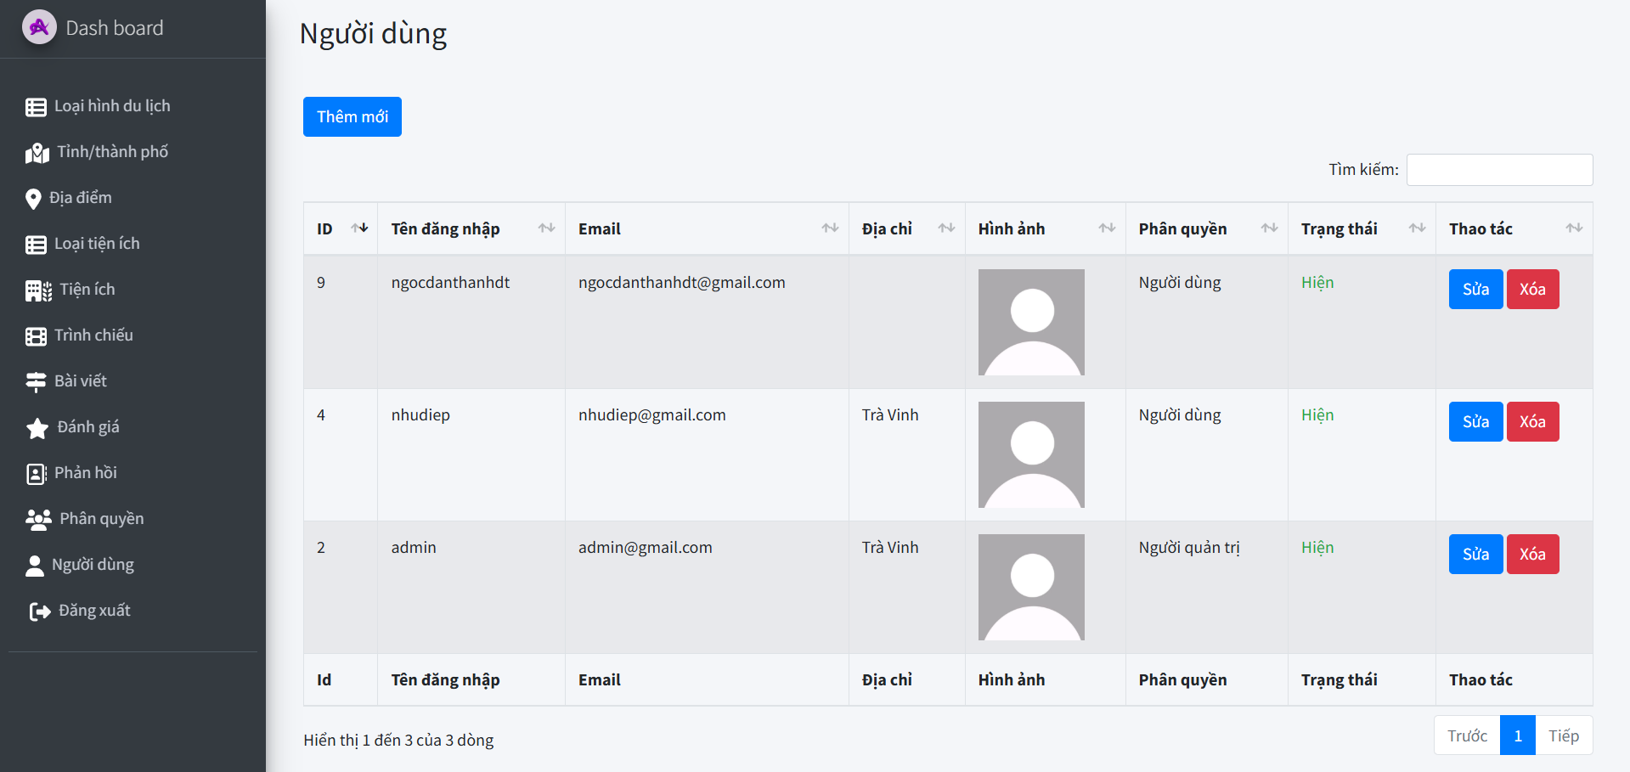

Hình 4.53 Quản lý người dùng

Ngoài việc người dùng có thể đăng ký tài khoản ở trang đăng ký thì người quản trị cũng có thể tạo tài khoản trong trang quản trị.

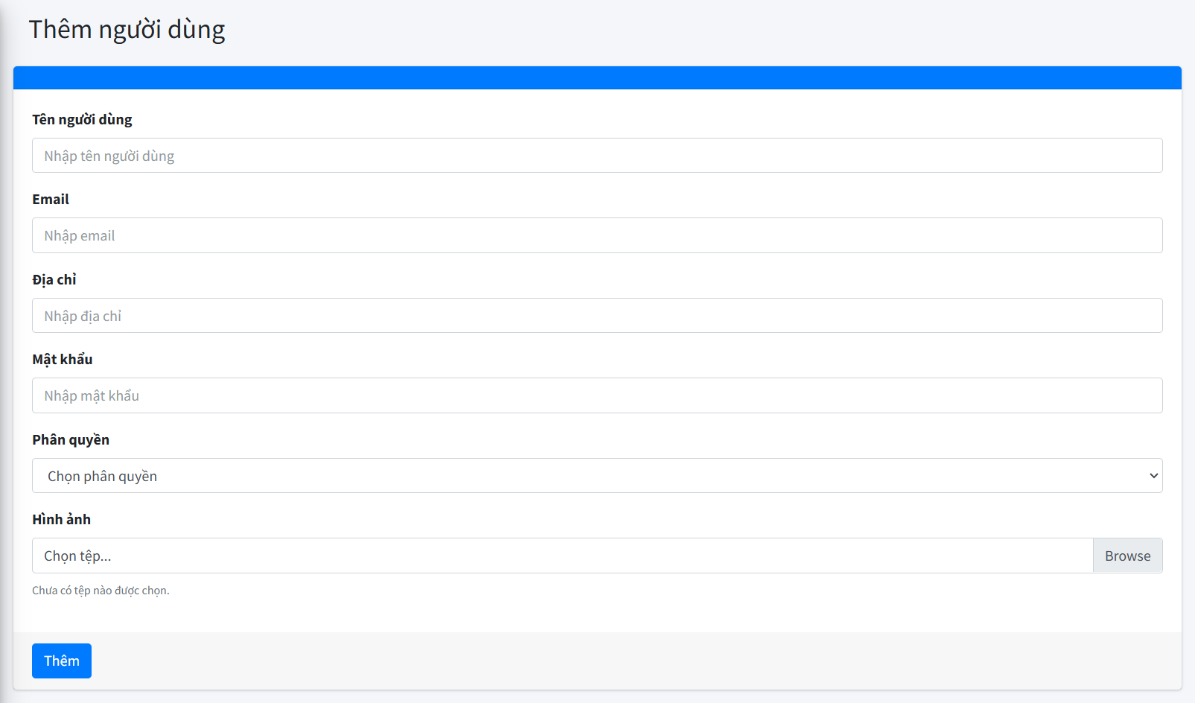

Hình 4.54 Thêm người dùng

Người quản trị cũng có thể thay đổi thông tin của một người dùng nào đó.

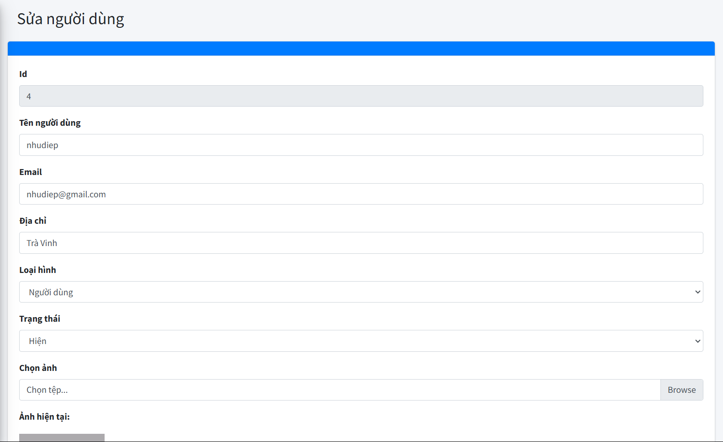

Hình 4.55 Sửa người dùng

Người quản trị cũng có thể xóa đi một tài khoản người dùng nào đó nếu nó không còn được sử dụng nữa.

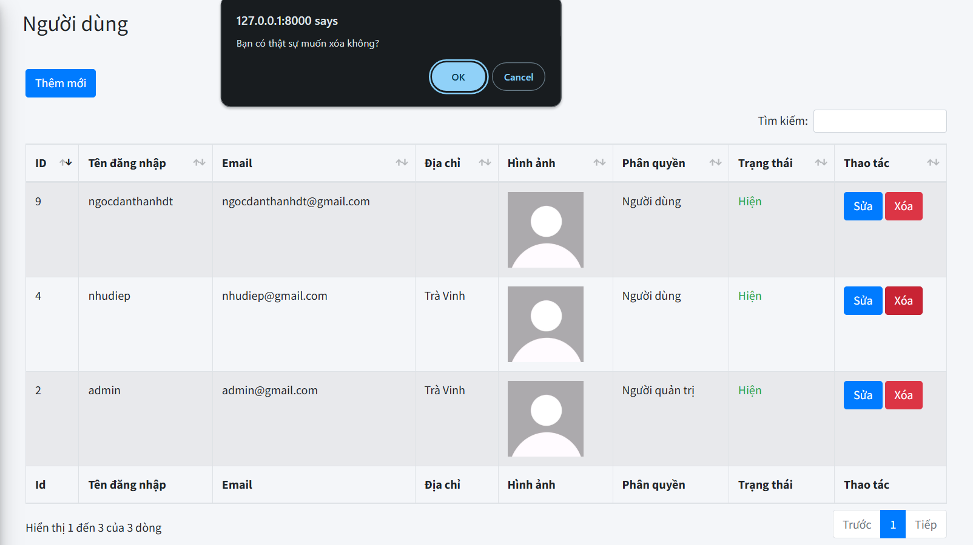

Hình 4.56 Xóa người dùng

# KẾT LUẬN VÀ HƯỚNG PHÁT TRIỂN

## Kết quả đạt được

Sau quá trình nghiên cứu thực hiện đồ chuyên ngành, tôi đạt được một số kết quả sau:

(1) Thu thập thành công dữ liệu về địa điểm du lịch nổi bật ở đồng bằng sông Cửu Long

(2) Thiết kế cơ sở dữ liệu lưu trữ phù hợp

(3) Áp dụng thành công Laravel framework và Bootstrap frameworkvào việc xây dựng website tra cứu thông tin du lịch.

(4) Tích hợp thành công Google Map API vào website giúp định vị các địa điểm và hiển thị lên trên trang web.

(5) Cài đặt thành công các chức năng quản trị cho phép thêm, xóa, sửa dữ liệu, tìm kiếm dữ liệu với ngôn ngữ PHP, Laravel và MySQL.

(6) Viết tài liệu kỹ thuật cho hệ thống đã xây dựng

## Hướng phát triển

Mở rộng các tính năng mới cho website như: chat, đặt vé, đặt tour,….

Tối ưu hóa trang web cho trải nghiệm người dùng tốt hơn.

TÀI LIỆU THAM KHẢO

|  |  |
| --- | --- |
| [1] | "Hozitech," [Online]. Available: https://hozitech.com/vong-doi-cua-laravel. [Accessed Dec 2024]. |
| [2] | "itviec," [Online]. Available: https://itviec.com/blog/laravel-la-gi/#Tinh_nang_noi_bat_cua_Laravel. [Accessed Dec 2024]. |
| [3] | "fptshop," [Online]. Available: https://fptshop.com.vn/tin-tuc/danh-gia/laravel-la-gi-173443. [Accessed Dec 2024]. |
| [4] | "Medium," [Online]. Available: https://fkrihnif.medium.com/understanding-the-mvc-architecture-in-laravel-a-comprehensive-guide-8f620cc139b6. [Accessed Dec 2024]. |
| [5] | "hocwebchuan," [Online]. Available: https://hocwebchuan.com/tutorial/laravel/laravel_project_structure.php. [Accessed Dec 2024]. |
| [6] | "W3Schools," [Online]. Available: https://www.w3schools.com/bootstrap/bootstrap_ver.asp. [Accessed Dec 2024]. |

PHỤ LỤC

**Hướng dẫn cài đặt Laragon trên Windows**

Để cài đặt Laragon thì hãy lên trang chủ https://laragon.org/download/ để tải về. Tùy chọn phiên bản mà mình muốn cài đặt, tùy từng bản mà sẽ có những cấu hình khác nhau. Sau khi tải xong click vào file vửa tải về và tiến hành cài đặt tương tự như các phần mềm trên máy tính.

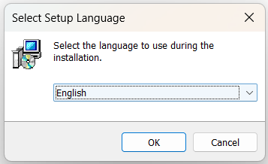

Chọn vị trí cài đặt Laragon trên máy tính. Mặc định phần mềm sẽ cài trên ổ C, tuy nhiên nên cài đặt trên các ổ đĩa khác tránh làm mất dữ liệu.

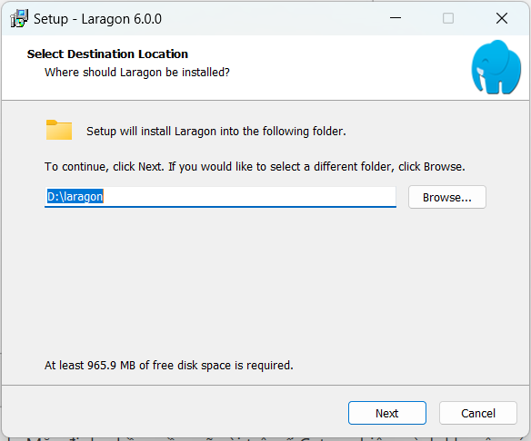

Tích chọn các thiết lập như hình bên dưới và bấm **Next** để phần mềm tự động cài đặt.

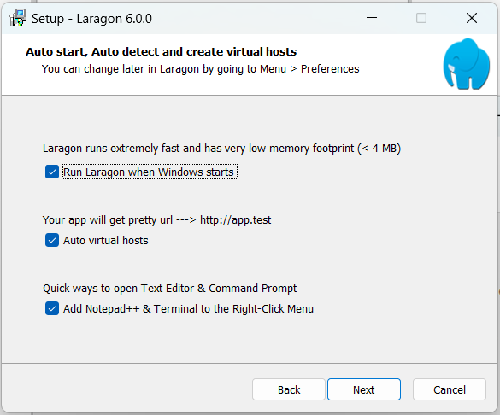

Ở phần này cứ click **Next**để qua phần tiếp theo. Sau đó chọn install

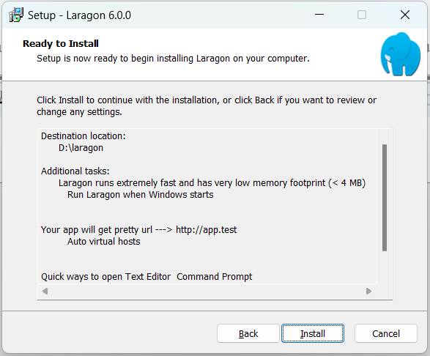

Khởi động lại máy tính và truy cập vào phần mềm Laragon là xong

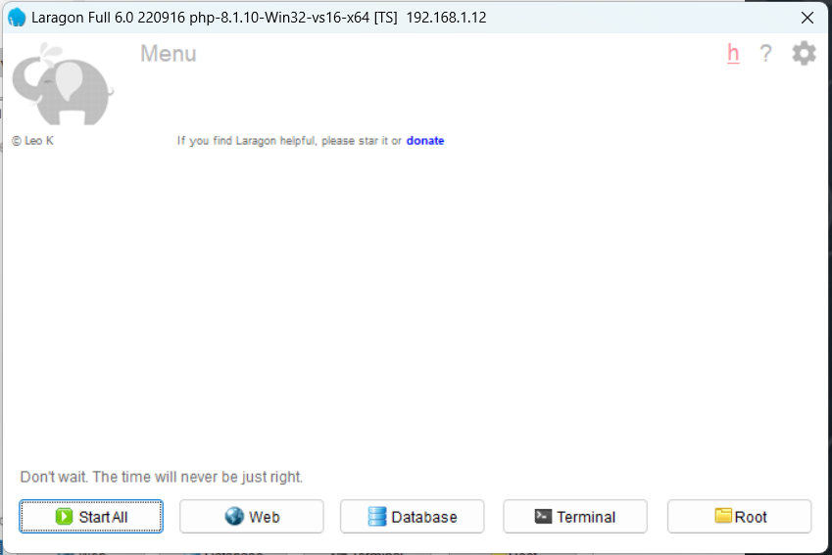

Với mỗi thư mục dự án khi thực hiện hãy đặt vào thư mục www trong laragon để có thể chạy được.